LAMPIRAN BUKTI PENGUJIAN
PENGUJIAN PENERIMAAN PENGGUNA (UAT) BERBASIS PERSONA
APLIKASI HSE PROJECT VERSI 2.2.0
Pendamping dokumen "Laporan UAT Berbasis Persona — HSE Project 2.2.0"
Isi: skrip uji, hasil mentah, data CSV, dan tangkapan layar asli
Tanggal eksekusi: 10 November 2026 · Lingkungan: basis data uji hse_uat (bukan produksi)
Seluruh data bertanda SIMULASI_UAT dan bersifat sintetis.

PENGANTAR
Dokumen ini memuat bukti mentah pengujian agar setiap hasil pada laporan utama dapat ditelusuri (traceability). Isi lampiran disalin apa adanya dari berkas di repository, tanpa penyuntingan isi:
- Lampiran 1. Skrip uji (tests/uat/siapkan_uat.sh, tests/uat/uat_komite_k3.js) dan skrip penyusun dokumen.
- Lampiran 2. Hasil mentah eksekusi (tests/uat/hasil_uat.json).
- Lampiran 3. Empat berkas CSV (docs/uat/lampiran) dan ekspor asli aplikasi UAT-12.
- Lampiran 4. 37 tangkapan layar asli (docs/uat/bukti), satu per kasus uji.
Konvensi penulisan: teks laporan memakai Times New Roman 12 pt dan istilah bahasa asing dicetak miring. Kode program dan data mentah ditulis Times New Roman 9 pt tanpa pemiringan, karena merupakan salinan literal berkas dan bukan kalimat bahasa Inggris. Tabel data memakai 9 pt agar muat di halaman.

DAFTAR ISI

(Perbarui daftar isi di Microsoft Word: klik kanan → Update Field.)

LAMPIRAN 1. SKRIP UJI

tests/uat/siapkan_uat.sh
Menyiapkan basis data uji hse_uat (skema sama dengan migrasi produksi) dan tujuh akun sintetis. Panjang: 31 baris.
#!/usr/bin/env bash
# Basis data UAT (terpisah dari produksi): skema lengkap + akun persona SIMULASI_UAT (sandi: Uji-Sandi-2026)
set -euo pipefail
cd "$(dirname "$0")/../.."
P="psql -q -X"
$P -c "drop database if exists hse_uat with (force)" -c "create database hse_uat" >/dev/null
$P -d hse_uat -f tests/db/00_shim_supabase.sql >/dev/null 2>&1 || true
for f in supabase/01_setup.sql supabase/usulan/10_admin_utama.sql supabase/20_modul_hse.sql supabase/21_jejak_dan_dokumen.sql supabase/23_modul_lanjutan.sql; do
$P -d hse_uat -v ON_ERROR_STOP=1 -f "$f" >/dev/null 2>&1 || { echo "GAGAL $f"; exit 1; }; done
$P -d hse_uat -v ON_ERROR_STOP=1 <<'SQL'
do $$ begin create role authenticator login noinherit; exception when duplicate_object then null; end $$;
update pengaturan set nama_instansi = 'SIMULASI_UAT — lingkungan uji (bukan data RS)' where id = 1;
insert into auth.users(id, email) values
('00000000-0000-0000-0000-0000000000a1','p1.koordinator@simulasi-uat.test'),
('00000000-0000-0000-0000-0000000000a2','p2.hira@simulasi-uat.test'),
('00000000-0000-0000-0000-0000000000a3','p3.insiden@simulasi-uat.test'),
('00000000-0000-0000-0000-0000000000b1','pj.ipsrs@simulasi-uat.test'),
('00000000-0000-0000-0000-0000000000b2','pj.kesling@simulasi-uat.test'),
('00000000-0000-0000-0000-0000000000c1','petugas.kesling@simulasi-uat.test'),
('00000000-0000-0000-0000-0000000000c2','petugas.farmasi@simulasi-uat.test');
update profil set nama_tampilan='SIMULASI_UAT P1 Koordinator K3', peran='k3rs', aktif=true where id='00000000-0000-0000-0000-0000000000a1';
update profil set nama_tampilan='SIMULASI_UAT P2 Identifikasi Bahaya', peran='k3rs', aktif=true where id='00000000-0000-0000-0000-0000000000a2';
update profil set nama_tampilan='SIMULASI_UAT P3 Insiden & Tindak Lanjut', peran='k3rs', aktif=true where id='00000000-0000-0000-0000-0000000000a3';
update profil set nama_tampilan='SIMULASI_UAT PJ IPSRS', peran='pj_unit', unit_id=(select id from unit where kode='IPSRS'), aktif=true where id='00000000-0000-0000-0000-0000000000b1';
update profil set nama_tampilan='SIMULASI_UAT PJ Kesling', peran='pj_unit', unit_id=(select id from unit where kode='KESLING'), aktif=true where id='00000000-0000-0000-0000-0000000000b2';
update profil set nama_tampilan='SIMULASI_UAT Petugas Kesling', peran='petugas', unit_id=(select id from unit where kode='KESLING'), aktif=true where id='00000000-0000-0000-0000-0000000000c1';
update profil set nama_tampilan='SIMULASI_UAT Petugas Farmasi', peran='petugas', unit_id=(select id from unit where kode='FARMASI'), aktif=true where id='00000000-0000-0000-0000-0000000000c2';
insert into admin_utama(user_id) values ('00000000-0000-0000-0000-0000000000a1');
SQL
echo "hse_uat siap"

tests/uat/uat_komite_k3.js
Menjalankan 38 kasus uji tiga persona melalui peramban Chromium (Playwright), membaca hasil dari antarmuka dan basis data, serta menyimpan tangkapan layar. Panjang: 392 baris.
// UAT berbasis persona (SIMULASI_UAT) — tiga anggota Komite K3 sintetis.
// Dijalankan terhadap basis data UJI `hse_uat` (bukan produksi) melalui aplikasi asli di :8765 dan emulator REST :3101.
// Setiap kasus mencatat: hasil yang diharapkan, hasil aktual (dibaca dari antarmuka dan/atau basis data), status, dan bukti (tangkapan layar).
// Prasyarat: tests/uat/siapkan_uat.sh ; PGDATABASE=hse_uat node tests/server/rest-uji.js 3101 ; python3 -m http.server 8765
const { chromium } = require('playwright');
const { execFileSync } = require('child_process');
const fs = require('fs'), path = require('path');
const L = require('../browser/lib-supabase.js');
const BUKTI = process.env.BUKTI || path.join(__dirname, 'bukti'); fs.mkdirSync(BUKTI, { recursive: true });
const sql = q => execFileSync('psql', ['-d', 'hse_uat', '-tAq', '-c', q]).toString().trim();
const tunggu = ms => new Promise(r => setTimeout(r, ms));
const ID = { p1: '00000000-0000-0000-0000-0000000000a1', p2: '00000000-0000-0000-0000-0000000000a2', p3: '00000000-0000-0000-0000-0000000000a3', pjIpsrs: '00000000-0000-0000-0000-0000000000b1', pjKesling: '00000000-0000-0000-0000-0000000000b2', ptKesling: '00000000-0000-0000-0000-0000000000c1', ptFarmasi: '00000000-0000-0000-0000-0000000000c2' };
const TAG = 'SIMULASI_UAT';
const hasil = [];
let H = {};
async function dialogYa(p) { await p.waitForSelector('dialog [data-ya]', { timeout: 8000 }); await p.click('dialog [data-ya]'); }
const jawabPrompt = (p, t) => p.once('dialog', d => d.accept(t));
const hash = async p => decodeURIComponent((await p.evaluate(() => location.hash)).match(/id=([^&]+)/)[1]);
const sekarangLokal = (menit = 0) => { const d = new Date(Date.now() + menit * 60e3); const z = n => String(n).padStart(2, '0'); return d.getFullYear() + '-' + z(d.getMonth() + 1) + '-' + z(d.getDate()) + 'T' + z(d.getHours()) + ':' + z(d.getMinutes()); };
const bukaKet = async p => { const d = await p.$('details:has(summary:has-text("Tambahkan keterangan"))'); if (d && !(await d.evaluate(e => e.open))) await p.click('summary:has-text("Tambahkan keterangan")'); };
const unit = kode => +sql("select id from unit where kode='" + kode + "'");

// Matriks tingkat risiko yang dipakai dalam register RSUD ODSK 2026 (diturunkan dari pasangan Dampak–Probabilitas yang tercantum di dokumen; lihat laporan bab 3).
// Baris = probabilitas 1..5, kolom = dampak 1..5. L=Low, M=Moderate, H=High, E=Extreme.
const MATRIKS_RS = { 1: 'LLMHE', 2: 'LLMHE', 3: 'LMHEE', 4: 'MMHEE', 5: 'MHHEE' };
const levelRS = (d, p) => ({ L: 'Low', M: 'Moderate', H: 'High', E: 'Extreme' })[MATRIKS_RS[p][d - 1]];

async function uji(meta, fn) {
const r = Object.assign({ status: 'NOT TESTED', aktual: '', catatan: '', bukti: '' }, meta);
const t0 = Date.now();
try { Object.assign(r, await fn()); }
catch (e) { r.status = 'BLOCKED'; r.aktual = 'Langkah otomatis terhenti: ' + e.message.split('\n')[0]; }
r.durasi_dtk = Math.round((Date.now() - t0) / 100) / 10;
const p = H[meta.layar || meta.persona];
if (p) { r.bukti = meta.id + '.jpg'; await p.screenshot({ path: path.join(BUKTI, r.bukti), type: 'jpeg', quality: 60 }).catch(() => { r.bukti = ''; }); }
r.dijalankan = new Date().toISOString();
hasil.push(r); console.log(r.status.padEnd(10), r.id, r.skenario, '→', r.aktual.slice(0, 160));
}

(async () => {
const b = await chromium.launch();
const akun = { P1: 'p1.koordinator', P2: 'p2.hira', P3: 'p3.insiden', pjIpsrs: 'pj.ipsrs', pjKesling: 'pj.kesling', ptKesling: 'petugas.kesling', ptFarmasi: 'petugas.farmasi' };
for (const [k, e] of Object.entries(akun)) { const ctx = await L.konteks(b, { viewport: { width: 1280, height: 860 } }); H[k] = await L.masuk(ctx, e + '@simulasi-uat.test'); await tunggu(1500); }
const { P1, P2, P3, pjIpsrs, pjKesling, ptKesling, ptFarmasi } = H;
const S = {}; // keadaan antar-kasus

// ===================== MINGGU 1 =====================
await uji({ id: 'UAT-01', persona: 'P1', tanggal: '2026-09-25', fitur: 'Masuk & menu peran', skenario: 'Koordinator K3 masuk dan memeriksa menu yang tersedia',
langkah: 'Masuk dengan akun P1 → buka Menu', diharapkan: 'Masuk berhasil; menu operasional K3 dan administrasi tampil untuk peran K3RS' }, async () => {
await L.buka(P1, '/menu'); const t = await P1.textContent('main');
const ada = ['Izin kerja', 'Investigasi', 'CAPA', 'Pelatihan', 'Pengguna'].filter(x => t.includes(x));
return { aktual: 'Masuk berhasil (MFA tingkat aal2 pada server uji). Menu memuat: ' + ada.join(', ') + '.', status: ada.length === 5 ? 'PASS' : 'FAIL' };
});
await uji({ id: 'UAT-02', persona: 'P2', tanggal: '2026-09-25', fitur: 'Beranda & orientasi', skenario: 'Persona HIRA mengenali tombol pelaporan dan modul identifikasi bahaya',
langkah: 'Masuk dengan akun P2 → beranda → menu', diharapkan: 'Tombol lapor dan modul JSA/Inspeksi mudah ditemukan' }, async () => {
await L.buka(P2, '/beranda'); const t1 = await P2.textContent('body'); await L.buka(P2, '/menu'); const t2 = await P2.textContent('main');
const ok = /Lapor/.test(t1) && /JSA/.test(t2) && /Inspeksi/.test(t2);
return { aktual: ok ? 'Tombol "Lapor" ada di navigasi bawah; JSA dan Inspeksi ada di menu Operasional K3.' : 'Salah satu menu tidak ditemukan.', status: ok ? 'PASS' : 'FAIL' };
});
await uji({ id: 'UAT-03', persona: 'P3', tanggal: '2026-09-25', fitur: 'Pusat notifikasi', skenario: 'Persona insiden memeriksa kotak masuk dan pengaturan notifikasi',
langkah: 'Buka /notifikasi → tab Pengaturan', diharapkan: 'Kotak masuk tampil; kategori wajib dijelaskan; saluran email/push hanya aktif bila dikonfigurasi' }, async () => {
await L.buka(P3, '/notifikasi?tab=atur'); await P3.waitForSelector('text=Kategori'); const t = await P3.textContent('main');
const pushBelum = /belum tersedia/.test(t);
return { aktual: 'Halaman pengaturan tampil. Penjelasan notifikasi WAJIB ada. Push ditandai "' + (pushBelum ? 'belum tersedia (VAPID belum diatur)' : 'tersedia') + '".', status: /WAJIB/.test(t) ? 'PASS' : 'FAIL',
catatan: 'Email/push tidak diuji pengiriman nyatanya — lihat UAT-33.' };
});
await uji({ id: 'UAT-04', persona: 'P1', tanggal: '2026-09-28', fitur: 'Hak akses (RLS)', skenario: 'Petugas unit lain tidak dapat melihat risk register dan laporan unit lain',
langkah: 'Petugas Farmasi membuka /semua dan memanggil API laporan langsung', diharapkan: 'Halaman ditolak; API hanya mengembalikan laporan milik sendiri', layar: 'ptFarmasi' }, async () => {
await L.buka(ptFarmasi, '/semua'); const t = await ptFarmasi.textContent('main');
const n = await ptFarmasi.evaluate(() => window.K3Api.halaman('laporan', {}).then(r => r.total));
return { aktual: (/bukan untuk peran Anda|tidak berhak|Tidak diizinkan/i.test(t) ? 'Halaman /semua ditolak untuk petugas. ' : 'Halaman /semua TERBUKA. ') + 'API laporan mengembalikan ' + n + ' baris (petugas belum membuat laporan).', status: n === 0 && /bukan untuk peran Anda/i.test(t) ? 'PASS' : 'FAIL' };
});
await uji({ id: 'UAT-05', persona: 'P2', tanggal: '2026-09-28', fitur: 'Formulir lapor bahaya', skenario: 'Input bahaya listrik: stop kontak bertumpuk (octopus wiring) untuk alat medis di rawat inap',
langkah: 'Lapor → pilih unit Rawat Inap → kategori Mekanik/Listrik → isi uraian & lokasi → Kirim', diharapkan: 'Laporan tersimpan dengan nomor unik; status "baru"' }, async () => {
await L.buka(P2, '/lapor'); await bukaKet(P2); await P2.selectOption('select[aria-label="Unit"]', { label: 'Rawat Inap' });
await P2.click('[data-kat="mekanik"]'); await P2.fill('textarea', TAG + ' Stop kontak bertumpuk (octopus wiring) dipakai untuk alat medis dan elektronik pribadi; kabel rol tidak standar.');
await P2.fill('input[placeholder^="Contoh: lorong"]', 'Ruang perawatan lantai 3 (simulasi)'); await P2.click('#btn-kirim'); await tunggu(1500);
S.lapListrik = sql("select id from laporan where uraian like '%octopus wiring%'"); const no = sql("select nomor || ':' || status from laporan where id='" + S.lapListrik + "'");
return { aktual: 'Tersimpan di basis data: ' + no + '. Waktu pengisian ±1 menit (6 isian).', status: /:baru$/.test(no) ? 'PASS' : 'FAIL' };
});
await uji({ id: 'UAT-06', persona: 'P2', tanggal: '2026-09-29', fitur: 'Penilaian risiko (Dampak × Kemungkinan)', skenario: 'Menilai risiko listrik dengan D=5, P=2 seperti register RS (kode R.38)',
langkah: 'Buka laporan → Tahap (b) → pilih PJ IPSRS, target, Dampak 5, Kemungkinan 2', diharapkan: 'Peringkat sama dengan register RS: D5×P2 = 10 → EXTREME' }, async () => {
await L.buka(P2, '/laporan/' + S.lapListrik); await P2.waitForSelector('form.aksi');
const sel = await P2.$$('form.aksi select'); await sel[1].selectOption('5'); await sel[2].selectOption('2'); await tunggu(200);
const teks = await P2.textContent('form.aksi .skor');
return { aktual: 'Aplikasi menampilkan "' + teks.trim() + '" (pita skor bawaan: ≤4 Rendah, ≤9 Sedang, ≤14 Tinggi, ≤25 Sangat Tinggi). Register RS memberi peringkat Extreme.', status: /Extreme|Sangat Tinggi/i.test(teks) ? 'PASS' : 'FAIL',
catatan: 'Ketidaksesuaian metode: aplikasi mengklasifikasi berdasarkan skor (D×P), register RS berdasarkan sel matriks (dampak 5 selalu Extreme).' };
});
await uji({ id: 'UAT-07', persona: 'P2', tanggal: '2026-09-29', fitur: 'Pengaturan pita risiko', skenario: 'Menyesuaikan pengaturan agar peringkat sama dengan matriks register RS',
langkah: 'Admin → Pengaturan → Pita risiko; uji 25 sel matriks RS terhadap kemungkinan pita skor', diharapkan: 'Aplikasi dapat dikonfigurasi menghasilkan peringkat yang sama untuk ke-25 sel' }, async () => {
await L.buka(P1, '/pengaturan'); const t = await P1.textContent('main');
// Bukti logis: satu pita skor monoton tidak dapat memetakan D5P1 (skor 5) = Extreme sekaligus D2P3 (skor 6) = Moderate.
const konflik = []; for (let d = 1; d <= 5; d++) for (let p = 1; p <= 5; p++) for (let d2 = 1; d2 <= 5; d2++) for (let p2 = 1; p2 <= 5; p2++) {
const o = { Low: 0, Moderate: 1, High: 2, Extreme: 3 }; if (d * p < d2 * p2 && o[levelRS(d, p)] > o[levelRS(d2, p2)]) konflik.push(`D${d}P${p}(skor ${d * p}, ${levelRS(d, p)}) vs D${d2}P${p2}(skor ${d2 * p2}, ${levelRS(d2, p2)})`); }
S.konflik = konflik.length;
return { aktual: 'Pengaturan hanya menyediakan "Skor sampai" + label (pita skor). Ditemukan ' + konflik.length + ' pasangan sel yang saling bertentangan, mis. ' + konflik[0] + ', sehingga tidak ada pengaturan pita yang dapat menyamai matriks RS.', status: /Skor sampai/.test(t) && konflik.length ? 'FAIL' : 'PASS', layar: 'P1',
catatan: 'Rekomendasi: tambahkan mode "matriks 5×5" yang dapat diatur per sel.' };
});
// Data risk register dari dokumen MFK RS (diringkas, ditandai SIMULASI_UAT) dimasukkan lewat API aplikasi oleh P2
const RISIKO = [
['IPSRS', 'kebakaran', 'Sistem proteksi kebakaran bermasalah (rujukan register MFK R1)', 'Gedung RS', 5, 3],
['IPSRS', 'mekanik', 'Baterai lift-bed belum diganti; ARD tidak berfungsi saat listrik padam (rujukan register MFK R24)', 'Lift pasien', 5, 4],
['KESLING', 'limbah', 'Pemilahan limbah padat tidak sesuai SPO; jarum ditemukan di plastik kuning (rujukan register MFK R25)', 'TPS limbah medis', 5, 3],
['GIZI', 'kebakaran', 'Bahan mudah terbakar di dapur belum diamankan (rujukan register MFK R27)', 'Dapur Instalasi Gizi', 5, 2],
['RAD', 'fisik', 'Paparan radiasi pada radiografer bila APD tidak sesuai (rujukan register MFK R28)', 'Ruang X-ray', 5, 4],
['FARMASI', 'kimia', 'Ruang/lemari penyimpanan B3 belum sesuai standar; risiko tumpahan (rujukan register B3 R.1)', 'Gudang B3 Farmasi', 4, 4],
['IPSRS', 'mekanik', 'HVAC rusak; sirkulasi udara gedung terganggu (rujukan register MFK R33)', 'Ruang mesin HVAC', 3, 2],
['KESLING', 'limbah', 'IPAL tidak dipelihara rutin; kualitas air limbah berisiko (rujukan register MFK R35)', 'IPAL', 5, 4]];
await uji({ id: 'UAT-08', persona: 'P2', tanggal: '2026-09-30', fitur: 'Input risk register (banyak entri)', skenario: 'Memasukkan 8 risiko dari register MFK/B3 RS sebagai data uji dan menilai D/P',
langkah: 'Kirim laporan bahaya per risiko (API aplikasi K3Api.kirimLaporan) → tugaskan PJ dengan D/P (K3Api.tugaskan)', diharapkan: '8 entri tersimpan dengan skor = D×P' }, async () => {
const tgl = new Date(Date.now() + 14 * 864e5).toISOString().slice(0, 10); const ids = [];
for (const [u, k, ur, lok, d, p] of RISIKO) {
await P2.evaluate(x => window.K3Api.kirimLaporan(Object.assign(x, { id_klien: crypto.randomUUID() })), { jenis: 'bahaya', kategori: k, unit_id: unit(u), uraian: TAG + ' ' + ur, lokasi: lok, mendesak: false, anonim: false });
const id = sql("select id from laporan where uraian = '" + (TAG + ' ' + ur).replace(/'/g, "''") + "'"); ids.push([id, d, p]);
const pj = u === 'KESLING' ? ID.pjKesling : ID.pjIpsrs;
await P2.evaluate(a => window.K3Api.tugaskan(a[0], a[1], a[2], a[3], a[4], 'Penilaian awal SIMULASI_UAT'), [id, pj, tgl, d, p]);
}
S.risiko = ids;
const benar = +sql("select count(*) from laporan where uraian like '" + TAG + "%rujukan register%' and skor = dampak * kemungkinan and status = 'ditugaskan'");
const beda = ids.map(([id, d, p]) => ({ d, p, app: sql("select skor from laporan where id='" + id + "'"), rs: levelRS(d, p) }));
return { aktual: benar + '/8 entri tersimpan, skor = D×P, status "ditugaskan". Contoh peringkat RS vs skor aplikasi: ' + beda.slice(0, 4).map(x => `D${x.d}P${x.p}→RS ${x.rs}/skor ${x.app}`).join('; ') + '.', status: benar === 8 ? 'PASS' : 'FAIL',
catatan: 'Isian dilakukan melalui API klien aplikasi (bukan klik formulir) untuk efisiensi; alur formulir sudah diuji di UAT-05/06.' };
});
await uji({ id: 'UAT-09', persona: 'P2', tanggal: '2026-09-30', fitur: 'Validasi formulir lapor', skenario: 'Mencoba mengirim tanpa memilih jenis bahaya',
langkah: 'Lapor → isi uraian saja → coba Kirim', diharapkan: 'Tombol kirim nonaktif / ditolak dengan pesan' }, async () => {
await L.buka(P2, '/lapor'); await bukaKet(P2); await P2.fill('textarea', 'uji validasi'); const nonaktif = await P2.$eval('#btn-kirim', e => e.disabled);
await P2.fill('textarea', ''); await P2.evaluate(() => localStorage.removeItem('k3_draf'));
return { aktual: nonaktif ? 'Tombol "KIRIM LAPORAN" nonaktif sampai jenis bahaya dipilih.' : 'Tombol tetap aktif.', status: nonaktif ? 'PASS' : 'FAIL' };
});
await uji({ id: 'UAT-10', persona: 'P2', tanggal: '2026-09-30', fitur: 'Validasi formulir lapor', skenario: 'Mengirim laporan risiko tanpa uraian',
langkah: 'Lapor → pilih unit & kategori → uraian kosong → Kirim', diharapkan: 'Untuk kebutuhan register, uraian/sebab wajib diisi' }, async () => {
const n0 = +sql('select count(*) from laporan');
await L.buka(P2, '/lapor'); await bukaKet(P2); await P2.selectOption('select[aria-label="Unit"]', { label: 'IPSRS' }); await P2.click('[data-kat="fisik"]'); await P2.click('#btn-kirim'); await tunggu(1500);
const n1 = +sql('select count(*) from laporan'); const t = await P2.textContent('main');
if (n1 > n0) sql("update laporan set uraian = '" + TAG + " [uji validasi uraian kosong]' where id = (select id from laporan order by dibuat_pada desc limit 1)");
return { aktual: n1 > n0 ? 'Laporan tanpa uraian DITERIMA (nomor baru dibuat). Kolom bertanda "boleh kosong".' : 'Ditolak: ' + t.slice(0, 80), status: n1 > n0 ? 'FAIL' : 'PASS',
catatan: 'Desain sengaja memudahkan pelapor lapangan; namun untuk register risiko Komite K3, "sebab" dan "risiko" wajib. Perlu dibedakan formulir cepat vs entri register.' };
});
await uji({ id: 'UAT-11', persona: 'P2', tanggal: '2026-10-01', fitur: 'Perlindungan identitas pasien', skenario: 'Uraian memuat nomor rekam medis pasien',
langkah: 'Lapor → ketik "pasien No. RM 123456 jatuh"', diharapkan: 'Peringatan identitas tampil dan pengiriman diblokir' }, async () => {
await L.buka(P2, '/lapor'); await bukaKet(P2); await P2.selectOption('select[aria-label="Unit"]', { label: 'Rawat Inap' }); await P2.click('[data-kat="fisik"]');
await P2.fill('textarea', 'Pasien No. RM 123456 hampir terpeleset di kamar mandi'); await tunggu(300);
const peringatan = await P2.$('text=Tampaknya ada identitas pasien'); const n0 = +sql('select count(*) from laporan'); await P2.click('#btn-kirim'); await tunggu(800);
const n1 = +sql('select count(*) from laporan'); await P2.evaluate(() => localStorage.removeItem('k3_draf'));
return { aktual: (peringatan ? 'Peringatan identitas pasien tampil dengan tombol "Samarkan otomatis". ' : 'Tidak ada peringatan. ') + (n1 === n0 ? 'Pengiriman diblokir.' : 'Laporan terkirim.'), status: peringatan && n1 === n0 ? 'PASS' : 'FAIL' };
});
await uji({ id: 'UAT-12', persona: 'P2', tanggal: '2026-10-02', fitur: 'Ekspor "Format daftar risiko (CSV)"', skenario: 'Membandingkan kolom ekspor dengan 25 kolom template register RS',
langkah: 'Admin → Ekspor → Format daftar risiko → bandingkan header', diharapkan: 'Kolom inti register RS tersedia (sebab, risiko, dampak, pengendalian yang ada, inherent, opsi penanganan, residual, pemilik, target)', layar: 'P1' }, async () => {
await L.buka(P1, '/ekspor'); const unduhan = P1.waitForEvent('download'); await P1.click('text=Format daftar risiko (CSV)'); const d = await unduhan;
const isi = fs.readFileSync(await d.path(), 'utf8').replace(/^﻿/, ''); const kepala = isi.split('\r\n')[0].split(',');
fs.writeFileSync(path.join(BUKTI, 'UAT-12-ekspor.csv'), isi);
const RS = ['UNIT', 'NAMA KEGIATAN', 'TUJUAN KEGIATAN', 'AREA / LOKASI', 'SEBAB', 'KODE RISIKO', 'RISIKO', 'DAMPAK (uraian)', 'PERNYATAAN RISIKO', 'PENGENDALIAN YANG SUDAH ADA', 'DAMPAK', 'PROBABILITAS', 'CONCAT', 'SKOR', 'PERINGKAT RISIKO', 'PERLU PENANGANAN?', 'OPSI TEKNIK', 'URAIAN PENANGANAN', 'PEMBIAYAAN RISIKO', 'DAMPAK residual', 'PROBABILITAS residual', 'SKOR residual', 'PERINGKAT residual', 'PEMILIK RISIKO', 'TARGET WAKTU'];
const ada = ['UNIT', 'AREA / LOKASI', 'DAMPAK', 'PROBABILITAS', 'SKOR', 'PERINGKAT RISIKO', 'URAIAN PENANGANAN', 'PEMILIK RISIKO', 'TARGET WAKTU'];
S.kolomEkspor = kepala; S.kolomHilang = RS.filter(x => !ada.includes(x));
return { aktual: 'Ekspor berisi ' + kepala.length + ' kolom: ' + kepala.join(' | ') + '. Template RS memiliki 25 kolom; ' + S.kolomHilang.length + ' kolom belum ada padanannya (mis. pengendalian yang sudah ada, opsi teknik penanganan, pembiayaan, risiko residual).', status: 'FAIL',
catatan: 'Kolom "OPSI TEKNIK PENGENDALIAN" pada ekspor diisi hierarki pengendalian (eliminasi…APD), sedangkan register RS memakai opsi penanganan risiko (hindari/retensi/transfer/loss prevention). Makna berbeda.' };
});
await uji({ id: 'UAT-13', persona: 'P1', tanggal: '2026-10-02', fitur: 'Risk register (daftar, filter, pencarian, paginasi)', skenario: 'Koordinator mencari risiko "IPAL" dan memfilter status',
langkah: '/semua → ketik "IPAL" → filter status Ditugaskan', diharapkan: 'Hasil sesuai basis data; total & halaman tampil' }, async () => {
await L.buka(P1, '/semua'); await P1.waitForSelector('.pager'); await P1.fill('input[aria-label^="Cari nomor"]', 'IPAL'); await tunggu(1200);
const pager = await P1.textContent('.pager'); const db = sql("select count(*) from laporan where cari ilike '%ipal%'");
return { aktual: 'Penanda halaman: "' + pager.trim().slice(0, 60) + '"; basis data: ' + db + ' baris cocok.', status: pager.includes('dari ' + db) ? 'PASS' : 'FAIL' };
});
await uji({ id: 'UAT-14', persona: 'P1', tanggal: '2026-10-02', fitur: 'Dasbor', skenario: 'Koordinator membaca ringkasan kondisi K3',
langkah: 'Buka /dasbor', diharapkan: 'Jumlah laporan dan risiko tinggi sesuai data' }, async () => {
await L.buka(P1, '/dasbor'); await tunggu(800); const t = await P1.textContent('main'); const n = sql('select count(*) from laporan');
const cocok = new RegExp('(^|\\D)' + n + '\\s*Total laporan').test(t.replace(/\s+/g, ' '));
return { aktual: 'Dasbor menampilkan "' + (t.replace(/\s+/g, ' ').match(/\d+\s*Total laporan/) || ['?'])[0] + '"; basis data: ' + n + ' laporan. Dasbor juga memuat peringatan bahwa angka bukan ukuran tingkat keselamatan.', status: cocok ? 'PASS' : 'FAIL' };
});

// ===================== MINGGU 2 =====================
await uji({ id: 'UAT-15', persona: 'P2', tanggal: '2026-10-05', fitur: 'Inspeksi terpandu (daftar periksa B3)', skenario: 'Inspeksi penyimpanan B3 di Gudang B3 Farmasi dengan 2 temuan',
langkah: 'Inspeksi → baru → templat "Bahan kimia / B3" → unit Farmasi → isi sebagai daftar → 2 butir tidak sesuai + catatan → simpan', diharapkan: 'Skor kepatuhan dihitung dan temuan tersimpan' }, async () => {
await L.buka(P2, '/inspeksi?baru=1'); await P2.click('button:has-text("Bahan kimia / B3"), .kartu:has-text("Bahan kimia / B3") >> nth=0'); await P2.selectOption('main select >> nth=0', { label: 'Farmasi' });
await P2.click('text=Isi sebagai daftar'); await P2.waitForSelector('.daftar-periksa');
const n = await P2.$$eval('.daftar-periksa li', x => x.length);
for (let i = 0; i < n; i++) { const tidak = i === 2 || i === 3; await P2.click(`.daftar-periksa li >> nth=${i} >> text=${tidak ? '✕ Tidak' : '✓ Sesuai'}`); if (tidak) await P2.fill(`.daftar-periksa li >> nth=${i} >> input[placeholder^="Catatan"]`, TAG + (i === 2 ? ' Spill kit tidak lengkap (absorben habis)' : ' Formalin dan klorin disimpan berdampingan')); }
await P2.click('text=Lihat ringkasan'); await P2.click('text=Simpan inspeksi'); await tunggu(1200);
const r = sql("select nomor || ' skor=' || skor_kepatuhan || ' temuan=' || jumlah_temuan from inspeksi order by dibuat_pada desc limit 1");
return { aktual: 'Tersimpan: ' + r + ' (' + n + ' butir).', status: /temuan=2/.test(r) ? 'PASS' : 'FAIL' };
});
await uji({ id: 'UAT-16', persona: 'P2', tanggal: '2026-10-05', fitur: 'Validasi inspeksi', skenario: 'Menandai butir "tidak sesuai" tanpa catatan',
langkah: 'Inspeksi listrik → satu butir Tidak tanpa catatan → Lihat ringkasan', diharapkan: 'Ditolak dengan pesan wajib catatan' }, async () => {
await L.buka(P2, '/inspeksi?baru=1'); await P2.click('button:has-text("Keselamatan listrik"), .kartu:has-text("Keselamatan listrik") >> nth=0'); await P2.selectOption('main select >> nth=0', { label: 'IPSRS' });
await P2.click('text=Isi sebagai daftar'); await P2.waitForSelector('.daftar-periksa'); const n = await P2.$$eval('.daftar-periksa li', x => x.length);
for (let i = 0; i < n; i++) await P2.click(`.daftar-periksa li >> nth=${i} >> text=${i === 1 ? '✕ Tidak' : '✓ Sesuai'}`);
await P2.click('text=Lihat ringkasan'); await tunggu(300); const toast = await P2.evaluate(() => (((document.querySelector('.toast-wadah') || {}).lastElementChild) || {}).textContent || '');
return { aktual: 'Pesan: "' + toast.trim() + '"; ringkasan tidak dibuka.', status: /catatan/i.test(toast) && !(await P2.$('text=Simpan inspeksi')) ? 'PASS' : 'FAIL' };
});
await uji({ id: 'UAT-17', persona: 'P2', tanggal: '2026-10-06', fitur: 'JSA', skenario: 'Menyusun JSA "Penggantian baterai ARD lift-bed" dengan langkah otomatis dan memeriksa peringatan pengendalian',
langkah: 'JSA → baru dengan nama pekerjaan → periksa langkah/bahaya otomatis → pilih unit → Simpan', diharapkan: 'Bahaya terdeteksi; langkah berisiko tinggi tanpa eliminasi/rekayasa diperingatkan; JSA tersimpan sebagai draf' }, async () => {
await L.buka(P2, '/jsa?baru=1&pekerjaan=' + encodeURIComponent('Penggantian baterai ARD lift-bed di ruang mesin lift memakai tangga')); await P2.waitForSelector('form.form-jsa');
await P2.click('text=Buat langkah awal otomatis'); await tunggu(800); const otomatis = await P2.evaluate(() => (((document.querySelector('.toast-wadah') || {}).lastElementChild) || {}).textContent || '');
await P2.selectOption('form.form-jsa select >> nth=0', { label: 'IPSRS' }).catch(() => P2.selectOption('form.form-jsa select >> nth=0', { index: 12 }));
await P2.click('text=Simpan JSA'); let peringatan = '';
try { await P2.waitForSelector('dialog [data-ya]', { timeout: 3000 }); peringatan = await P2.textContent('dialog'); await P2.click('dialog [data-ya]'); } catch (e) { /* tidak ada dialog */ }
await tunggu(1200); const r = sql("select nomor || ':' || status || ':' || jsonb_array_length(langkah) from jsa where pekerjaan ilike '%ARD lift-bed%'");
S.jsaArd = sql("select id from jsa where pekerjaan ilike '%ARD lift-bed%'");
return { aktual: 'Langkah otomatis: "' + otomatis.trim().slice(0, 90) + '". JSA ' + r + ' (nomor:status:jumlah langkah). ' + (peringatan ? 'Dialog peringatan: "' + peringatan.replace(/\s+/g, ' ').slice(0, 140) + '"' : 'Tidak ada dialog peringatan.'), status: r.includes(':draf:') ? 'PASS' : 'FAIL' };
});
await uji({ id: 'UAT-18', persona: 'P1', tanggal: '2026-10-06', fitur: 'Penugasan & notifikasi PJ', skenario: 'Koordinator memastikan PJ IPSRS menerima tugas risiko listrik (UAT-06 disimpan)',
langkah: 'Simpan penugasan risiko listrik ke PJ IPSRS → cek kotak masuk PJ', diharapkan: 'Status "ditugaskan"; PJ menerima notifikasi', layar: 'pjIpsrs' }, async () => {
const tgl = new Date(Date.now() + 7 * 864e5).toISOString().slice(0, 10);
await P1.evaluate(a => window.K3Api.tugaskan(a[0], a[1], a[2], 5, 2, 'Tertibkan stop kontak di bangsal'), [S.lapListrik, ID.pjIpsrs, tgl]);
await L.buka(pjIpsrs, '/tugas'); await tunggu(800); const t = await pjIpsrs.textContent('main'); const nomor = sql("select nomor from laporan where id='" + S.lapListrik + "'");
const notif = +sql("select count(*) from notifikasi where penerima_id='" + ID.pjIpsrs + "'");
return { aktual: 'Daftar tugas PJ IPSRS ' + (t.includes(nomor) ? 'memuat ' + nomor : 'TIDAK memuat ' + nomor) + '; notifikasi untuk PJ di basis data: ' + notif + '.', status: t.includes(nomor) ? 'PASS' : 'FAIL',
catatan: notif === 0 ? 'Penugasan laporan (modul inti) tidak membuat notifikasi server; PJ hanya melihatnya di daftar tugas dan pengingat terhitung.' : '' };
});
await uji({ id: 'UAT-19', persona: 'P3', tanggal: '2026-10-07', fitur: 'Pelaporan insiden', skenario: 'Petugas Kesling melaporkan tertusuk jarum saat mengangkut limbah (rujukan R25)',
langkah: 'Akun petugas Kesling → Lapor → jenis Kejadian → kategori Limbah → mendesak → Kirim', diharapkan: 'Tersimpan; ketiga anggota Komite (K3RS) menerima notifikasi WAJIB', layar: 'ptKesling' }, async () => {
await L.buka(ptKesling, '/lapor'); await bukaKet(ptKesling); await ptKesling.selectOption('select[aria-label="Jenis laporan"]', 'kejadian'); await ptKesling.click('[data-kat="limbah"]');
await ptKesling.fill('textarea', TAG + ' Tangan kiri tertusuk jarum suntik bekas yang ada di dalam kantong plastik kuning saat mengangkut limbah ke TPS.');
await ptKesling.fill('input[placeholder^="Contoh: lorong"]', 'Jalur angkut limbah menuju TPS (simulasi)'); await ptKesling.check('input[type=checkbox] >> nth=0').catch(() => {});
await ptKesling.click('#btn-kirim'); await tunggu(1500);
S.lapJarum = sql("select id from laporan where uraian like '%tertusuk jarum suntik bekas%'");
const n = +sql("select count(*) from notifikasi where kunci = 'laporan_baru:" + S.lapJarum + "' and wajib");
return { aktual: 'Laporan ' + sql("select nomor || ' (' || jenis || ', mendesak=' || mendesak || ')' from laporan where id='" + S.lapJarum + "'") + ' tersimpan; notifikasi wajib terkirim ke ' + n + ' akun K3RS.', status: n === 3 ? 'PASS' : 'FAIL' };
});
await uji({ id: 'UAT-20', persona: 'P3', tanggal: '2026-10-07', fitur: 'Formulir pelaporan insiden', skenario: 'Memeriksa isian waktu kejadian, korban, dan tindakan pertama pada laporan awal',
langkah: 'Periksa isian formulir Lapor (jenis Kejadian)', diharapkan: 'Ada isian tanggal/jam kejadian (bisa berbeda dari tanggal lapor) dan tindakan pertama (mis. pasca-pajanan)', layar: 'ptKesling' }, async () => {
await L.buka(ptKesling, '/lapor'); await bukaKet(ptKesling); await ptKesling.selectOption('select[aria-label="Jenis laporan"]', 'kejadian');
const dt = await ptKesling.$$('main input[type=date], main input[type=datetime-local], main input[type=time]');
const tgl = sql("select tanggal_lapor || ' / dibuat ' || to_char(dibuat_pada at time zone 'Asia/Makassar','DD-MM-YYYY HH24:MI') from laporan where id='" + S.lapJarum + "'");
await ptKesling.evaluate(() => localStorage.removeItem('k3_draf'));
return { aktual: 'Isian tanggal/jam kejadian: ' + dt.length + '. Tanggal laporan diisi otomatis saat dikirim (' + tgl + '). Tidak ada isian korban/tindakan pertama; kronologi baru tersedia di modul Investigasi.', status: dt.length ? 'PASS' : 'FAIL',
catatan: 'Laporan terlambat akan tercatat dengan tanggal kirim, bukan tanggal kejadian; berpengaruh pada analisis tren insiden.' };
});
await uji({ id: 'UAT-21', persona: 'P3', tanggal: '2026-10-07', fitur: 'Laporan anonim & kode lacak', skenario: 'Pelapor anonim melaporkan beban kerja berlebih dan melacak statusnya',
langkah: 'Lapor → anonim → psikososial → Kirim → catat kode → buka /lacak', diharapkan: 'Identitas pelapor tidak tersimpan; status dapat dilacak dengan kode', layar: 'ptFarmasi' }, async () => {
await L.buka(ptFarmasi, '/lapor'); await bukaKet(ptFarmasi); await ptFarmasi.selectOption('select[aria-label="Unit"]', { label: 'Farmasi' }); await ptFarmasi.click('[data-kat="psikososial"]');
await ptFarmasi.fill('textarea', TAG + ' Beban kerja shift malam berlebih; satu petugas melayani dua depo.'); await ptFarmasi.check('label:has-text("anonim") input').catch(async () => { const c = await ptFarmasi.$$('main input[type=checkbox]'); await c[c.length - 1].check(); });
await ptFarmasi.click('#btn-kirim'); await ptFarmasi.waitForSelector('.kode-lacak .kode', { timeout: 20000 });
const kode = (await ptFarmasi.textContent('.kode-lacak .kode')).trim();
const pel = sql("select coalesce(pelapor_id::text,'NULL') || ':' || anonim from laporan where uraian like '%dua depo%'");
let lacak = '';
if (kode) { await L.buka(ptFarmasi, '/lacak'); await ptFarmasi.fill('main input', kode); await ptFarmasi.click('main button[type=submit], main button:has-text("Lacak")'); await tunggu(1200); lacak = (await ptFarmasi.textContent('main')).replace(/\s+/g, ' '); }
return { aktual: 'Kode lacak: ' + (kode || 'tidak terbaca') + '. pelapor_id:anonim = ' + pel + '. Hasil lacak: ' + (/Baru|baru/.test(lacak) ? 'status "Baru" tampil.' : lacak.slice(0, 80)), status: kode && pel === 'NULL:true' && /baru/i.test(lacak) ? 'PASS' : 'FAIL' };
});
await uji({ id: 'UAT-22', persona: 'P3', tanggal: '2026-10-08', fitur: 'Investigasi & RCA', skenario: 'Memulai investigasi tertusuk jarum: kronologi, 5 Why, Fishbone',
langkah: 'Investigasi → Mulai investigasi (laporan UAT-19) → Mulai analisis → isi kronologi, penyebab, 5 Why, Fishbone → Simpan', diharapkan: 'Data RCA tersimpan dan diagram Fishbone tampil' }, async () => {
await L.buka(P3, '/investigasi'); await P3.waitForSelector('text=Mulai investigasi'); await P3.click('text=Mulai investigasi'); await P3.waitForSelector('form button[type=submit]');
await P3.fill('form input[maxlength="200"]', 'Mengangkut kantong limbah medis ke TPS'); await P3.click('form button[type=submit]'); await P3.waitForFunction(() => /investigasi\?id=/.test(location.hash));
S.inv = await hash(P3); await P3.click('text=Mulai analisis'); await dialogYa(P3); await tunggu(800);
await P3.click('[role=tab]:has-text("Kronologi")'); await P3.click('text=Tambah peristiwa'); await P3.fill('.baris-item input >> nth=0', '07.40'); await P3.fill('.baris-item input >> nth=1', TAG + ' Petugas mengikat kantong kuning dari ruang tindakan tanpa memeriksa isi');
await P3.click('[role=tab]:has-text("Penyebab")'); await P3.fill('textarea >> nth=2', 'Jarum bekas dibuang ke kantong kuning, bukan ke safety box');
await P3.click('[role=tab]:has-text("5 Why")'); await P3.click('text=Tambah rantai penyebab'); await P3.fill('.rantai-why input >> nth=0', 'Petugas tertusuk jarum');
await P3.fill('.why-daftar input >> nth=0', 'Jarum ada di kantong kuning'); await P3.click('text=Tambah "Mengapa?"'); await P3.fill('.why-daftar input >> nth=1', 'Safety box di ruang tindakan penuh');
await P3.click('text=Tambah "Mengapa?"'); await P3.fill('.why-daftar input >> nth=2', 'Tidak ada jadwal penggantian safety box');
await P3.fill('.rantai-why input[placeholder="Penyebab sistemik"]', 'Belum ada prosedur pemantauan isi safety box');
await P3.click('[role=tab]:has-text("Fishbone")'); await P3.fill('input[maxlength="300"]', 'Petugas Kesling tertusuk jarum');
await P3.click('details.fb-kat:has-text("Metode") summary'); await P3.click('details.fb-kat:has-text("Metode") >> text=Tambah penyebab');
await P3.fill('details.fb-kat:has-text("Metode") .fb-item input >> nth=0', 'Tidak ada jadwal ganti safety box'); await P3.check('details.fb-kat:has-text("Metode") .fb-item input[type=checkbox]');
await P3.click('button:has-text("Simpan")'); await tunggu(900);
const r = JSON.parse(sql("select json_build_object('k', jsonb_array_length(kronologi), 'w', jsonb_array_length(lima_why->0->'why'), 'f', fishbone->'kategori'->'metode'->0->>'teks', 'l', laporan_id) from investigasi where id='" + S.inv + "'"));
return { aktual: 'Investigasi ' + sql("select nomor from investigasi where id='" + S.inv + "'") + ' tertaut ke laporan UAT-19 (' + (r.l === S.lapJarum) + '); kronologi ' + r.k + ' peristiwa; 5 Why ' + r.w + ' tingkat; Fishbone Metode: "' + r.f + '".', status: r.l === S.lapJarum && r.k === 1 && r.w === 3 && r.f ? 'PASS' : 'FAIL' };
});
await uji({ id: 'UAT-23', persona: 'P3', tanggal: '2026-10-08', fitur: 'Aturan pengajuan investigasi', skenario: 'Mengajukan persetujuan sebelum CAPA dibuat',
langkah: 'Klik Ajukan persetujuan tanpa CAPA', diharapkan: 'Server menolak' }, async () => {
await P3.click('text=Ajukan persetujuan'); await dialogYa(P3); await tunggu(800); const st = sql("select status from investigasi where id='" + S.inv + "'");
return { aktual: 'Status tetap "' + st + '" (pengajuan ditolak).', status: st === 'analisis' ? 'PASS' : 'FAIL' };
});
await uji({ id: 'UAT-24', persona: 'P3', tanggal: '2026-10-09', fitur: 'CAPA', skenario: 'Membuat CAPA dari akar masalah dan menugaskan PJ Kesling',
langkah: 'Tab CAPA → pilih akar → tindakan → PJ Kesling → simpan → Ajukan persetujuan', diharapkan: 'CAPA tertaut ke investigasi; PJ mendapat notifikasi; investigasi dapat diajukan' }, async () => {
await P3.click('[role=tab]:has-text("CAPA")'); await P3.selectOption('form select >> nth=0', { index: 1 });
await P3.fill('form textarea', TAG + ' Tetapkan jadwal pemeriksaan dan penggantian safety box (≤3/4 penuh) dan sosialisasi pemilahan tajam');
const pjSel = await P3.$$('form select'); for (const s of pjSel.slice(1)) { const o = await s.$$eval('option', x => x.map(y => y.textContent)); const i = o.findIndex(x => /PJ Kesling/.test(x)); if (i > 0) await s.selectOption({ index: i }); }
await P3.click('form button[type=submit]'); await tunggu(900); S.capa = sql("select id from capa where investigasi_id='" + S.inv + "'");
await P3.click('text=Ajukan persetujuan'); await dialogYa(P3); await tunggu(900);
const r = sql("select c.nomor || ':' || coalesce(p.nama_tampilan,'-') || ':' || i.status from capa c join investigasi i on i.id=c.investigasi_id left join profil p on p.id=c.pj_id where c.id='" + S.capa + "'");
const notif = +sql("select count(*) from notifikasi where kategori='capa' and penerima_id = (select pj_id from capa where id='" + S.capa + "')");
return { aktual: 'CAPA:PJ:status investigasi = ' + r + '; notifikasi CAPA ke PJ: ' + notif + '.', status: /menunggu_persetujuan$/.test(r) && notif >= 1 ? 'PASS' : 'FAIL' };
});
await uji({ id: 'UAT-25', persona: 'P1', tanggal: '2026-10-09', fitur: 'Persetujuan investigasi (pemisahan tugas)', skenario: 'Ketua tim (P3) tidak boleh menyetujui investigasinya sendiri; P1 menyetujui',
langkah: 'P3 memanggil persetujuan lewat API → P1 klik Setujui', diharapkan: 'P3 ditolak; P1 berhasil; penyetuju tercatat' }, async () => {
const tolak = await P3.evaluate(id => window.K3Api.simpanBaris('investigasi', { id, status: 'disetujui' }).then(() => 'lolos', e => e.message), S.inv).catch(e => e.message);
const st0 = sql("select status from investigasi where id='" + S.inv + "'");
await L.buka(P1, '/investigasi?id=' + S.inv); jawabPrompt(P1, 'Analisis memadai'); await P1.click('button:has-text("Setujui")'); await tunggu(900);
const r = sql("select status || ':' || (disetujui_oleh = '" + ID.p1 + "') from investigasi where id='" + S.inv + "'");
return { aktual: 'Upaya P3: ' + (st0 === 'menunggu_persetujuan' ? 'ditolak (' + String(tolak).slice(0, 70) + ')' : 'LOLOS') + '. Setelah P1: ' + r + '.', status: st0 === 'menunggu_persetujuan' && r === 'disetujui:true' ? 'PASS' : 'FAIL', layar: 'P1' };
});
await uji({ id: 'UAT-26', persona: 'P2', tanggal: '2026-10-09', fitur: 'Tindak lanjut risk register', skenario: 'PJ IPSRS mencatat tindak lanjut rekayasa untuk risiko listrik; K3RS menutup',
langkah: 'PJ: tambah tindak lanjut (level rekayasa, bukti) → status dalam tindak lanjut; P2 menutup', diharapkan: 'Riwayat status dan tindak lanjut tercatat; penutupan oleh K3RS', layar: 'pjIpsrs' }, async () => {
await pjIpsrs.evaluate(id => window.K3Api.tambahTL(id, 'SIMULASI_UAT Pemasangan stop kontak dinding permanen dan penarikan kabel rol tidak standar', 'rekayasa', 'Foto sebelum/sesudah (simulasi)'), S.lapListrik);
const tutup = await P2.evaluate(id => window.K3Api.ubahStatus(id, 'tertutup', 'Diverifikasi saat ronde K3 (simulasi)').then(() => 'ok', e => e.message), S.lapListrik);
await L.buka(P2, '/laporan/' + S.lapListrik); await tunggu(600);
const r = sql("select status || ':' || level_pengendalian || ':' || (select count(*) from riwayat_status where laporan_id=l.id) from laporan l where id='" + S.lapListrik + "'");
return { aktual: 'Penutupan: ' + tutup + '. status:level:jumlah riwayat = ' + r + '.', status: /^tertutup:rekayasa:/.test(r) ? 'PASS' : 'FAIL', layar: 'P2',
catatan: 'Tidak ada isian untuk menilai ulang risiko residual (D/P setelah pengendalian) — lihat UAT-35.' };
});

// ===================== MINGGU 3 =====================
await uji({ id: 'UAT-27', persona: 'P1', tanggal: '2026-10-12', fitur: 'Toolbox meeting + presensi QR', skenario: 'Toolbox "Penanganan tumpahan B3" untuk petugas Kesling dan Farmasi',
langkah: 'Pelatihan & toolbox → toolbox baru → tambah peserta → tampilkan QR → peserta presensi lewat tautan', diharapkan: 'Nomor TBM otomatis; kehadiran QR tercatat' }, async () => {
await L.buka(P1, '/kegiatan?baru=toolbox'); await P1.fill('form input[maxlength="160"]', TAG + ' Penanganan tumpahan B3'); await P1.fill('form input[type=datetime-local]', sekarangLokal());
await P1.click('form button[type=submit]'); await P1.waitForFunction(() => /kegiatan\?id=/.test(location.hash)); S.tbm = await hash(P1);
for (const nm of ['Petugas Kesling', 'Petugas Farmasi']) { await P1.fill('input[aria-label="Cari rekan"]', nm.split(' ')[1]); await P1.waitForSelector('.chip-baris button:has-text("' + nm + '")'); await P1.click('.chip-baris button:has-text("' + nm + '")'); await tunggu(700); }
await P1.click('text=Tampilkan QR presensi'); await P1.waitForSelector('.qr-hadir svg'); const kode = (await P1.textContent('.qr-hadir')).match(/Kode: (\w+)/)[1];
await L.buka(ptKesling, '/hadir?k=' + kode);
const r = sql("select k.nomor || ' peserta=' || count(p.*) || ' hadir_qr=' || count(*) filter (where p.cara_hadir='qr') from kegiatan k join kegiatan_peserta p on p.kegiatan_id=k.id where k.id='" + S.tbm + "' group by k.nomor");
return { aktual: r + ' (satu dari dua peserta presensi QR; satu belum hadir).', status: /^TBM-.* peserta=2 hadir_qr=1/.test(r) ? 'PASS' : 'FAIL' };
});
await uji({ id: 'UAT-28', persona: 'P1', tanggal: '2026-10-13', fitur: 'Pelatihan, pre/post-test, kompetensi', skenario: 'Pelatihan penggunaan APAR & Code Red; kompetensi wajib metode asesmen',
langkah: 'Pelatihan baru → peserta → nilai pre 50/post 85 → kompeten tanpa metode → lalu dengan metode', diharapkan: 'Tanpa metode ditolak; dengan metode sertifikat terbit' }, async () => {
await L.buka(P1, '/kegiatan?baru=pelatihan'); await P1.fill('form input[maxlength="160"]', TAG + ' Penggunaan APAR dan Code Red'); await P1.fill('form input[type=datetime-local]', sekarangLokal()); await P1.fill('form input[placeholder^="kosong"]', '24');
await P1.click('form button[type=submit]'); await P1.waitForFunction(() => /kegiatan\?id=/.test(location.hash)); const id = await hash(P1);
await P1.fill('input[aria-label="Cari rekan"]', 'Kesling'); await P1.waitForSelector('.chip-baris button:has-text("Petugas Kesling")'); await P1.click('.chip-baris button:has-text("Petugas Kesling")'); await tunggu(800);
const n = 'SIMULASI_UAT Petugas Kesling';
await P1.selectOption(`select[aria-label="Kehadiran ${n}"]`, 'hadir'); await P1.fill(`input[aria-label="Nilai pre-test ${n}"]`, '50'); await P1.fill(`input[aria-label="Nilai post-test ${n}"]`, '85');
await P1.selectOption(`select[aria-label="Kompetensi ${n}"]`, 'kompeten'); await P1.click(`button[aria-label="Simpan ${n}"]`); await tunggu(900);
const k0 = sql("select kompetensi from kegiatan_peserta where kegiatan_id='" + id + "'");
await P1.fill(`input[aria-label="Metode asesmen ${n}"]`, 'Praktik memadamkan api dengan APAR'); await P1.click(`button[aria-label="Simpan ${n}"]`); await tunggu(900);
const r = sql("select nilai_pre || '/' || nilai_post || ':' || kompetensi || ':' || coalesce(sertifikat_nomor,'-') from kegiatan_peserta where kegiatan_id='" + id + "'");
return { aktual: 'Tanpa metode → kompetensi "' + k0 + '". Dengan metode → ' + r + '.', status: k0 === 'belum_dinilai' && /kompeten:/.test(r) && !/:-$/.test(r) ? 'PASS' : 'FAIL' };
});
await uji({ id: 'UAT-29', persona: 'P2', tanggal: '2026-10-13', fitur: 'Izin kerja (PTW) terhubung JSA', skenario: 'PJ IPSRS mengajukan izin kerja listrik untuk penggantian baterai ARD (merujuk JSA UAT-17)',
langkah: 'P2 menyetujui JSA → PJ: izin baru jenis listrik → JSA rujukan → simpan draf → periksa butir → ajukan', diharapkan: 'Bahaya/pengendalian dari JSA tersalin; izin tidak bisa dimulai sebelum disahkan', layar: 'pjIpsrs' }, async () => {
await P2.evaluate(id => window.K3Api.simpanModul('jsa', { id, status: 'disetujui' }), S.jsaArd).catch(() => {});
const stJsa = sql("select status from jsa where id='" + S.jsaArd + "'");
await L.buka(pjIpsrs, '/izin?baru=1'); await pjIpsrs.waitForSelector('.grid-templat'); await pjIpsrs.click('.kartu.templat:has-text("listrik")');
await pjIpsrs.fill('form.form-izin input[maxlength="160"] >> nth=0', TAG + ' Penggantian baterai ARD lift-bed');
await pjIpsrs.selectOption('form.form-izin select >> nth=1', { index: 1 }); await pjIpsrs.fill('form.form-izin input[type=datetime-local] >> nth=0', sekarangLokal(-5));
const o = await pjIpsrs.$$eval('form.form-izin select >> nth=2 >> option', x => x.map(y => y.textContent)).catch(() => []);
await pjIpsrs.selectOption('form.form-izin select >> nth=2', { index: Math.max(1, o.findIndex(x => /ARD/.test(x))) }); await tunggu(300);
const salin = await pjIpsrs.inputValue('form.form-izin textarea >> nth=1');
await pjIpsrs.click('text=Simpan sebagai draf'); await pjIpsrs.waitForFunction(() => /izin\?id=/.test(location.hash)); S.izin = await hash(pjIpsrs);
const mulai = await pjIpsrs.evaluate(id => window.K3Api.izinProses(id, 'mulai').then(() => 'lolos', e => e.message), S.izin);
return { aktual: 'Status JSA: ' + stJsa + '. Bahaya/pengendalian tersalin: ' + (salin.length > 10 ? 'ya ("' + salin.slice(0, 60).replace(/\s+/g, ' ') + '…")' : 'tidak') + '. Mulai sebelum disahkan: ' + mulai.slice(0, 60) + '.', status: stJsa === 'disetujui' && salin.length > 10 && /disahkan/.test(mulai) ? 'PASS' : 'FAIL' };
});
await uji({ id: 'UAT-30', persona: 'P3', tanggal: '2026-10-14', fitur: 'Penelusuran riwayat insiden', skenario: 'Mencari kembali insiden tertusuk jarum dan melihat riwayatnya',
langkah: 'Cari → "tertusuk jarum" → buka hasil → lihat riwayat status & investigasi', diharapkan: 'Laporan ditemukan; riwayat dan keterkaitan investigasi terlihat' }, async () => {
await L.buka(P3, '/cari?q=' + encodeURIComponent('tertusuk jarum')); await P3.waitForSelector('text=/Ditemukan \\d+ laporan/', { timeout: 15000 }).catch(() => {}); const t = await P3.textContent('main'); const nomor = sql("select nomor from laporan where id='" + S.lapJarum + "'");
await L.buka(P3, '/laporan/' + S.lapJarum); await tunggu(800); const d = await P3.textContent('main');
return { aktual: 'Pencarian ' + (t.includes(nomor) ? 'menemukan ' + nomor : 'tidak menampilkan nomor ' + nomor) + '. Halaman detail ' + (/INV-/.test(d) ? 'menautkan investigasi.' : 'tidak menampilkan tautan ke investigasi.'), status: t.includes(nomor) ? 'PASS' : 'FAIL',
catatan: /INV-/.test(d) ? '' : 'Keterkaitan laporan → investigasi hanya terlihat dari modul Investigasi.' };
});
await uji({ id: 'UAT-31', persona: 'P1', tanggal: '2026-10-14', fitur: 'Laporan bulanan', skenario: 'Menyusun rekap bulanan untuk rapat Komite',
langkah: 'Buka /bulanan (bawaan: bulan sebelumnya) → pilih bulan berjalan', diharapkan: 'Rekap jumlah laporan, risiko, CAPA sesuai data' }, async () => {
await L.buka(P1, '/bulanan'); await tunggu(1000); await P1.selectOption('main select >> nth=0', { index: 0 }); await tunggu(1500); const t = (await P1.textContent('main')).replace(/\s+/g, ' ');
const n = sql("select count(*) from laporan where date_trunc('month', tanggal_lapor) = date_trunc('month', current_date)");
const m = t.match(/(\d+)\s*Total laporan/);
return { aktual: 'Bawaan halaman: bulan sebelumnya (Oktober 2026, semua 0 karena data uji dibuat November). Setelah memilih November 2026: "' + (m ? m[0] : '?') + '"; basis data: ' + n + '. Tersedia Cetak/PDF, CSV, arsip ke Sheets.', status: m && m[1] === n ? 'PASS' : 'FAIL',
catatan: 'Data uji dibuat pada tanggal eksekusi (November 2026), sehingga rekap September–Oktober 2026 kosong.' };
});
await uji({ id: 'UAT-32', persona: 'P1', tanggal: '2026-10-15', fitur: 'Notifikasi di aplikasi', skenario: 'Membaca dan menandai notifikasi',
langkah: 'Lonceng → kotak masuk → Tandai semua dibaca', diharapkan: 'Jumlah belum dibaca berkurang menjadi 0 hanya untuk akun sendiri' }, async () => {
const n0 = +sql("select count(*) from notifikasi where penerima_id='" + ID.p1 + "' and dibaca_pada is null");
await L.buka(P1, '/notifikasi'); await P1.waitForSelector('text=Tandai semua dibaca'); await P1.click('text=Tandai semua dibaca'); await tunggu(900);
const n1 = +sql("select count(*) from notifikasi where penerima_id='" + ID.p1 + "' and dibaca_pada is null"); const lain = +sql("select count(*) from notifikasi where penerima_id='" + ID.p3 + "' and dibaca_pada is null");
return { aktual: 'Belum dibaca P1: ' + n0 + ' → ' + n1 + '; milik P3 tetap ' + lain + '.', status: n0 > 0 && n1 === 0 && lain > 0 ? 'PASS' : 'FAIL' };
});
await uji({ id: 'UAT-33', persona: 'P1', tanggal: '2026-10-15', fitur: 'Notifikasi email & push', skenario: 'Menerima notifikasi insiden lewat email/push',
langkah: 'Periksa antrean pengiriman', diharapkan: 'Email/push terkirim dan diterima' }, async () => {
const q = sql("select string_agg(saluran || '=' || status || ':' || n, ', ') from (select saluran, status, count(*) n from notifikasi_kirim group by 1,2) x");
return { aktual: 'Antrean pengiriman terisi (' + q + ') tetapi Edge Function, kunci Resend, dan VAPID belum dipasang; tidak ada pengiriman nyata.', status: 'BLOCKED', catatan: 'Memerlukan konfigurasi pemilik proyek (docs/PANDUAN_HSE_INTELLIGENCE.md bagian 7).' };
});
await uji({ id: 'UAT-34', persona: 'P1', tanggal: '2026-10-15', fitur: 'Sinkron Google Sheets', skenario: 'Memeriksa cermin data di Google Sheets',
langkah: 'Buka /sinkron dan spreadsheet', diharapkan: 'Data terbaru tampil di Sheets' }, async () => {
await L.buka(P1, '/sinkron'); return { aktual: 'Halaman sinkron tampil, tetapi lingkungan uji tidak terhubung ke Apps Script/Spreadsheet produksi.', status: 'BLOCKED', catatan: 'Uji Apps Script terhadap basis data uji sudah lulus terpisah (tests/sheets), bukan bagian UAT persona.' };
});
await uji({ id: 'UAT-35', persona: 'P2', tanggal: '2026-10-16', fitur: 'Risiko residual', skenario: 'Menilai ulang risiko setelah pengendalian (residual) seperti kolom 20–23 register RS',
langkah: 'Buka risiko yang sudah ditindaklanjuti → cari isian D/P residual', diharapkan: 'Ada isian residual terpisah dari inherent' }, async () => {
const kol = sql("select string_agg(column_name, ',') from information_schema.columns where table_name='laporan' and column_name ilike any (array['%residu%','%sisa%','%inheren%'])");
await L.buka(P2, '/laporan/' + S.risiko[0][0]); await tunggu(600); const t = await P2.textContent('main');
return { aktual: 'Kolom residual di tabel laporan: ' + (kol || 'tidak ada') + '. Halaman detail ' + (/residual/i.test(t) ? 'memuat' : 'tidak memuat') + ' isian residual; mengubah D/P menimpa nilai awal (riwayat nilai lama hanya di jejak perubahan).', status: kol ? 'PASS' : 'FAIL' };
});
await uji({ id: 'UAT-36', persona: 'P3', tanggal: '2026-10-16', fitur: 'Laporan cetak investigasi', skenario: 'Mencetak laporan investigasi untuk rapat Komite',
langkah: 'Investigasi → Laporan cetak', diharapkan: 'Dokumen cetak memuat kronologi, 5 Why, Fishbone, CAPA' }, async () => {
await L.buka(P3, '/investigasi?id=' + S.inv); const [pop] = await Promise.all([P3.context().waitForEvent('page', { timeout: 5000 }).catch(() => null), P3.click('text=Laporan cetak')]);
const pg = pop || P3; await tunggu(1000); const t = (await pg.textContent('body')).replace(/\s+/g, ' ');
const ada = ['Kronologi', 'Why', 'Fishbone', 'CAPA'].filter(x => new RegExp(x, 'i').test(t));
if (pop) { await pop.screenshot({ path: path.join(BUKTI, 'UAT-36-cetak.jpg'), type: 'jpeg', quality: 60, fullPage: true }); await pop.close(); }
return { aktual: 'Laporan cetak memuat bagian: ' + ada.join(', ') + '.', status: ada.length === 4 ? 'PASS' : 'FAIL' };
});
await uji({ id: 'UAT-37', persona: 'P1', tanggal: '2026-10-16', fitur: 'Tampilan ponsel (360 px)', skenario: 'Membuka halaman utama persona di ponsel',
langkah: 'Viewport 360 px: beranda, lapor, semua, investigasi, izin, kegiatan', diharapkan: 'Tidak ada gulir horizontal' }, async () => {
await P1.setViewportSize({ width: 360, height: 780 }); const lebar = [];
for (const r of ['/beranda', '/lapor', '/semua', '/investigasi?id=' + S.inv, '/izin', '/kegiatan']) { await L.buka(P1, r); await tunggu(500); lebar.push(r.split('?')[0] + '=' + await P1.evaluate(() => document.documentElement.scrollWidth)); }
const ok = lebar.every(x => +x.split('=').pop() <= 360);
return { aktual: 'Lebar gulir: ' + lebar.join(', ') + '.', status: ok ? 'PASS' : 'FAIL' };
});
await P1.setViewportSize({ width: 1280, height: 860 });
await uji({ id: 'UAT-38', persona: 'P1', tanggal: '2026-10-16', fitur: 'Data di Supabase produksi', skenario: 'Memastikan data UAT tersimpan di proyek Supabase produksi',
langkah: 'Akses dasbor Supabase produksi', diharapkan: 'Data tersimpan sesuai', layar: 'none' }, async () => ({ aktual: 'Tidak diuji: lingkungan ini tidak dapat menjangkau Supabase produksi, dan UAT sengaja tidak menulis ke produksi.', status: 'BLOCKED' }));

// Galat JavaScript selama sesi
const galat = Object.entries(H).flatMap(([k, p]) => (p.galat || []).map(g => k + ': ' + g));
fs.writeFileSync(path.join(__dirname, 'hasil_uat.json'), JSON.stringify({ dijalankan: new Date().toISOString(), basis_data: 'hse_uat (lokal, uji)', matriks_rs: MATRIKS_RS, konflik_pita: S.konflik, kolom_ekspor: S.kolomEkspor, kolom_hilang: S.kolomHilang, galat_js: galat, hasil }, null, 1));
const rek = hasil.reduce((a, r) => (a[r.status] = (a[r.status] || 0) + 1, a), {}); console.log('REKAP', JSON.stringify(rek), 'galat JS:', galat.length);
await b.close();
})();

tests/uat/susun_laporan_docx.js
Menyusun laporan utama (.docx) dan berkas CSV dari hasil mentah. Panjang: 418 baris.
// Penyusun laporan UAT (.docx) dari hasil eksekusi nyata tests/uat/hasil_uat.json
const fs = require('fs'), path = require('path');
const D = require('docx');
const { Document, Packer, Paragraph, TextRun, Table, TableRow, TableCell, WidthType, ShadingType, AlignmentType, HeadingLevel, PageOrientation, ImageRun, PageBreak, BorderStyle, LevelFormat, Footer, PageNumber, TableOfContents, VerticalAlign } = D;
const ROOT = require('path').resolve(__dirname, '../..');
const J = JSON.parse(fs.readFileSync(ROOT + '/tests/uat/hasil_uat.json', 'utf8'));
const R = Object.fromEntries(J.hasil.map(r => [r.id, r]));
const FONT = 'Times New Roman';

// ---------- Istilah bahasa Inggris (dicetak miring) ----------
const INGGRIS = ['User Acceptance Testing', 'scenario-based testing', 'Row Level Security', 'Edge Function', 'push notification', 'Stop Work Authority', 'Permit to Work', 'Job Safety Analysis', 'Root Cause Analysis',
'Corrective and Preventive Action', 'toolbox meeting', 'Loss Prevention', 'Loss Reduction', 'Risk Transfer', 'Risk Prevention', 'octopus wiring', 'life-support', 'life support', 'safety box', 'spill kit', 'eyewash', 'safety shower',
'expected result', 'actual result', 'test case', 'risk register', 'dashboard', 'screenshot', 'browser', 'headless', 'frontend', 'backend', 'server', 'login', 'logout', 'viewport', 'pre-test', 'post-test', 'checklist', 'hazard', 'near miss',
'Fishbone', 'Five Why', 'Extreme', 'High', 'Moderate', 'Low', 'PASS', 'FAIL', 'BLOCKED', 'NOT TESTED', 'software', 'open source', 'timestamp', 'online', 'offline', 'upload', 'download', 'spreadsheet', 'smartphone', 'desktop', 'mock',
'Automatic Rescue Device', 'Hazard Identification and Risk Assessment', 'Medical Devices', 'feedback', 'usability', 'traceability', 'end-to-end', 'emulator', 'Progressive Web App', 'commit', 'repository', 'script', 'deployment', 'workflow', 'email', 'badge', 'stepper', 'hashing'];
const pola = new RegExp('(?<![\\p{L}\\d-])(' + INGGRIS.sort((a, b) => b.length - a.length).map(x => x.replace(/[.*+?^${}()|[\]\\]/g, '\\$&')).join('|') + ')(?![\\p{L}\\d])', 'gu');
function runs(teks, o = {}) {
teks = String(teks ?? '');
if (teks.includes('~~')) return teks.split(/(~~[^~]+~~)/).filter(Boolean).flatMap(x => x.startsWith('~~') ? [new TextRun({ text: x.slice(2, -2), font: FONT, size: o.size || 24, bold: o.bold, italics: !o.italics })] : runs(x, o));
const out = []; let i = 0;
for (const m of teks.matchAll(pola)) { if (m.index > i) out.push(new TextRun({ text: teks.slice(i, m.index), font: FONT, size: o.size || 24, bold: o.bold, italics: o.italics })); out.push(new TextRun({ text: m[0], font: FONT, size: o.size || 24, bold: o.bold, italics: !o.italics })); i = m.index + m[0].length; }
if (i < teks.length) out.push(new TextRun({ text: teks.slice(i), font: FONT, size: o.size || 24, bold: o.bold, italics: o.italics }));
return out;
}
// Paragraf; teks boleh berisi **tebal**
function P(teks, o = {}) {
const bag = String(teks).split(/(\*\*[^*]+\*\*)/).filter(Boolean).flatMap(s => s.startsWith('**') ? runs(s.slice(2, -2), Object.assign({}, o, { bold: true })) : runs(s, o));
return new Paragraph({ children: bag, alignment: o.align || AlignmentType.JUSTIFIED, spacing: { line: o.line || 360, before: o.before || 0, after: o.after ?? 120 }, indent: o.indent ? { firstLine: 567 } : undefined, keepNext: o.keepNext });
}
const H1 = (t, tanpaPutus) => new Paragraph({ heading: HeadingLevel.HEADING_1, children: runs(t, { bold: true, size: 24 }), alignment: AlignmentType.CENTER, spacing: { before: 240, after: 240 }, pageBreakBefore: !tanpaPutus });
const H2 = t => new Paragraph({ heading: HeadingLevel.HEADING_2, children: runs(t, { bold: true, size: 24 }), spacing: { before: 240, after: 120 }, keepNext: true });
const H3 = t => new Paragraph({ heading: HeadingLevel.HEADING_3, children: runs(t, { bold: true, italics: false, size: 24 }), spacing: { before: 180, after: 80 }, keepNext: true });
const B = (t, lvl = 0) => new Paragraph({ children: String(t).split(/(\*\*[^*]+\*\*)/).filter(Boolean).flatMap(s => s.startsWith('**') ? runs(s.slice(2, -2), { bold: true }) : runs(s)), numbering: { reference: 'poin', level: lvl }, spacing: { line: 360, after: 60 }, alignment: AlignmentType.JUSTIFIED });
const N = (t, ref = 'angka') => new Paragraph({ children: String(t).split(/(\*\*[^*]+\*\*)/).filter(Boolean).flatMap(s => s.startsWith('**') ? runs(s.slice(2, -2), { bold: true }) : runs(s)), numbering: { reference: ref, level: 0 }, spacing: { line: 360, after: 60 }, alignment: AlignmentType.JUSTIFIED });
const Cap = t => new Paragraph({ children: runs(t, { bold: true, size: 24 }), alignment: AlignmentType.CENTER, spacing: { before: 120, after: 80 }, keepNext: true });
const Sumber = t => new Paragraph({ children: runs(t, { size: 20, italics: false }), spacing: { before: 40, after: 200 } });

const garis = { style: BorderStyle.SINGLE, size: 4, color: '808080' };
function tabel(kepala, baris, lebar, o = {}) {
const total = lebar.reduce((a, b) => a + b, 0); const ukuran = o.size || 20;
const sel = (t, kep, w, warna) => new TableCell({ width: { size: w, type: WidthType.DXA }, verticalAlign: VerticalAlign.TOP, margins: { top: 40, bottom: 40, left: 70, right: 70 },
shading: kep ? { type: ShadingType.CLEAR, fill: 'D9D9D9', color: 'auto' } : (warna ? { type: ShadingType.CLEAR, fill: warna, color: 'auto' } : undefined), borders: { top: garis, bottom: garis, left: garis, right: garis },
children: String(t ?? '').split('\n').map(x => new Paragraph({ children: String(x).split(/(\*\*[^*]+\*\*)/).filter(Boolean).flatMap(s => s.startsWith('**') ? runs(s.slice(2, -2), { size: ukuran, bold: true }) : runs(s, { size: ukuran, bold: kep })), alignment: kep ? AlignmentType.CENTER : AlignmentType.LEFT, spacing: { line: 240, after: 0 } })) });
return new Table({ width: { size: total, type: WidthType.DXA }, columnWidths: lebar,
rows: [new TableRow({ tableHeader: true, cantSplit: true, children: kepala.map((k, i) => sel(k, true, lebar[i])) })].concat(baris.map(r => new TableRow({ cantSplit: !!o.cantSplit, children: r.map((c, i) => sel(c, false, lebar[i], o.warna && o.warna(r, i))) }))) });
}
const warnaStatus = (r, i, kol) => i === kol ? ({ PASS: 'E2EFDA', FAIL: 'F8CBAD', BLOCKED: 'FFE699', 'NOT TESTED': 'EDEDED' })[r[kol]] : undefined;
const gambar = (f, lebarPx, tinggiPx) => new Paragraph({ alignment: AlignmentType.CENTER, spacing: { before: 120, after: 60 }, keepNext: true, children: [new ImageRun({ type: 'jpg', data: fs.readFileSync(ROOT + '/docs/uat/bukti/' + f), transformation: { width: lebarPx, height: tinggiPx } })] });

// ---------- Data ----------
const rekap = J.hasil.reduce((a, r) => (a[r.status] = (a[r.status] || 0) + 1, a), {});
const tglEks = '10 November 2026';
const NAMA_P = { P1: 'Persona 1 — Koordinator & Pengelola K3', P2: 'Persona 2 — Identifikasi Bahaya & Risiko', P3: 'Persona 3 — Insiden, Pelaporan & Tindak Lanjut' };
const HARI = [['2026-09-25', 'Jumat, 25 September 2026', 1], ['2026-09-28', 'Senin, 28 September 2026', 1], ['2026-09-29', 'Selasa, 29 September 2026', 1], ['2026-09-30', 'Rabu, 30 September 2026', 1], ['2026-10-01', 'Kamis, 1 Oktober 2026', 1], ['2026-10-02', 'Jumat, 2 Oktober 2026', 1],
['2026-10-05', 'Senin, 5 Oktober 2026', 2], ['2026-10-06', 'Selasa, 6 Oktober 2026', 2], ['2026-10-07', 'Rabu, 7 Oktober 2026', 2], ['2026-10-08', 'Kamis, 8 Oktober 2026', 2], ['2026-10-09', 'Jumat, 9 Oktober 2026', 2],
['2026-10-12', 'Senin, 12 Oktober 2026', 3], ['2026-10-13', 'Selasa, 13 Oktober 2026', 3], ['2026-10-14', 'Rabu, 14 Oktober 2026', 3], ['2026-10-15', 'Kamis, 15 Oktober 2026', 3], ['2026-10-16', 'Jumat, 16 Oktober 2026', 3]];
const tglPendek = iso => { const [y, m, d] = iso.split('-'); return +d + ' ' + ['', 'Jan', 'Feb', 'Mar', 'Apr', 'Mei', 'Jun', 'Jul', 'Agu', 'Sep', 'Okt', 'Nov', 'Des'][+m] + ' ' + y; };

// Catatan log harian per kasus (alasan, data, kesulitan, tanggapan persona simulasi, rekomendasi)
const LOG = {
'UAT-01': ['Memastikan akun dan hak akses Koordinator sebelum pengujian.', 'Akun sintetis P1 (peran K3RS, Admin Utama).', 'Tidak ada.', 'Menu dikelompokkan jelas; modul baru langsung terlihat.', '—'],
'UAT-02': ['Orientasi: menemukan jalur kerja identifikasi bahaya.', 'Akun sintetis P2.', 'Tidak ada.', 'Tombol Lapor mudah ditemukan; JSA dan Inspeksi berada di menu Operasional.', '—'],
'UAT-03': ['Memahami notifikasi yang wajib diterima pengelola insiden.', 'Akun sintetis P3.', 'Saluran push/email belum tersedia di lingkungan uji.', 'Penjelasan notifikasi wajib memudahkan; perlu kepastian kapan email aktif.', 'Aktifkan dan uji email/push di produksi.'],
'UAT-04': ['Memastikan kerahasiaan register antarunit.', 'Akun petugas Farmasi (sintetis).', 'Tidak ada.', 'Pembatasan akses sesuai kebutuhan kerahasiaan.', '—'],
'UAT-05': ['Mencatat bahaya listrik yang juga ada pada register RS (R.38).', 'Uraian octopus wiring, unit Rawat Inap.', 'Isian uraian tersembunyi di bagian "Tambahkan keterangan (opsional)".', 'Cepat diisi; namun uraian semestinya tidak tersembunyi untuk entri register.', 'Tampilkan isian uraian/sebab secara default untuk peran K3RS.'],
'UAT-06': ['Menyamakan peringkat dengan register RS.', 'Dampak 5, Probabilitas 2.', 'Peringkat aplikasi berbeda dari dokumen RS.', 'Membingungkan: dokumen RS menyatakan Extreme, aplikasi menyatakan Tinggi.', 'Sediakan matriks 5×5 per sel (lihat G-01).'],
'UAT-07': ['Mencari pengaturan agar peringkat sesuai matriks RS.', '25 sel matriks RS.', 'Pengaturan hanya berupa pita skor.', 'Tidak dapat disesuaikan tanpa perubahan aplikasi.', 'Tambahkan mode matriks dan label (Low/Moderate/High/Extreme).'],
'UAT-08': ['Membangun register uji dari risiko MFK/B3 RS.', '8 risiko sintetis berbasis dokumen (tabel 7.1).', 'Tidak ada kolom sebab, pengendalian yang ada, opsi penanganan, dan residual.', 'Data inti tersimpan; struktur belum selengkap template RS.', 'Lihat G-03 dan G-06.'],
'UAT-09': ['Menguji validasi minimum formulir.', 'Uraian tanpa jenis bahaya.', 'Tidak ada.', 'Validasi jelas.', '—'],
'UAT-10': ['Menguji kelengkapan entri register.', 'Laporan tanpa uraian.', 'Entri tanpa uraian diterima.', 'Untuk register, entri tanpa sebab/risiko tidak bermakna.', 'Wajibkan uraian untuk entri register oleh K3RS.'],
'UAT-11': ['Memastikan data pasien tidak masuk laporan K3.', 'Teks berisi nomor RM sintetis.', 'Tidak ada.', 'Perlindungan privasi sangat membantu.', '—'],
'UAT-12': ['Menyiapkan bahan rapat Komite dalam format register RS.', 'Ekspor CSV format daftar risiko.', '16 kolom template RS belum ada padanannya.', 'Masih perlu salin-tempel manual ke template RS.', 'Samakan struktur ekspor dengan template 25 kolom.'],
'UAT-13': ['Mencari risiko IPAL untuk pemantauan.', 'Kata kunci "IPAL".', 'Tidak ada.', 'Pencarian dan paginasi cepat.', '—'],
'UAT-14': ['Membaca kondisi umum K3.', 'Dasbor.', 'Tidak ada.', 'Ringkas; ada peringatan bahwa angka bukan ukuran keselamatan.', '—'],
'UAT-15': ['Inspeksi penyimpanan B3 (rujukan register B3 R.1).', 'Daftar periksa B3, 2 temuan sintetis.', 'Tidak ada.', 'Skor kepatuhan langsung terhitung.', 'Hubungkan temuan inspeksi ke register/CAPA secara otomatis.'],
'UAT-16': ['Menguji kelengkapan bukti temuan.', 'Butir tidak sesuai tanpa catatan.', 'Tidak ada.', 'Validasi mencegah temuan tanpa keterangan.', '—'],
'UAT-17': ['Analisis pekerjaan berisiko (rujukan register MFK R24).', 'JSA penggantian baterai ARD.', 'Tidak ada.', 'Langkah otomatis dan peringatan hierarki pengendalian membantu.', '—'],
'UAT-18': ['Memastikan pemilik risiko mengetahui tugasnya.', 'Penugasan ke PJ IPSRS.', 'Tidak ada notifikasi server untuk penugasan laporan.', 'PJ harus membuka daftar tugas sendiri.', 'Tambahkan notifikasi penugasan (G-07).'],
'UAT-19': ['Mensimulasikan kecelakaan kerja biologis (rujukan R25).', 'Laporan kejadian tertusuk jarum (sintetis).', 'Tidak ada.', 'Notifikasi wajib langsung ke Komite.', '—'],
'UAT-20': ['Memeriksa kelengkapan data awal insiden.', 'Formulir Lapor jenis Kejadian.', 'Tidak ada tanggal/jam kejadian dan tindakan pertama.', 'Data awal insiden kurang untuk tren dan pelaporan.', 'Tambahkan isian waktu kejadian dan penanganan awal (G-04).'],
'UAT-21': ['Memastikan pelaporan tanpa nama tetap dapat ditelusuri.', 'Laporan psikososial anonim.', 'Tidak ada.', 'Kode lacak memberi rasa aman pelapor.', '—'],
'UAT-22': ['Melakukan RCA atas insiden tertusuk jarum.', 'Kronologi, 5 Why (3 tingkat), Fishbone.', 'Langkah cukup banyak (6 tab).', 'Terstruktur dan diagram langsung terbentuk.', 'Sediakan contoh/templat RCA insiden tajam.'],
'UAT-23': ['Menguji aturan kelengkapan investigasi.', 'Pengajuan tanpa CAPA.', 'Tidak ada.', 'Aturan mencegah investigasi tanpa tindak lanjut.', '—'],
'UAT-24': ['Menetapkan tindakan korektif.', 'CAPA ke PJ Kesling.', 'Tidak ada.', 'Keterkaitan akar masalah–CAPA jelas.', '—'],
'UAT-25': ['Menjamin pemisahan tugas persetujuan.', 'Persetujuan oleh P3 (ditolak) dan P1.', 'Tidak ada.', 'Pemisahan tugas sesuai tata kelola.', '—'],
'UAT-26': ['Menutup risiko setelah pengendalian.', 'Tindak lanjut rekayasa oleh PJ IPSRS.', 'Tidak ada penilaian residual.', 'Alur status jelas.', 'Lihat G-06.'],
'UAT-27': ['Sosialisasi penanganan tumpahan B3.', 'Toolbox, 2 peserta, presensi QR.', 'Tidak ada.', 'Presensi QR praktis.', '—'],
'UAT-28': ['Pelatihan APAR/Code Red (rujukan register MFK R1).', 'Nilai pre/post sintetis 50/85.', 'Tidak ada.', 'Pemisahan kehadiran dan kompetensi tepat.', '—'],
'UAT-29': ['Mengendalikan pekerjaan listrik berisiko.', 'PTW listrik merujuk JSA ARD.', 'Tidak ada.', 'Bahaya dari JSA tersalin otomatis; izin tidak bisa dimulai sebelum disahkan.', '—'],
'UAT-30': ['Menelusuri riwayat insiden.', 'Kata kunci "tertusuk jarum".', 'Detail laporan tidak menautkan investigasi.', 'Penelusuran harus berpindah modul.', 'Tampilkan tautan investigasi pada detail laporan (G-08).'],
'UAT-31': ['Menyiapkan rekap bulanan rapat Komite.', 'Laporan bulanan November 2026.', 'Bawaan halaman adalah bulan sebelumnya.', 'Rekap lengkap dan dapat dicetak.', '—'],
'UAT-32': ['Mengelola notifikasi.', 'Kotak masuk P1.', 'Tidak ada.', 'Tandai semua dibaca hanya berlaku untuk akun sendiri.', '—'],
'UAT-33': ['Memastikan notifikasi sampai di luar aplikasi.', 'Antrean email.', 'Belum dikonfigurasi.', '—', 'Konfigurasi dan uji di produksi.'],
'UAT-34': ['Memeriksa cermin data di Sheets.', 'Halaman sinkron.', 'Tidak terhubung ke produksi.', '—', 'Uji bersama pemilik spreadsheet.'],
'UAT-35': ['Menilai risiko residual seperti kolom 20–23 register RS.', 'Risiko kebakaran (R1).', 'Tidak ada isian residual.', 'Register belum dapat menunjukkan efektivitas pengendalian.', 'Tambahkan penilaian inherent dan residual (G-06).'],
'UAT-36': ['Menyiapkan dokumen investigasi untuk rapat.', 'Laporan cetak investigasi.', 'Tidak ada.', 'Lengkap untuk diarsipkan.', '—'],
'UAT-37': ['Memastikan dapat dipakai di ponsel.', 'Viewport 360 px.', 'Tidak ada.', 'Tampilan rapi di ponsel.', '—'],
'UAT-38': ['Memastikan data di produksi.', '—', 'Tidak ada akses produksi.', '—', 'Lakukan UAT ulang oleh pengguna nyata di produksi/staging.'] };
// Rencana untuk hari tanpa kasus uji (NOT TESTED)
const RENCANA = {
P1: 'Meninjau dasbor dan status tindak lanjut (rencana; tidak dijalankan sebagai kasus uji terpisah).',
P2: 'Verifikasi lapangan atas risiko yang dicatat (aktivitas di luar aplikasi; tidak diuji).',
P3: 'Memantau laporan masuk dan status CAPA (rencana; tidak dijalankan sebagai kasus uji terpisah).' };

// Dataset register (dari skrip uji)
const REG = [
['RR-01', 'UAT-05/06', '2026-09-28', 'P2', 'Rawat Inap', 'Penggunaan alat medis & elektronik di ruang perawatan', 'Stop kontak bertumpuk (octopus wiring), kabel rol tidak standar', 'Mekanik/Listrik', 'Korsleting, sengatan listrik, kebakaran, alat life-support mati', 5, 2, 'Pengecekan panel berkala; stop kontak UPS merah (register RS R.38)', 'Stop kontak dinding permanen; penarikan kabel rol tidak standar', 'PJ IPSRS (sintetis)', 'R.38'],
['RR-02', 'UAT-08', '2026-09-30', 'P2', 'IPSRS (Gedung RS)', 'Pemeliharaan sistem proteksi kebakaran', 'Sistem proteksi kebakaran bermasalah', 'Kebakaran/Darurat', 'Korban jiwa, kerugian materi', 5, 3, 'SOP APAR, SOP Code Red', 'Pelatihan Code Red seluruh petugas; perbaikan sistem', 'PJ IPSRS (sintetis)', 'MFK R1'],
['RR-03', 'UAT-08', '2026-09-30', 'P2', 'IPSRS (lift pasien)', 'Operasional lift-bed', 'Baterai ARD belum diganti', 'Mekanik/Listrik', 'Pengguna terjebak saat listrik padam', 5, 4, 'Usulan anggaran baterai', 'Pemeliharaan bulanan pihak ketiga; penggantian baterai', 'PJ IPSRS (sintetis)', 'MFK R24'],
['RR-04', 'UAT-08', '2026-09-30', 'P2', 'Kesling (TPS)', 'Pengangkutan limbah medis', 'Jarum/benda tajam di kantong kuning', 'Limbah', 'Tertusuk jarum, infeksi', 5, 3, 'SOP pemilahan dan pewadahan', 'Pelaporan ke PPI; pengawasan pemilahan di ruangan', 'PJ Kesling (sintetis)', 'MFK R25'],
['RR-05', 'UAT-08', '2026-09-30', 'P2', 'Gizi (dapur)', 'Pengolahan makanan', 'Bahan mudah terbakar di dapur', 'Kebakaran/Darurat', 'Kebakaran dapur', 5, 2, 'SOP penyimpanan B3', 'Penyimpanan di tempat aman', 'PJ IPSRS (sintetis)', 'MFK R27'],
['RR-06', 'UAT-08', '2026-09-30', 'P2', 'Radiologi', 'Pemeriksaan X-ray', 'Paparan radiasi pengion', 'Fisik', 'Gangguan kesehatan jangka panjang', 5, 4, 'SOP APD, TLD', 'Kepatuhan APD; pemantauan dosis', 'PJ IPSRS (sintetis)*', 'MFK R28'],
['RR-07', 'UAT-08', '2026-09-30', 'P2', 'Farmasi (gudang B3)', 'Penyimpanan B3', 'Ruang/lemari B3 belum standar', 'Kimia/B3', 'Luka bakar kimia, keracunan, pencemaran', 4, 4, 'Label B3, SDS, APD, SOP', 'Lemari B3 standar, spill kit, pelatihan, inspeksi rutin', 'PJ IPSRS (sintetis)*', 'B3 R.1'],
['RR-08', 'UAT-08', '2026-09-30', 'P2', 'IPSRS (HVAC)', 'Operasional tata udara', 'HVAC rusak', 'Mekanik/Listrik', 'Sirkulasi udara tidak memenuhi syarat', 3, 2, 'SOP pemeliharaan AC', 'Perbaikan dan pemeliharaan AC', 'PJ IPSRS (sintetis)', 'MFK R33'],
['RR-09', 'UAT-08', '2026-09-30', 'P2', 'Kesling (IPAL)', 'Pengolahan air limbah', 'IPAL tidak dipelihara rutin', 'Limbah', 'Kualitas air limbah di atas baku mutu', 5, 4, 'SOP pemeliharaan IPAL', 'Pemeliharaan IPAL rutin', 'PJ Kesling (sintetis)', 'MFK R35']];
const MAT = J.matriks_rs; const levelRS = (d, p) => ({ L: 'Low', M: 'Moderate', H: 'High', E: 'Extreme' })[MAT[p][d - 1]];
const pitaApp = s => s <= 4 ? 'Rendah' : s <= 9 ? 'Sedang' : s <= 14 ? 'Tinggi' : 'Sangat Tinggi';

// ---------- Lampiran CSV ----------
const csv = (baris) => '﻿' + baris.map(r => r.map(c => { const s = String(c ?? ''); return /[",\n;]/.test(s) ? '"' + s.replace(/"/g, '""') + '"' : s; }).join(',')).join('\r\n');
const LAMP = ROOT + '/docs/uat/lampiran/';
fs.writeFileSync(LAMP + 'dataset_risk_register_SIMULASI_UAT.csv', csv([['penanda', 'kode_kasus', 'id_uji', 'tanggal_skenario', 'persona', 'unit_lokasi', 'aktivitas', 'sumber_bahaya', 'jenis_bahaya', 'konsekuensi', 'dampak', 'probabilitas', 'skor', 'peringkat_matriks_RS', 'peringkat_aplikasi', 'pengendalian_ada', 'rekomendasi', 'pj_simulasi', 'target', 'rujukan_dokumen', 'status_uji']]
.concat(REG.map(r => ['SIMULASI_UAT', r[0], r[1], r[2], r[3], r[4], r[5], r[6], r[7], r[8], r[9], r[10], r[9] * r[10], levelRS(r[9], r[10]), pitaApp(r[9] * r[10]), r[11], r[12], r[13], r[0] === 'RR-01' ? '+7 hari dari eksekusi' : '+14 hari dari eksekusi', r[14], R[r[1].split('/')[0]].status]))));
const INS = [
['IN-01', 'UAT-19/22/23/24/25/36', '2026-10-07', 'P3', 'Kesling – jalur angkut limbah ke TPS', 'Kejadian', 'Biologi/Limbah', 'Petugas tertusuk jarum suntik bekas di kantong kuning', 'Mendesak', 'Investigasi INV, 5 Why 3 tingkat, Fishbone (Metode), CAPA ke PJ Kesling, disetujui P1', 'MFK R25'],
['IN-02', 'UAT-21', '2026-10-07', 'P3', 'Farmasi – depo', 'Bahaya (anonim)', 'Psikososial', 'Beban kerja shift malam berlebih', 'Tidak', 'Kode lacak; status Baru', '—'],
['IN-03', 'UAT-10', '2026-09-30', 'P2', 'IPSRS', 'Bahaya', 'Fisik', '(uraian kosong — uji validasi)', 'Tidak', 'Diterima sistem (temuan G-02)', '—']];
fs.writeFileSync(LAMP + 'dataset_insiden_SIMULASI_UAT.csv', csv([['penanda', 'kode_kasus', 'id_uji', 'tanggal_skenario', 'persona', 'unit_lokasi', 'jenis_laporan', 'kategori', 'uraian', 'mendesak', 'tindak_lanjut_di_aplikasi', 'rujukan_dokumen']].concat(INS.map(r => ['SIMULASI_UAT'].concat(r)))));
const OPS = [
['OP-01', 'UAT-15', 'Inspeksi', 'Farmasi – Gudang B3', 'Daftar periksa "Bahan kimia / B3" (7 butir)', '2 temuan: spill kit tidak lengkap; formalin & klorin berdampingan', R['UAT-15'].aktual],
['OP-02', 'UAT-16', 'Inspeksi', 'IPSRS', 'Daftar periksa "Keselamatan listrik"', 'Butir tidak sesuai tanpa catatan (uji validasi)', R['UAT-16'].aktual],
['OP-03', 'UAT-17', 'JSA', 'IPSRS – ruang mesin lift', 'Penggantian baterai ARD lift-bed memakai tangga', 'Langkah & bahaya otomatis; peringatan pengendalian', R['UAT-17'].aktual],
['OP-04', 'UAT-29', 'Izin kerja (PTW)', 'IPSRS', 'Izin kerja listrik merujuk JSA OP-03', 'Draf; mulai sebelum disahkan ditolak', R['UAT-29'].aktual],
['OP-05', 'UAT-27', 'Toolbox meeting', 'Kesling & Farmasi', 'Penanganan tumpahan B3', '2 peserta, 1 presensi QR', R['UAT-27'].aktual],
['OP-06', 'UAT-28', 'Pelatihan', 'Kesling', 'Penggunaan APAR dan Code Red', 'Pre 50 / post 85; kompetensi dengan metode asesmen', R['UAT-28'].aktual]];
fs.writeFileSync(LAMP + 'dataset_jsa_inspeksi_kegiatan_SIMULASI_UAT.csv', csv([['penanda', 'kode', 'id_uji', 'modul', 'unit_lokasi', 'objek', 'data_uji', 'hasil_aktual']].concat(OPS.map(r => ['SIMULASI_UAT'].concat(r)))));
fs.writeFileSync(LAMP + 'matriks_pengujian_fungsional.csv', csv([['id', 'persona', 'tanggal_skenario', 'fitur', 'skenario', 'langkah', 'diharapkan', 'aktual', 'status', 'bukti', 'catatan', 'dijalankan_utc']].concat(J.hasil.map(r => [r.id, r.persona, r.tanggal, r.fitur, r.skenario, r.langkah, r.diharapkan, r.aktual, r.status, r.bukti, r.catatan, r.dijalankan]))));

// ---------- Isi dokumen ----------
const isi = [];
const A4 = { width: 11906, height: 16838 };
const lebarPotret = 11906 - 2268 - 1701; // margin kiri 4 cm, kanan 3 cm
const lebarLanskap = 16838 - 1701 - 1701;

// Halaman judul
const judul = [
new Paragraph({ spacing: { before: 1800 }, children: [] }),
P('LAPORAN PENGUJIAN PENERIMAAN PENGGUNA (UAT) BERBASIS PERSONA', { bold: true, align: AlignmentType.CENTER, after: 0 }),
P('APLIKASI HSE PROJECT VERSI 2.2.0', { bold: true, align: AlignmentType.CENTER, after: 240 }),
P('Simulasi Tiga Anggota Komite K3 dengan Konteks RSUD ODSK Provinsi Sulawesi Utara', { align: AlignmentType.CENTER, after: 960 }),
P('Jenis dokumen: laporan pengujian (simulasi persona, bukan studi dengan partisipan manusia)', { align: AlignmentType.CENTER, after: 0 }),
P('Periode skenario: 25 September – 16 Oktober 2026 (hari kerja)', { align: AlignmentType.CENTER, after: 0 }),
P('Tanggal eksekusi pengujian otomatis: ' + tglEks, { align: AlignmentType.CENTER, after: 0 }),
P('Lingkungan: basis data uji terpisah (hse_uat), bukan produksi', { align: AlignmentType.CENTER, after: 960 }),
P('Penanda data uji: SIMULASI_UAT', { bold: true, align: AlignmentType.CENTER }),
];
isi.push(...judul);

// Pernyataan integritas
isi.push(H1('PERNYATAAN INTEGRITAS DAN BATASAN'));
[
'Dokumen ini disusun dengan ketentuan berikut, dan pembaca diminta menafsirkan seluruh isi laporan dalam batasan tersebut.',
].forEach(t => isi.push(P(t, { indent: true })));
[
'**Persona adalah simulasi.** Ketiga persona anggota Komite K3 bukan orang sungguhan dan bukan responden. Tanggapan persona pada log harian merupakan interpretasi penguji berdasarkan bukti sistem, bukan pendapat pengguna nyata.',
'**Tanggal skenario berbeda dengan tanggal eksekusi.** Jadwal 25 September–16 Oktober 2026 adalah kerangka skenario. Seluruh kasus uji benar-benar dijalankan secara otomatis pada ' + tglEks + ' (waktu UTC tercatat per kasus dalam lampiran). Laporan ini tidak menyatakan bahwa aplikasi telah digunakan selama tiga minggu.',
'**Lingkungan uji, bukan produksi.** Pengujian berjalan pada aplikasi versi 2.2.0 yang sama dengan yang dipublikasikan, tetapi terhubung ke basis data PostgreSQL uji (hse_uat) melalui emulator REST lokal. Tidak ada data produksi Supabase yang dibaca, diubah, atau dihapus.',
'**Data sintetis.** Semua akun, nama, dan isian bertanda SIMULASI_UAT. Uraian risiko diringkas dari dokumen risk register RSUD ODSK yang diberikan pengguna sebagai rujukan skenario, tetapi entri di aplikasi tetap data uji dan tidak boleh dibaca sebagai data operasional rumah sakit. Nama penyusun dokumen rumah sakit tidak dicantumkan.',
'**Bukti.** Setiap hasil aktual dibaca dari antarmuka dan/atau basis data uji oleh skrip, disertai tangkapan layar asli dari eksekusi (folder docs/uat/bukti). Tidak ada tangkapan layar yang disunting.',
'**Status apa adanya.** Kasus yang tidak dapat dijalankan diberi status BLOCKED atau NOT TESTED dan tidak dihitung sebagai PASS. Eksekusi awal skrip sempat menghasilkan 21 BLOCKED akibat selektor skrip yang keliru (bukan kesalahan aplikasi); skrip diperbaiki dan seluruh rangkaian dijalankan ulang dari basis data kosong. Hasil yang dilaporkan adalah eksekusi terakhir.',
'**Tidak ada skor instrumen.** Laporan tidak memuat skor SUS, TAM, atau instrumen penelitian lain karena tidak ada responden nyata.'
].forEach(t => isi.push(B(t)));

// Daftar isi
isi.push(H1('DAFTAR ISI'));
isi.push(new TableOfContents('Daftar Isi', { hyperlink: true, headingStyleRange: '1-2' }));
isi.push(P('(Perbarui daftar isi di Microsoft Word: klik kanan → Update Field.)', { size: 20, align: AlignmentType.LEFT }));
isi.push(H1('DAFTAR SINGKATAN'));
isi.push(tabel(['Singkatan', 'Kepanjangan / arti'], [['API','~~Application Programming Interface~~'],['APAR','Alat Pemadam Api Ringan'],['APD','Alat Pelindung Diri'],['ARD','~~Automatic Rescue Device~~ (dokumen RS menulis ~~Automatic Rescue Switch~~)'],['B3','Bahan Berbahaya dan Beracun'],['CAPA','~~Corrective and Preventive Action~~ (tindakan korektif dan preventif)'],['CSSD','~~Central Sterile Supply Department~~ (instalasi sterilisasi pusat)'],['CSV','~~Comma-Separated Values~~'],['D','Dampak (~~consequence~~)'],['GHS','~~Globally Harmonized System~~ (sistem klasifikasi dan pelabelan bahan kimia)'],['HIRA','~~Hazard Identification and Risk Assessment~~'],['HVAC','~~Heating, Ventilation, and Air Conditioning~~'],['ICU','~~Intensive Care Unit~~'],['IGD','Instalasi Gawat Darurat'],['INS / INV','Awalan nomor inspeksi / investigasi di aplikasi'],['IPAL','Instalasi Pengolahan Air Limbah'],['IPSRS','Instalasi Pemeliharaan Sarana dan Prasarana Rumah Sakit'],['ISO','~~International Organization for Standardization~~'],['JSA','~~Job Safety Analysis~~ (analisis keselamatan pekerjaan)'],['JSON','~~JavaScript Object Notation~~'],['K3','Keselamatan dan Kesehatan Kerja'],['K3RS','Keselamatan dan Kesehatan Kerja Rumah Sakit; juga nama peran pengelola K3 di aplikasi'],['KARS','Komisi Akreditasi Rumah Sakit'],['Kesling','Kesehatan Lingkungan'],['LOTO','~~Lockout/Tagout~~ (penguncian dan penandaan sumber energi)'],['MFA','~~Multi-Factor Authentication~~'],['MFK','Manajemen Fasilitas dan Keselamatan'],['NIK','Nomor Induk Kependudukan'],['P','Probabilitas (~~likelihood~~)'],['PJ','Penanggung Jawab'],['PPI','Pencegahan dan Pengendalian Infeksi'],['PTW','~~Permit to Work~~ (izin kerja)'],['PWA','~~Progressive Web App~~'],['QR','~~Quick Response~~ (kode batang dua dimensi)'],['RCA','~~Root Cause Analysis~~ (analisis akar masalah)'],['RLS','~~Row Level Security~~ (pembatasan akses per baris data)'],['RM','Rekam Medis'],['RS','Rumah Sakit'],['RSUD','Rumah Sakit Umum Daerah'],['SDS / MSDS','~~Safety Data Sheet~~ / ~~Material Safety Data Sheet~~'],['SIMRS','Sistem Informasi Manajemen Rumah Sakit'],['SOP / SPO','~~Standard Operating Procedure~~ / Standar Prosedur Operasional'],['SPM','Standar Pelayanan Minimal'],['SUS','~~System Usability Scale~~'],['SWA','~~Stop Work Authority~~ (wewenang menghentikan pekerjaan)'],['TAM','~~Technology Acceptance Model~~'],['TBM / TRN','Awalan nomor ~~toolbox meeting~~ / pelatihan (~~training~~) di aplikasi'],['TLD','~~Thermoluminescent Dosimeter~~'],['TPS','Tempat Penampungan Sementara (limbah)'],['UAT','~~User Acceptance Testing~~ (pengujian penerimaan pengguna)'],['UPS','~~Uninterruptible Power Supply~~'],['UTC','~~Coordinated Universal Time~~'],['VAPID','~~Voluntary Application Server Identification~~ (kunci untuk ~~push notification~~)'],['WITA','Waktu Indonesia Tengah']], [2000, lebarPotret - 2000], { size: 22 }));
isi.push(H1('DAFTAR ISTILAH ASING'));
isi.push(P('Istilah bahasa asing dicetak miring di seluruh dokumen. Arti yang diberikan adalah arti dalam konteks laporan ini.', { indent: true }));
isi.push(tabel(['Istilah asing', 'Arti dalam bahasa Indonesia'], [['~~actual result~~','hasil aktual yang teramati'],['~~backend~~','bagian sistem di sisi server'],['~~badge~~','lencana penanda jumlah'],['~~browser~~','peramban web'],['~~checklist~~','daftar periksa'],['~~commit~~','satuan perubahan tercatat pada repositori kode'],['~~dashboard~~','dasbor; halaman ringkasan'],['~~deployment~~','penerbitan aplikasi ke server'],['~~desktop~~','komputer meja/laptop'],['~~download~~ / ~~upload~~','unduh / unggah'],['~~Edge Function~~','fungsi server kecil yang dijalankan Supabase'],['~~email~~','surat elektronik (surel)'],['~~emulator~~','perangkat lunak peniru layanan'],['~~end-to-end~~','dari ujung ke ujung (seluruh alur)'],['~~expected result~~','hasil yang diharapkan'],['~~Extreme~~ / ~~High~~ / ~~Moderate~~ / ~~Low~~','peringkat risiko sangat tinggi / tinggi / sedang / rendah'],['~~eyewash~~','pancuran pembilas mata'],['~~FAIL~~ / ~~PASS~~ / ~~BLOCKED~~ / ~~NOT TESTED~~','gagal / lulus / terhambat / belum diuji'],['~~feedback~~','umpan balik'],['~~Fishbone~~','diagram tulang ikan (Ishikawa) untuk analisis penyebab'],['~~Five Why~~ (5 Why)','teknik bertanya "mengapa" berulang untuk menemukan akar masalah'],['~~frontend~~','bagian antarmuka di sisi pengguna'],['~~hashing~~','pengubahan data menjadi sidik unik satu arah'],['~~hazard~~','bahaya'],['~~headless~~','peramban tanpa tampilan layar'],['~~life support~~','alat penunjang hidup'],['~~login~~ / ~~logout~~','masuk / keluar akun'],['~~Loss Prevention~~ / ~~Loss Reduction~~','pencegahan kerugian / pengurangan kerugian'],['~~mock~~','tiruan untuk pengujian'],['~~near miss~~','nyaris celaka'],['~~octopus wiring~~','stop kontak/kabel bertumpuk'],['~~offline~~ / ~~online~~','tanpa / dengan koneksi internet'],['~~open source~~','sumber terbuka'],['~~post-test~~ / ~~pre-test~~','uji sesudah / sebelum pelatihan'],['~~push notification~~','notifikasi dorong ke perangkat'],['~~repository~~','tempat penyimpanan kode'],['~~Risk Prevention~~ / ~~Risk Transfer~~','pencegahan risiko / pengalihan risiko'],['~~risk register~~','daftar risiko'],['~~safety box~~','wadah limbah benda tajam'],['~~safety shower~~','pancuran darurat'],['~~scenario-based testing~~','pengujian berbasis skenario'],['~~screenshot~~','tangkapan layar'],['~~script~~','skrip; rangkaian perintah program'],['~~server~~','komputer penyedia layanan'],['~~smartphone~~','ponsel pintar'],['~~software~~','perangkat lunak'],['~~spill kit~~','perlengkapan penanganan tumpahan'],['~~spreadsheet~~','lembar kerja'],['~~stepper~~','penanda tahapan alur'],['~~test case~~','kasus uji'],['~~timestamp~~','penanda waktu'],['~~toolbox meeting~~','pertemuan singkat keselamatan sebelum bekerja'],['~~traceability~~','ketertelusuran'],['~~usability~~','kebergunaan'],['~~viewport~~','area tampilan layar'],['~~workflow~~','alur kerja']], [3200, lebarPotret - 3200], { size: 22 }));

// BAB 1
isi.push(H1('BAB 1 PENDAHULUAN'));
isi.push(H2('1.1 Latar Belakang'));
isi.push(P('HSE Project adalah aplikasi web progresif (Progressive Web App) untuk pelaporan bahaya, pengelolaan risk register, inspeksi, Job Safety Analysis (JSA), izin kerja, investigasi kecelakaan, CAPA, serta pelatihan dan toolbox meeting di rumah sakit. Sebelum aplikasi digunakan oleh Komite K3, kesesuaiannya dengan cara kerja Komite perlu diuji dari sudut pandang pengguna, tidak hanya dari sisi teknis.', { indent: true }));
isi.push(P('Pengujian ini memakai pendekatan User Acceptance Testing berbasis skenario dengan tiga persona simulasi. Skenario disusun dari dokumen risk register RSUD ODSK tahun 2026 yang diberikan pengguna, sehingga kasus uji mencerminkan jenis risiko yang benar-benar tercatat di dokumen tersebut.', { indent: true }));
isi.push(H2('1.2 Tujuan'));
['Mengidentifikasi fitur yang benar-benar tersedia dan alur kerjanya.', 'Menguji alur kerja ketiga persona secara langsung pada antarmuka aplikasi dengan data sintetis.', 'Membandingkan keluaran aplikasi dengan format dan metode penilaian risiko pada dokumen rumah sakit.', 'Mendokumentasikan fitur yang berjalan baik, ketidaksesuaian, dan rekomendasi perbaikan berdasarkan bukti.'].forEach(t => isi.push(N(t, 'tujuan')));
isi.push(H2('1.3 Ruang Lingkup dan Batasan'));
isi.push(P('Ruang lingkup mencakup 38 kasus uji pada modul: masuk dan hak akses, formulir lapor, penilaian risiko, risk register, dasbor, ekspor, inspeksi, JSA, izin kerja, pelaporan insiden, laporan anonim, investigasi dan RCA, CAPA, toolbox meeting, pelatihan, notifikasi, laporan bulanan, pencarian, dan tampilan ponsel. Batasan: tidak ada akses ke Supabase produksi, Google Sheets produksi, maupun layanan email/push. Kasus yang memerlukan akses tersebut berstatus BLOCKED.', { indent: true }));

// BAB 2 Metode
isi.push(H1('BAB 2 METODE PENGUJIAN'));
isi.push(H2('2.1 Desain'));
isi.push(P('Desain pengujian adalah scenario-based testing dengan persona (Cooper, 1999) dan dokumentasi kasus uji mengikuti struktur umum ISO/IEC/IEEE 29119-3: identitas, langkah, expected result, actual result, status, dan bukti. Setiap kasus dijalankan oleh skrip otomatis Playwright yang meniru tindakan pengguna pada antarmuka (klik, isi formulir, unduh). Pada beberapa kasus yang memerlukan banyak entri, data dimasukkan melalui pustaka klien aplikasi yang sama (K3Api) yang dipakai antarmuka; cara ini tetap melewati aturan akses dan validasi basis data, dan dinyatakan pada kolom catatan.', { indent: true }));
isi.push(H2('2.2 Lingkungan Uji'));
isi.push(tabel(['Komponen', 'Keterangan'], [
['Aplikasi', 'HSE Project versi 2.2.0 (commit db5d04d pada cabang main, yang juga dipublikasikan di GitHub Pages)'],
['Basis data', 'PostgreSQL 16 lokal, basis data hse_uat dibuat ulang dari skrip migrasi 01, 10, 20, 21, 23 (sama dengan yang disiapkan untuk produksi)'],
['Layanan API', 'Emulator REST/Auth lokal (tests/server/rest-uji.js) meneruskan identitas pengguna ke PostgreSQL sehingga aturan Row Level Security yang diuji adalah aturan basis data sebenarnya'],
['Peramban', 'Chromium headless (Playwright); layar 1280×860 px, dan 360 px untuk uji ponsel'],
['Skrip uji', 'tests/uat/uat_komite_k3.js dan tests/uat/siapkan_uat.sh (tersimpan di repository)'],
['Hasil mentah', 'tests/uat/hasil_uat.json; tangkapan layar docs/uat/bukti/UAT-xx.jpg'],
['Waktu eksekusi', tglEks + ', ' + J.dijalankan.replace('T', ' ').slice(0, 16) + ' UTC (akhir eksekusi)']], [2600, lebarPotret - 2600], { size: 22 }));
isi.push(H2('2.3 Akun Uji Sintetis'));
isi.push(tabel(['Akun (sintetis)', 'Peran di aplikasi', 'Fungsi dalam skenario'], [
['SIMULASI_UAT P1 Koordinator K3', 'K3RS, Admin Utama', 'Persona 1'], ['SIMULASI_UAT P2 Identifikasi Bahaya', 'K3RS', 'Persona 2'], ['SIMULASI_UAT P3 Insiden & Tindak Lanjut', 'K3RS', 'Persona 3'],
['SIMULASI_UAT PJ IPSRS', 'PJ unit IPSRS', 'Pemilik risiko teknis'], ['SIMULASI_UAT PJ Kesling', 'PJ unit Kesehatan Lingkungan', 'Pemilik risiko limbah, PJ CAPA'],
['SIMULASI_UAT Petugas Kesling', 'Petugas', 'Pelapor insiden, peserta pelatihan'], ['SIMULASI_UAT Petugas Farmasi', 'Petugas', 'Pelapor anonim, uji hak akses']], [3400, 2400, lebarPotret - 5800], { size: 22 }));
isi.push(H2('2.4 Definisi Status dan Klasifikasi Temuan'));
isi.push(tabel(['Status', 'Arti'], [['PASS', 'Fungsi berjalan sesuai hasil yang diharapkan.'], ['FAIL', 'Ditemukan ketidaksesuaian yang dapat direproduksi terhadap hasil yang diharapkan persona/dokumen RS.'], ['BLOCKED', 'Tidak dapat diuji karena kendala akses atau dependensi.'], ['NOT TESTED', 'Belum diuji.']], [2000, lebarPotret - 2000], { size: 22 }));
isi.push(P('Temuan dibedakan menjadi: (a) bug aktual, yaitu perilaku yang menyimpang dari rancangan aplikasi; (b) kesenjangan kebutuhan, yaitu aplikasi berjalan sesuai rancangan tetapi tidak memenuhi kebutuhan atau format rumah sakit; dan (c) rekomendasi, yaitu usulan perbaikan yang tidak berasal dari kegagalan.', { indent: true, before: 120 }));

// BAB 3 Dokumen
isi.push(H1('BAB 3 ANALISIS DOKUMEN PENDUKUNG'));
isi.push(H2('3.1 Dokumen yang Diperiksa'));
isi.push(tabel(['Dokumen', 'Isi pokok', 'Pemanfaatan'], [
['Risk Register (Daftar Risiko) RSUD ODSK Tahun 2026 (PDF, 60 hlm.)', 'R.1–R.102 risiko klinis, R.103–R.137 risiko non-klinis; 25 kolom (inherent, opsi penanganan, residual)', 'Struktur kolom acuan; contoh R.37–R.38 (radiasi, listrik)'],
['Risk Register Keselamatan 2026 – MFK (PDF, 2 hlm.)', '15 risiko fasilitas: proteksi kebakaran, air bersih, lift ARD, limbah tajam, oksigen, dapur, radiasi, listrik, pasien jatuh, B3, life support, HVAC, jamur, IPAL, keracunan makanan', 'Sumber utama skenario RR-02 s.d. RR-09 dan IN-01'],
['Risk Register Peralatan Medis 2026 – MFK (PDF, 1 hlm.)', '6 risiko alat medis (sengatan listrik, infant warmer, radiasi panas, sinar X, kalibrasi, ventilator)', 'Validasi matriks peringkat'],
['Risk Register Bahan B3 2026 (PDF, 4 hlm.; 1 hlm. berisi)', '3 risiko B3 (tumpahan/paparan, penggunaan, inventarisasi)', 'Skenario RR-07, inspeksi OP-01, toolbox OP-05'],
['Daftar Risiko Unit Gizi (XLSX)', '2 risiko (distribusi makanan terlambat, salah identifikasi pasien)', 'Pembanding label peringkat']], [3300, 3400, lebarPotret - 6700], { size: 20 }));
isi.push(H2('3.2 Matriks Peringkat Risiko yang Digunakan Rumah Sakit'));
isi.push(P('Dokumen rumah sakit tidak memuat legenda matriks. Matriks pada Tabel 3.2 diturunkan dari seluruh pasangan dampak–probabilitas beserta peringkatnya yang tercantum di register MFK Keselamatan (30 pasangan inherent dan residual) dan register Peralatan Medis (12 pasangan). Ke-42 pasangan tersebut konsisten 100% dengan matriks ini. Bentuk matriks sama dengan matriks penilaian risiko yang lazim dipakai dalam akreditasi rumah sakit: peringkat ditentukan oleh sel, bukan oleh hasil kali. Contohnya, dampak 5 selalu Extreme walaupun probabilitasnya 1.', { indent: true }));
isi.push(Cap('Tabel 3.2 Matriks peringkat risiko yang diturunkan dari register RS'));
const nmL = { L: 'Low', M: 'Moderate', H: 'High', E: 'Extreme' }, wrn = { L: 'C6E0B4', M: 'FFF2CC', H: 'F8CBAD', E: 'FF7C80' };
isi.push(tabel(['Probabilitas \\ Dampak', '1', '2', '3', '4', '5'], [5, 4, 3, 2, 1].map(p => [String(p)].concat(MAT[p].split('').map(c => nmL[c]))), [2400].concat(Array(5).fill(Math.floor((lebarPotret - 2400) / 5))),
{ size: 20, warna: (r, i) => i > 0 ? wrn[MAT[r[0]][i - 1]] : undefined }));
isi.push(Sumber('Sumber: diolah dari Risk Register Keselamatan dan Risk Register Peralatan Medis RSUD ODSK 2026 (42 pasangan, 0 pengecualian).'));
isi.push(H2('3.3 Ketidakkonsistenan pada Dokumen Rumah Sakit'));
isi.push(P('Pemeriksaan dokumen menemukan beberapa ketidakkonsistenan. Temuan ini adalah observasi atas dokumen, bukan atas aplikasi, dan perlu dikonfirmasi oleh pemilik dokumen (PERLU VERIFIKASI):', { indent: true }));
['Label peringkat berbeda antar-dokumen: Low/Moderate/High/Extreme (MFK, register utama), SANGAT TINGGI/SEDANG (B3, Gizi), serta Sangat Rendah/Rendah (sebagian register utama).',
'Register B3: risiko R.1 dan R.2 residual tertulis dampak 3, probabilitas 3, tetapi skor 6 (seharusnya 9). Peringkat D3×P3 tertulis "SEDANG", sedangkan pada register MFK D3×P3 = High.',
'Register B3 R.3 dan register Gizi nomor 2: kolom peringkat residual berisi angka "2", bukan label.',
'Register Peralatan Medis: kode risiko R20 dipakai untuk empat risiko berbeda.',
'Register MFK nomor 1: penanganan "Hindari risiko" tetapi pembiayaan "Retensi risiko"; kombinasi ini perlu dijelaskan dalam pedoman pengisian.'].forEach(t => isi.push(B(t)));
isi.push(P('Ketidakkonsistenan tersebut menunjukkan manfaat aplikasi yang menghitung skor dan peringkat secara otomatis, dengan syarat metode perhitungannya sama dengan metode rumah sakit (lihat temuan G-01).', { indent: true, before: 120 }));

// BAB 4 Fitur aktual
isi.push(H1('BAB 4 FITUR DAN ALUR KERJA YANG TERSEDIA'));
isi.push(P('Fitur di bawah diidentifikasi dari kode sumber dan diverifikasi dengan membuka halaman pada lingkungan uji. Keberadaan menu tidak dianggap bukti bahwa fitur berfungsi; status fungsi ditentukan oleh hasil kasus uji pada Bab 8.', { indent: true }));
isi.push(tabel(['Modul', 'Rute', 'Alur utama', 'Diuji pada'], [
['Lapor bahaya/kejadian', '/lapor, /lacak', 'Unit → jenis bahaya → keterangan (opsional) → kirim; anonim dengan kode lacak', 'UAT-05, 09–11, 19–21'],
['Risk register', '/semua, /laporan/:id', 'Baru → ditugaskan (PJ, target, D×P) → tindak lanjut → tertutup', 'UAT-06, 08, 13, 18, 26, 35'],
['Dasbor & laporan bulanan', '/dasbor, /bulanan', 'Ringkasan dan rekap per bulan, cetak/CSV', 'UAT-14, 31'],
['Inspeksi terpandu', '/inspeksi', 'Pilih daftar periksa → isi → ringkasan → simpan', 'UAT-15, 16'],
['JSA', '/jsa', 'Langkah otomatis → bahaya → hierarki pengendalian → persetujuan K3RS', 'UAT-17, 29'],
['Izin kerja (PTW)', '/izin', 'Draf → supervisor → tinjauan K3 → pengesahan → aktif → selesai → ditutup', 'UAT-29'],
['Investigasi & RCA', '/investigasi', 'Dari laporan kejadian → kronologi → 5 Why → Fishbone → CAPA → persetujuan → penutupan', 'UAT-22–25, 36'],
['CAPA lintas modul', '/capa', 'Tindakan → PJ → selesai dengan bukti → verifikasi efektivitas', 'UAT-24'],
['Pelatihan & toolbox', '/kegiatan, /hadir', 'Jadwal → peserta → QR presensi → nilai → kompetensi → sertifikat', 'UAT-27, 28'],
['Notifikasi', '/notifikasi', 'Kotak masuk, tandai dibaca, pengaturan kategori; email/push via antrean', 'UAT-03, 32, 33'],
['Ekspor & Sheets', '/ekspor, /sinkron', 'CSV laporan, format daftar risiko, cadangan JSON; cermin Google Sheets', 'UAT-12, 34'],
['Hak akses', 'semua', 'Petugas, PJ unit, K3RS; aturan di basis data (RLS)', 'UAT-04, 25']], [2300, 1500, lebarPotret - 2300 - 1500 - 1700, 1700], { size: 20 }));

// BAB 5 Persona
isi.push(H1('BAB 5 PROFIL TIGA PERSONA SIMULASI'));
const persona = [
['P1', 'Koordinator dan Pengelola K3', 'Memahami manajemen K3RS; memimpin rapat Komite; memerlukan gambaran kondisi dan kepatuhan tindak lanjut.', 'Dasbor, risk register, penugasan, persetujuan investigasi, laporan bulanan, pelatihan/toolbox, notifikasi, ekspor.', 'Informasi akurat dan siap dilaporkan ke direksi dalam format RS.', 'Masuk ke aplikasi 2–3 kali seminggu, meninjau ringkasan, menyetujui.'],
['P2', 'Pengelola Identifikasi Bahaya dan Risiko', 'Berfokus pada HIRA, inspeksi, JSA, dan pengendalian; mengenal pekerjaan IPSRS/Kesling.', 'Formulir lapor, penilaian D×P, register, inspeksi, JSA, PTW, ekspor register.', 'Formulir praktis dan penilaian risiko yang sama dengan matriks RS.', 'Paling sering memasukkan data, terutama pada minggu pertama.'],
['P3', 'Pengelola Insiden, Pelaporan, dan Tindak Lanjut', 'Berfokus pada laporan insiden, investigasi, rekomendasi, dan pemantauan CAPA.', 'Notifikasi, laporan kejadian, anonim/lacak, investigasi & RCA, CAPA, pencarian riwayat, laporan cetak.', 'Kronologi dan bukti terstruktur; status penyelesaian jelas.', 'Aktif saat ada kejadian (minggu kedua) dan saat penelusuran (minggu ketiga).']];
persona.forEach(p => { isi.push(H2('5.' + p[0].slice(1) + ' ' + NAMA_P[p[0]] + ' (simulasi)')); isi.push(tabel(['Aspek', 'Uraian'], [['Karakteristik', p[2]], ['Fitur yang diuji', p[3]], ['Kebutuhan utama', p[4]], ['Pola penggunaan dalam skenario', p[5]], ['Akun uji', 'SIMULASI_UAT ' + p[0] + ' (peran K3RS)']], [2800, lebarPotret - 2800], { size: 22 })); });

// BAB 6 Matriks aktivitas
isi.push(H1('BAB 6 RENCANA DAN MATRIKS AKTIVITAS TIGA MINGGU'));
isi.push(P('Tabel 6.1 memetakan setiap hari kerja skenario ke kasus uji per persona. Sabtu dan Minggu tidak berisi aktivitas. Kolom berisi tanda "—" berarti tidak ada kasus uji yang dijalankan untuk persona tersebut pada hari itu. Seluruh kasus dieksekusi pada ' + tglEks + '.', { indent: true }));
isi.push(Cap('Tabel 6.1 Matriks aktivitas (ID kasus uji per hari dan persona)'));
const perHari = (iso, p) => J.hasil.filter(r => r.tanggal === iso && r.persona === p).map(r => r.id + ' (' + r.status + ')').join('\n') || '—';
const fokus = { 1: 'Orientasi, akses, dasbor, identifikasi bahaya, risk register', 2: 'Operasional: inspeksi, JSA, pelaporan, investigasi, tindak lanjut', 3: 'Lanjutan: pelatihan, PTW, evaluasi, pelaporan, penilaian akhir' };
isi.push(tabel(['Mg', 'Hari/tanggal skenario', 'P1 Koordinator', 'P2 HIRA', 'P3 Insiden'], HARI.map(([iso, label, mg]) => [String(mg), label, perHari(iso, 'P1'), perHari(iso, 'P2'), perHari(iso, 'P3')]), [500, 2200, 1745, 1745, lebarPotret - 6190], { size: 20, cantSplit: true }));
isi.push(P('Fokus minggu: Minggu 1 — ' + fokus[1] + '; Minggu 2 — ' + fokus[2] + '; Minggu 3 — ' + fokus[3] + '.', { before: 120 }));

// BAB 7 Dataset (lanskap)
const isiLanskap1 = [];
isiLanskap1.push(H1('BAB 7 DATASET SKENARIO', true));
isiLanskap1.push(P('Semua dataset bertanda SIMULASI_UAT dan tersedia dalam format CSV pada folder docs/uat/lampiran. Kolom "Rujukan" menunjukkan kode risiko pada dokumen RS yang dijadikan dasar uraian; nilai dampak dan probabilitas mengikuti nilai inherent dokumen tersebut. Penanggung jawab dan target waktu adalah nilai simulasi.', { indent: true }));
isiLanskap1.push(Cap('Tabel 7.1 Dataset skenario risk register'));
isiLanskap1.push(tabel(['Kode', 'ID uji', 'Tgl skenario', 'Persona', 'Unit/lokasi', 'Aktivitas', 'Sumber bahaya', 'Jenis', 'Potensi konsekuensi', 'D', 'P', 'Peringkat matriks RS', 'Peringkat aplikasi (skor)', 'Pengendalian ada', 'Rekomendasi', 'PJ simulasi', 'Rujukan', 'Status uji'],
REG.map(r => [r[0], r[1], tglPendek(r[2]), r[3], r[4], r[5], r[6], r[7], r[8], String(r[9]), String(r[10]), levelRS(r[9], r[10]), pitaApp(r[9] * r[10]) + ' (' + r[9] * r[10] + ')', r[11], r[12], r[13], r[14], R[r[1].split('/')[0]].status]),
[560, 620, 720, 480, 900, 1000, 1080, 700, 1050, 300, 300, 760, 860, 1050, 1080, 760, 520, 600].map(x => Math.round(x * lebarLanskap / 13360)), { size: 16, warna: (r, i) => i === 17 ? warnaStatus(r, i, 17) : undefined }));
isiLanskap1.push(Sumber('* Unit Radiologi dan Farmasi tidak memiliki akun PJ sintetis; penugasan diarahkan ke PJ IPSRS sebagai penyederhanaan skenario. Target waktu: +7/+14 hari dari tanggal eksekusi. Catatan kendala aplikasi untuk seluruh baris: tidak ada isian sebab, pengendalian yang sudah ada, opsi penanganan, pembiayaan, dan residual (G-03, G-06).'));
isiLanskap1.push(Cap('Tabel 7.2 Dataset skenario pelaporan insiden'));
isiLanskap1.push(tabel(['Kode', 'ID uji', 'Tgl skenario', 'Persona', 'Unit/lokasi', 'Jenis', 'Kategori', 'Uraian (sintetis)', 'Mendesak', 'Alur di aplikasi', 'Rujukan'], INS.map(r => [r[0], r[1], tglPendek(r[2]), r[3], r[4], r[5], r[6], r[7], r[8], r[9], r[10]]),
[700, 1300, 900, 600, 1500, 900, 900, 2000, 700, 2800, 900].map(x => Math.round(x * lebarLanskap / 13200)), { size: 18 }));
isiLanskap1.push(Cap('Tabel 7.3 Dataset JSA, inspeksi, izin kerja, toolbox, dan pelatihan'));
isiLanskap1.push(tabel(['Kode', 'ID uji', 'Modul', 'Unit/lokasi', 'Objek', 'Data uji', 'Hasil aktual'], OPS.map(r => r.slice()), [700, 800, 1300, 1600, 2400, 2600, 4000].map(x => Math.round(x * lebarLanskap / 13400)), { size: 18 }));

// BAB 8 Matriks pengujian fungsional
const isiLanskap2 = [];
isiLanskap2.push(H1('BAB 8 MATRIKS PENGUJIAN FUNGSIONAL'));
isiLanskap2.push(P('Rekapitulasi hasil: PASS ' + (rekap.PASS || 0) + ', FAIL ' + (rekap.FAIL || 0) + ', BLOCKED ' + (rekap.BLOCKED || 0) + ', NOT TESTED 0, dari ' + J.hasil.length + ' kasus. Tidak ada galat JavaScript yang tercatat selama eksekusi (' + J.galat_js.length + ' galat). Kolom bukti merujuk berkas tangkapan layar pada docs/uat/bukti.', { indent: true }));
isiLanskap2.push(Cap('Tabel 8.1 Matriks pengujian fungsional'));
isiLanskap2.push(tabel(['ID', 'Persona / tgl skenario', 'Fitur', 'Skenario', 'Langkah pengujian', 'Hasil yang diharapkan', 'Hasil aktual (dari bukti)', 'Status', 'Bukti', 'Catatan'],
J.hasil.map(r => [r.id, r.persona + '\n' + tglPendek(r.tanggal), r.fitur, r.skenario, r.langkah, r.diharapkan, r.aktual, r.status, r.bukti || '—', r.catatan || '—']),
[620, 820, 1050, 1450, 1650, 1450, 2600, 900, 760, 1720].map(x => Math.round(x * lebarLanskap / 13020)), { size: 16, warna: (r, i) => warnaStatus(r, i, 7) }));

// BAB 3 log harian (lanskap)
const isiLanskap3 = [];
isiLanskap3.push(H1('BAB 9 LOG PENGGUNAAN HARIAN PER PERSONA'));
isiLanskap3.push(P('Log disusun per hari kerja skenario. Kolom "Hasil aktual" menyalin hasil eksekusi. Kolom "Tanggapan persona" adalah interpretasi penguji (simulasi), bukan pendapat responden. Hari tanpa kasus uji ditandai NOT TESTED beserta aktivitas yang direncanakan.', { indent: true }));
for (const p of ['P1', 'P2', 'P3']) {
isiLanskap3.push(H2('9.' + p.slice(1) + ' ' + NAMA_P[p]));
const baris = [];
for (const [iso, label] of HARI) {
const ks = J.hasil.filter(r => r.tanggal === iso && r.persona === p);
if (!ks.length) { baris.push([label, '—', RENCANA[p], '—', '—', '—', 'NOT TESTED', '—', '—', '—']); continue; }
for (const r of ks) { const l = LOG[r.id]; baris.push([label, r.id + '\n' + r.fitur, r.skenario, l[1], l[0], r.diharapkan, r.status + ': ' + r.aktual, l[2], l[3], l[4]]); }
}
isiLanskap3.push(tabel(['Hari/tanggal', 'ID / fitur dibuka', 'Yang ingin dilakukan', 'Data dimasukkan/diperiksa', 'Alasan', 'Hasil yang diharapkan', 'Hasil aktual terbukti', 'Kesulitan', 'Tanggapan persona (simulasi)', 'Rekomendasi'], baris,
[1100, 1100, 1450, 1250, 1300, 1350, 2500, 1150, 1300, 1150].map(x => Math.round(x * lebarLanskap / 13650)), { size: 16, warna: (r, i) => i === 6 ? ({ P: 'E2EFDA', F: 'F8CBAD', B: 'FFE699', N: 'EDEDED' })[r[6][0]] : undefined }));
}

// BAB 10 dst (potret)
const isi2 = [];
isi2.push(H1('BAB 10 DAFTAR BUG, KESENJANGAN, DAN KENDALA', true));
isi2.push(H2('10.1 Bug Aktual'));
isi2.push(P('Pada eksekusi akhir tidak ditemukan bug aktual, yaitu perilaku yang menyimpang dari rancangan aplikasi, dan tidak ada galat JavaScript. Bug yang ditemukan saat pengujian teknis sebelum UAT (antara lain kolom rahasia kode_hadir yang menggagalkan pembacaan kegiatan, dan hilangnya tombol "Tandai semua dibaca" pada pengingat) telah diperbaiki sebelum UAT dan dicatat pada docs/qa/LAPORAN_QA.md. Ketiadaan bug pada 38 kasus tidak berarti aplikasi bebas bug; cakupan uji terbatas pada skenario dalam laporan ini.', { indent: true }));
isi2.push(H2('10.2 Kesenjangan Kebutuhan (dapat direproduksi)'));
const GAP = [
['G-01', 'UAT-06, UAT-07', 'Tinggi', 'Metode peringkat risiko berbeda dengan RS. Aplikasi memakai pita skor (D×P); RS memakai matriks per sel. Contoh: D5×P2 = 10 → aplikasi "Tinggi", RS "Extreme". Ditemukan ' + J.konflik_pita + ' pasangan sel yang membuat pita skor apa pun tidak dapat menyamai matriks RS.', 'Peringkat di aplikasi dan dokumen akreditasi berbeda; risiko berdampak katastrofik dapat tampak lebih rendah.'],
['G-02', 'UAT-10', 'Sedang', 'Laporan tanpa uraian diterima; isian uraian tersembunyi di bagian opsional.', 'Entri register tanpa sebab/risiko.'],
['G-03', 'UAT-12', 'Tinggi', 'Ekspor "Format daftar risiko" berisi 14 kolom; 16 kolom template RS belum ada padanannya: ' + J.kolom_hilang.join(', ') + '. Kolom "Opsi teknik pengendalian" diisi hierarki pengendalian, bukan opsi penanganan risiko RS.', 'Register tetap harus disusun ulang secara manual untuk akreditasi.'],
['G-04', 'UAT-20', 'Sedang', 'Formulir laporan kejadian tidak memiliki tanggal/jam kejadian, korban, dan tindakan pertama; tanggal laporan = tanggal kirim.', 'Analisis tren dan pelaporan kecelakaan kerja kurang akurat bila laporan terlambat.'],
['G-05', 'UAT-35', 'Tinggi', 'Tidak ada penilaian risiko residual terpisah dari inherent; mengubah D/P menimpa nilai awal.', 'Efektivitas pengendalian (kolom 20–23 register RS) tidak dapat ditunjukkan.'],
['G-06', 'UAT-08, UAT-26', 'Sedang', 'Tidak ada isian "pengendalian yang sudah ada", "pembiayaan risiko", dan "perlu penanganan?".', 'Bagian evaluasi risiko register RS tidak terwakili.'],
['G-07', 'UAT-18', 'Rendah', 'Penugasan laporan ke PJ tidak membuat notifikasi server (berbeda dengan CAPA/PTW). PJ melihatnya di daftar tugas dan pengingat terhitung.', 'Tugas baru dapat terlewat.'],
['G-08', 'UAT-30', 'Rendah', 'Detail laporan tidak menautkan investigasi yang dibuat dari laporan tersebut.', 'Penelusuran insiden memerlukan perpindahan modul.']];
isi2.push(tabel(['Kode', 'Kasus', 'Prioritas', 'Uraian', 'Dampak bagi Komite'], GAP, [700, 1100, 900, lebarPotret - 700 - 1100 - 900 - 2000, 2000], { size: 20 }));
isi2.push(H2('10.3 Kendala yang Belum Dapat Diuji (BLOCKED)'));
['UAT-33: email dan push belum aktif. Antrean pengiriman terisi, tetapi Edge Function, kunci Resend, dan VAPID belum dipasang.', 'UAT-34: sinkron Google Sheets produksi tidak dapat diakses dari lingkungan uji.', 'UAT-38: penyimpanan di Supabase produksi tidak diverifikasi; UAT sengaja tidak menulis ke produksi.'].forEach(t => isi2.push(B(t)));
isi2.push(H2('10.4 Dugaan dan Observasi Lain (belum dikonfirmasi)'));
['Laporan bulanan secara bawaan menampilkan bulan sebelumnya. Hal ini wajar untuk rapat bulanan, tetapi sempat terbaca sebagai "data kosong".', 'Pada laporan bulanan, tindak lanjut laporan dihitung sebagai "CAPA". Istilah ini perlu diselaraskan dengan modul CAPA lintas modul agar tidak membingungkan (perlu konfirmasi pengguna).', 'Durasi eksekusi per kasus pada hasil mentah adalah waktu skrip otomatis, bukan waktu kerja manusia, sehingga tidak dipakai sebagai ukuran efisiensi.'].forEach(t => isi2.push(B(t)));

isi2.push(H1('BAB 11 FITUR YANG BERJALAN BAIK'));
const BAIK = J.hasil.filter(r => r.status === 'PASS');
isi2.push(P('Sebanyak ' + BAIK.length + ' kasus berstatus PASS. Fitur yang paling relevan bagi Komite K3:', { indent: true }));
['Hak akses berbasis peran di basis data: petugas tidak dapat membuka register; ketua tim investigasi tidak dapat menyetujui investigasinya sendiri (UAT-04, UAT-25).', 'Perlindungan identitas pasien pada formulir lapor (UAT-11).', 'Notifikasi wajib kejadian ke seluruh anggota Komite (UAT-19) dan tandai-dibaca yang hanya berlaku untuk akun sendiri (UAT-32).', 'Laporan anonim dengan kode lacak; identitas pelapor tidak tersimpan (UAT-21).',
'Investigasi terstruktur: kronologi, 5 Why bertingkat, Fishbone, aturan wajib CAPA, laporan cetak (UAT-22–24, UAT-36).', 'Inspeksi terpandu dengan skor kepatuhan otomatis dan validasi catatan temuan (UAT-15, UAT-16).', 'JSA dengan langkah otomatis dan peringatan hierarki pengendalian, terhubung ke izin kerja yang tidak dapat dimulai sebelum disahkan (UAT-17, UAT-29).', 'Toolbox meeting dengan presensi QR; pelatihan yang memisahkan kehadiran dari kompetensi (UAT-27, UAT-28).', 'Risk register dengan pencarian dan paginasi sisi server, dasbor, dan laporan bulanan yang angkanya sama dengan basis data (UAT-13, UAT-14, UAT-31).', 'Tampilan ponsel 360 px tanpa gulir horizontal (UAT-37).'].forEach(t => isi2.push(B(t)));

isi2.push(H1('BAB 12 EVALUASI KEMUDAHAN PENGGUNAAN'));
isi2.push(P('Evaluasi berikut bersifat kualitatif dan didasarkan pada bukti pelaksanaan kasus uji, misalnya jumlah isian, jumlah langkah, dan pesan sistem. Evaluasi ini bukan hasil kuesioner dan tidak memuat skor SUS/TAM.', { indent: true }));
const UX = [['Kemudahan memahami menu', 'Menu dikelompokkan (Operasional K3, Dokumen & Laporan); modul baru terlihat (UAT-01).', 'Tombol Lapor menonjol; JSA/Inspeksi mudah ditemukan (UAT-02).', 'Investigasi dan CAPA terpisah dari laporan; penelusuran perlu pindah modul (UAT-30).'],
['Kemudahan mempelajari', 'Alur status empat tahap ditampilkan sebagai stepper.', 'Langkah JSA otomatis membantu pemula (UAT-17).', 'RCA memiliki 6 tab; perlu contoh pengisian.'],
['Kemudahan input data', 'Penugasan PJ satu formulir.', 'Formulir lapor 6 isian; uraian tersembunyi (UAT-05, UAT-10).', 'Laporan kejadian tanpa waktu kejadian (UAT-20).'],
['Kejelasan istilah K3', 'Dasbor menegaskan angka bukan ukuran keselamatan.', 'Label Rendah/Sedang/Tinggi berbeda dengan Low–Extreme RS (UAT-06).', 'Istilah 5 Why, Fishbone, CAPA sesuai praktik.'],
['Kecepatan menyelesaikan pekerjaan', 'Pencarian dan paginasi cepat (UAT-13).', 'Ekspor register perlu diolah ulang (UAT-12).', 'Notifikasi wajib langsung (UAT-19).'],
['Kejelasan hasil dan laporan', 'Laporan bulanan dapat dicetak/CSV (UAT-31).', 'Tidak ada risiko residual (UAT-35).', 'Laporan cetak investigasi lengkap (UAT-36).'],
['Kesesuaian dengan pekerjaan Komite', 'Baik untuk pemantauan dan persetujuan.', 'Belum sesuai format register akreditasi (G-01, G-03, G-05).', 'Baik untuk investigasi; data awal insiden perlu dilengkapi (G-04).']];
isi2.push(tabel(['Aspek', 'P1 Koordinator', 'P2 HIRA', 'P3 Insiden'], UX, [2200, Math.floor((lebarPotret - 2200) / 3), Math.floor((lebarPotret - 2200) / 3), lebarPotret - 2200 - 2 * Math.floor((lebarPotret - 2200) / 3)], { size: 20 }));
isi2.push(P('Fitur yang paling membantu (simulasi): P1 — dasbor dan laporan bulanan; P2 — inspeksi terpandu dan JSA otomatis; P3 — investigasi terstruktur dan notifikasi wajib. Fitur yang paling perlu diperbaiki: P1 — ekspor format register RS; P2 — matriks peringkat dan risiko residual; P3 — data awal insiden dan tautan laporan–investigasi.', { indent: true, before: 120 }));

isi2.push(H1('BAB 13 REKOMENDASI PERBAIKAN BERDASARKAN PRIORITAS'));
isi2.push(tabel(['Prioritas', 'Rekomendasi', 'Dasar', 'Ukuran keberhasilan'], [
['1 (Tinggi)', 'Tambahkan mode matriks 5×5 yang dapat diatur per sel dan label Low/Moderate/High/Extreme; gunakan di formulir, register, ekspor, dan dasbor.', 'G-01; UAT-06/07', '25 sel aplikasi = Tabel 3.2'],
['2 (Tinggi)', 'Lengkapi entri register: sebab, risiko, dampak, pengendalian yang sudah ada, opsi penanganan (hindari/kurangi/transfer/retensi), pembiayaan, serta penilaian inherent dan residual terpisah.', 'G-03, G-05, G-06', 'Ekspor memuat 25 kolom template RS'],
['3 (Tinggi)', 'Ekspor "Format register RS" dengan urutan kolom 1–25 identik dengan template rumah sakit.', 'G-03; UAT-12', 'Berkas dapat langsung dilampirkan untuk akreditasi'],
['4 (Sedang)', 'Laporan kejadian: tanggal/jam kejadian, korban (tanpa identitas pasien), dan tindakan pertama (mis. pasca-pajanan).', 'G-04; UAT-20', 'Tren insiden memakai tanggal kejadian'],
['5 (Sedang)', 'Untuk peran K3RS, tampilkan uraian secara default dan wajibkan uraian pada entri register.', 'G-02; UAT-05/10', 'Tidak ada entri register tanpa uraian'],
['6 (Sedang)', 'Aktifkan dan uji email/push di produksi; lakukan UAT ulang dengan pengguna nyata.', 'UAT-33/38', 'Status "terkirim" dan email diterima'],
['7 (Rendah)', 'Notifikasi saat laporan ditugaskan ke PJ; tautan investigasi pada detail laporan.', 'G-07, G-08', 'PJ menerima notifikasi; tautan tampil'],
['8 (Rendah)', 'Pedoman pengisian register yang menyeragamkan label dan kode risiko antar-unit.', 'Bab 3.3', 'Tidak ada lagi label/skor yang tidak konsisten']], [1300, lebarPotret - 1300 - 1700 - 2000, 1700, 2000], { size: 20 }));

isi2.push(H1('BAB 14 RINGKASAN HASIL PENGUJIAN'));
isi2.push(P('Pengujian berbasis tiga persona simulasi menjalankan ' + J.hasil.length + ' kasus uji pada aplikasi HSE Project versi 2.2.0 di lingkungan uji terpisah. Hasilnya: PASS ' + rekap.PASS + ', FAIL ' + rekap.FAIL + ', BLOCKED ' + rekap.BLOCKED + ', dan tidak ada galat JavaScript. Alur operasional (pelaporan, hak akses, inspeksi, JSA, izin kerja, investigasi–CAPA, pelatihan, notifikasi di aplikasi) berjalan sesuai rancangan pada skenario yang diuji.', { indent: true }));
isi2.push(P('Keenam FAIL bukan kerusakan program. Semuanya adalah kesenjangan antara rancangan aplikasi dan kebutuhan Komite K3/format register RSUD ODSK. Kesenjangan terpenting adalah metode peringkat risiko yang berbeda (G-01), ketiadaan risiko residual (G-05), dan struktur ekspor yang belum mengikuti template 25 kolom (G-03). Selama kesenjangan ini belum ditutup, aplikasi lebih tepat diposisikan sebagai alat pelaporan dan pemantauan daripada pengganti dokumen risk register akreditasi.', { indent: true }));
isi2.push(P('Hasil ini tidak dapat digeneralisasi sebagai efektivitas aplikasi di rumah sakit, karena tidak melibatkan pengguna nyata, tidak berjalan di lingkungan produksi, dan tidak berlangsung selama periode tiga minggu yang sesungguhnya.', { indent: true }));

isi2.push(H1('LAMPIRAN A. DATA SINTETIS (CSV)'));
isi2.push(P('Berkas berikut tersedia di folder docs/uat/lampiran pada repository, dikodekan UTF-8 dengan BOM, dan dapat dibuka di Microsoft Excel atau diimpor ke Google Sheets:', { indent: true }));
['dataset_risk_register_SIMULASI_UAT.csv — 9 baris (Tabel 7.1).', 'dataset_insiden_SIMULASI_UAT.csv — 3 baris (Tabel 7.2).', 'dataset_jsa_inspeksi_kegiatan_SIMULASI_UAT.csv — 6 baris (Tabel 7.3).', 'matriks_pengujian_fungsional.csv — 38 baris (Tabel 8.1), termasuk waktu eksekusi UTC tiap kasus.', 'Hasil mentah: tests/uat/hasil_uat.json; ekspor asli aplikasi: docs/uat/bukti/UAT-12-ekspor.csv.'].forEach(t => isi2.push(B(t)));
isi2.push(P('Cara mengulang pengujian:', { before: 120, keepNext: true }));
['tests/uat/siapkan_uat.sh (membuat basis data hse_uat dan akun sintetis)', 'PGDATABASE=hse_uat node tests/server/rest-uji.js 3101', 'python3 -m http.server 8765 (dari akar repository)', 'node tests/uat/uat_komite_k3.js'].forEach(t => isi2.push(N(t, 'ulang')));

isi2.push(H1('LAMPIRAN B. BUKTI YANG MASIH HARUS DIKUMPULKAN'));
isi2.push(tabel(['No', 'Bukti/informasi', 'Dari', 'Keperluan'], [
['1', 'Legenda/pedoman matriks risiko resmi RS (SK Direktur atau panduan manajemen risiko)', 'Komite Mutu/K3 RS', 'Mengonfirmasi Tabel 3.2 (PERLU VERIFIKASI)'],
['2', 'Keputusan label peringkat baku (Low–Extreme atau Rendah–Sangat Tinggi)', 'Komite Mutu/K3 RS', 'Konfigurasi aplikasi'],
['3', 'Konfirmasi koreksi register B3 (skor 3×3) dan kode R20 ganda', 'Penyusun register', 'Bab 3.3'],
['4', 'Daftar unit, struktur organisasi, dan PJ risiko yang berlaku', 'Bagian SDM/K3 RS', 'Akun dan penugasan nyata'],
['5', 'Persetujuan etik/izin bila UAT dilakukan dengan pengguna nyata', 'Manajemen RS/komisi etik', 'Studi lanjutan'],
['6', 'Hasil UAT oleh anggota Komite K3 nyata (log, tangkapan layar, kuesioner bila diperlukan)', 'Komite K3 RS', 'Mengganti simulasi'],
['7', 'Verifikasi migrasi 20, 21, 23 di Supabase produksi', 'Pemilik proyek', 'UAT-38'],
['8', 'Kunci Resend/VAPID dan bukti email/push diterima', 'Pemilik proyek', 'UAT-33'],
['9', 'Akses spreadsheet Google Sheets produksi', 'Pemilik proyek', 'UAT-34'],
['10', 'SOP pelaporan kecelakaan kerja dan formulir insiden RS', 'Komite K3 RS', 'Menyelaraskan G-04']], [600, 4200, 2000, lebarPotret - 6800], { size: 20 }));

isi2.push(H1('LAMPIRAN C. CUPLIKAN BUKTI TANGKAPAN LAYAR'));
const GB = [['UAT-06.jpg', 'Gambar C.1 UAT-06: D5×P2 ditampilkan "Skor 10 → Tinggi" (RS: Extreme)'], ['UAT-17.jpg', 'Gambar C.2 UAT-17: peringatan pengendalian belum memadai pada JSA'], ['UAT-22.jpg', 'Gambar C.3 UAT-22: investigasi dengan diagram Fishbone'], ['UAT-27.jpg', 'Gambar C.4 UAT-27: toolbox meeting dengan QR presensi']];
GB.forEach(([f, c]) => { isi2.push(gambar(f, 520, 349)); isi2.push(Cap(c)); });
isi2.push(P('Tangkapan layar lainnya (total 37 berkas) tersedia di docs/uat/bukti dengan nama sesuai ID kasus.', { before: 120 }));

isi2.push(H1('DAFTAR PUSTAKA'));
['Cooper, A. (1999). The Inmates Are Running the Asylum. Indianapolis: Sams Publishing.', 'International Organization for Standardization. (2018). ISO 31000:2018 Risk management — Guidelines. Geneva: ISO.', 'ISO/IEC/IEEE. (2021). ISO/IEC/IEEE 29119-3:2021 Software and systems engineering — Software testing — Part 3: Test documentation. Geneva: ISO.', 'Kementerian Kesehatan Republik Indonesia. (2016). Peraturan Menteri Kesehatan Nomor 66 Tahun 2016 tentang Keselamatan dan Kesehatan Kerja Rumah Sakit. Jakarta: Kemenkes RI.', 'RSUD ODSK Provinsi Sulawesi Utara. (2026). Risk Register (Daftar Risiko) Tahun 2026; Risk Register Keselamatan (MFK); Risk Register Peralatan Medis (MFK); Register Risiko Bahan B3; Daftar Risiko Unit Gizi [dokumen internal, diberikan pengguna].']
.forEach(t => isi2.push(new Paragraph({ children: runs(t), spacing: { line: 360, after: 120 }, indent: { left: 567, hanging: 567 }, alignment: AlignmentType.JUSTIFIED })));

// ---------- Rakit ----------
const footer = new Footer({ children: [new Paragraph({ alignment: AlignmentType.CENTER, children: [new TextRun({ children: [PageNumber.CURRENT], font: FONT, size: 20 })] })] });
const potret = { page: { size: A4, margin: { top: 1701, bottom: 1701, left: 2268, right: 1701 } } };
const lanskap = { page: { size: Object.assign({}, A4, { orientation: PageOrientation.LANDSCAPE }), margin: { top: 1701, bottom: 1701, left: 1701, right: 1701 } } };
const doc = new Document({
creator: 'Tim pengujian HSE Project (simulasi persona)', title: 'Laporan UAT Berbasis Persona — HSE Project 2.2.0', description: 'Pengujian penerimaan pengguna berbasis tiga persona simulasi Komite K3',
styles: { default: { document: { run: { font: FONT, size: 24 } } },
paragraphStyles: [
{ id: 'Heading1', name: 'Heading 1', basedOn: 'Normal', next: 'Normal', quickFormat: true, run: { font: FONT, size: 24, bold: true }, paragraph: { spacing: { before: 240, after: 240 }, keepNext: true, outlineLevel: 0 } },
{ id: 'Heading2', name: 'Heading 2', basedOn: 'Normal', next: 'Normal', quickFormat: true, run: { font: FONT, size: 24, bold: true }, paragraph: { spacing: { before: 240, after: 120 }, keepNext: true, outlineLevel: 1 } },
{ id: 'Heading3', name: 'Heading 3', basedOn: 'Normal', next: 'Normal', quickFormat: true, run: { font: FONT, size: 24, bold: true }, paragraph: { spacing: { before: 180, after: 80 }, keepNext: true, outlineLevel: 2 } }] },
numbering: { config: [
{ reference: 'poin', levels: [{ level: 0, format: LevelFormat.BULLET, text: '•', alignment: AlignmentType.LEFT, style: { paragraph: { indent: { left: 567, hanging: 283 } }, run: { font: FONT } } }, { level: 1, format: LevelFormat.BULLET, text: '–', alignment: AlignmentType.LEFT, style: { paragraph: { indent: { left: 1134, hanging: 283 } } } }] },
...['angka', 'tujuan', 'ulang'].map(r => ({ reference: r, levels: [{ level: 0, format: LevelFormat.DECIMAL, text: '%1.', alignment: AlignmentType.LEFT, style: { paragraph: { indent: { left: 567, hanging: 425 } }, run: { font: FONT } } }] }))] },
features: { updateFields: true },
sections: [
{ properties: potret, footers: { default: footer }, children: isi },
{ properties: lanskap, footers: { default: footer }, children: isiLanskap1.concat(isiLanskap2, isiLanskap3) },
{ properties: potret, footers: { default: footer }, children: isi2 }] });
Packer.toBuffer(doc).then(buf => { const out = ROOT + '/docs/uat/Laporan_UAT_Persona_Komite_K3_HSE_Project.docx'; fs.writeFileSync(out, buf); console.log('ditulis', out, buf.length); });

tests/uat/susun_lampiran_docx.js
Menyusun dokumen lampiran ini. Panjang: 112 baris.
// Penyusun dokumen Word "Lampiran Bukti UAT": skrip uji, hasil mentah, berkas CSV, dan seluruh tangkapan layar.
const fs = require('fs'), path = require('path');
const { Document, Packer, Paragraph, TextRun, Table, TableRow, TableCell, WidthType, ShadingType, AlignmentType, HeadingLevel, PageOrientation, ImageRun, BorderStyle, LevelFormat, Footer, PageNumber, TableOfContents, VerticalAlign } = require('docx');
const ROOT = path.resolve(__dirname, '../..');
const FONT = 'Times New Roman';
const J = JSON.parse(fs.readFileSync(ROOT + '/tests/uat/hasil_uat.json', 'utf8'));
// Daftar istilah Inggris diambil dari penyusun laporan utama agar konsisten
const INGGRIS = eval(fs.readFileSync(__dirname + '/susun_laporan_docx.js', 'utf8').match(/const INGGRIS = (\[[^\]]+\]);/)[1]);
const pola = new RegExp('(?<![\\p{L}\\d-])(' + INGGRIS.sort((a, b) => b.length - a.length).map(x => x.replace(/[.*+?^${}()|[\]\\]/g, '\\$&')).join('|') + ')(?![\\p{L}\\d])', 'gu');
function runs(teks, o = {}) {
teks = String(teks ?? ''); const sz = o.size || 24;
if (teks.includes('~~')) return teks.split(/(~~[^~]+~~)/).filter(Boolean).flatMap(x => x.startsWith('~~') ? [new TextRun({ text: x.slice(2, -2), font: FONT, size: sz, bold: o.bold, italics: true })] : runs(x, o));
const out = []; let i = 0;
for (const m of teks.matchAll(pola)) { if (m.index > i) out.push(new TextRun({ text: teks.slice(i, m.index), font: FONT, size: sz, bold: o.bold })); out.push(new TextRun({ text: m[0], font: FONT, size: sz, bold: o.bold, italics: true })); i = m.index + m[0].length; }
if (i < teks.length) out.push(new TextRun({ text: teks.slice(i), font: FONT, size: sz, bold: o.bold }));
return out;
}
const fmt = (t, o = {}) => String(t).split(/(\*\*[^*]+\*\*)/).filter(Boolean).flatMap(s => s.startsWith('**') ? runs(s.slice(2, -2), Object.assign({}, o, { bold: true })) : runs(s, o));
const P = (t, o = {}) => new Paragraph({ children: fmt(t, o), alignment: o.align || AlignmentType.JUSTIFIED, spacing: { line: 360, after: o.after ?? 120, before: o.before || 0 }, indent: o.indent ? { firstLine: 567 } : undefined, keepNext: o.keepNext });
const H1 = (t, tanpa) => new Paragraph({ heading: HeadingLevel.HEADING_1, children: runs(t, { bold: true }), alignment: AlignmentType.CENTER, spacing: { before: 240, after: 240 }, pageBreakBefore: !tanpa });
const H2 = t => new Paragraph({ heading: HeadingLevel.HEADING_2, children: runs(t, { bold: true }), spacing: { before: 240, after: 120 }, keepNext: true });
const B = t => new Paragraph({ children: fmt(t), numbering: { reference: 'poin', level: 0 }, spacing: { line: 360, after: 60 }, alignment: AlignmentType.JUSTIFIED });
const Cap = t => new Paragraph({ children: runs(t, { bold: true, size: 22 }), alignment: AlignmentType.CENTER, spacing: { before: 60, after: 240 } });
// Kode program: Times New Roman 9 pt, tanpa pemiringan otomatis (kode bukan teks berbahasa Inggris), baris dipertahankan
const kode = teks => teks.replace(/\t/g, ' ').split('\n').map(b => new Paragraph({ children: [new TextRun({ text: b || ' ', font: FONT, size: 18 })], spacing: { line: 220, after: 0 }, shading: { type: ShadingType.CLEAR, fill: 'F2F2F2', color: 'auto' } }));
const garis = { style: BorderStyle.SINGLE, size: 4, color: '808080' };
function tabel(kepala, baris, lebar, ukuran = 18) {
const sel = (t, kep, w, warna) => new TableCell({ width: { size: w, type: WidthType.DXA }, verticalAlign: VerticalAlign.TOP, margins: { top: 30, bottom: 30, left: 60, right: 60 }, borders: { top: garis, bottom: garis, left: garis, right: garis },
shading: kep ? { type: ShadingType.CLEAR, fill: 'D9D9D9', color: 'auto' } : (warna ? { type: ShadingType.CLEAR, fill: warna, color: 'auto' } : undefined),
children: String(t ?? '').split('\n').map(x => new Paragraph({ children: runs(x, { size: ukuran, bold: kep }), spacing: { line: 240, after: 0 }, alignment: kep ? AlignmentType.CENTER : AlignmentType.LEFT })) });
const ws = { PASS: 'E2EFDA', FAIL: 'F8CBAD', BLOCKED: 'FFE699' };
return new Table({ width: { size: lebar.reduce((a, b) => a + b, 0), type: WidthType.DXA }, columnWidths: lebar,
rows: [new TableRow({ tableHeader: true, children: kepala.map((k, i) => sel(k, true, lebar[i])) })].concat(baris.map(r => new TableRow({ children: r.map((c, i) => sel(c, false, lebar[i], ws[c])) }))) });
}
function bacaCSV(f) {
const t = fs.readFileSync(f, 'utf8').replace(/^﻿/, ''); const rows = []; let r = [], c = '', q = false;
for (let i = 0; i < t.length; i++) { const ch = t[i];
if (q) { if (ch === '"' && t[i + 1] === '"') { c += '"'; i++; } else if (ch === '"') q = false; else c += ch; }
else if (ch === '"') q = true; else if (ch === ',') { r.push(c); c = ''; } else if (ch === '\n') { r.push(c.replace(/\r$/, '')); rows.push(r); r = []; c = ''; } else c += ch; }
if (c || r.length) { r.push(c.replace(/\r$/, '')); rows.push(r); } return rows;
}
const A4 = { width: 11906, height: 16838 }, LP = 11906 - 2268 - 1701, LL = 16838 - 3402;
const bagi = (n, total, bobot) => { const b = bobot || Array(n).fill(1), s = b.reduce((a, x) => a + x, 0); const w = b.map(x => Math.floor(x * total / s)); w[n - 1] += total - w.reduce((a, x) => a + x, 0); return w; };

// ---------- Isi ----------
const s1 = [], s2 = [], s3 = [];
s1.push(new Paragraph({ spacing: { before: 2000 }, children: [] }));
s1.push(P('LAMPIRAN BUKTI PENGUJIAN', { bold: true, align: AlignmentType.CENTER, after: 0 }));
s1.push(P('PENGUJIAN PENERIMAAN PENGGUNA (UAT) BERBASIS PERSONA', { bold: true, align: AlignmentType.CENTER, after: 0 }));
s1.push(P('APLIKASI HSE PROJECT VERSI 2.2.0', { bold: true, align: AlignmentType.CENTER, after: 600 }));
s1.push(P('Pendamping dokumen "Laporan UAT Berbasis Persona — HSE Project 2.2.0"', { align: AlignmentType.CENTER, after: 0 }));
s1.push(P('Isi: skrip uji, hasil mentah, data CSV, dan tangkapan layar asli', { align: AlignmentType.CENTER, after: 0 }));
s1.push(P('Tanggal eksekusi: 10 November 2026 · Lingkungan: basis data uji hse_uat (bukan produksi)', { align: AlignmentType.CENTER, after: 600 }));
s1.push(P('Seluruh data bertanda SIMULASI_UAT dan bersifat sintetis.', { bold: true, align: AlignmentType.CENTER }));

s1.push(H1('PENGANTAR'));
s1.push(P('Dokumen ini memuat bukti mentah pengujian agar setiap hasil pada laporan utama dapat ditelusuri (traceability). Isi lampiran disalin apa adanya dari berkas di repository, tanpa penyuntingan isi:', { indent: true }));
[['Lampiran 1', 'Skrip uji (tests/uat/siapkan_uat.sh, tests/uat/uat_komite_k3.js) dan skrip penyusun dokumen.'], ['Lampiran 2', 'Hasil mentah eksekusi (tests/uat/hasil_uat.json).'], ['Lampiran 3', 'Empat berkas CSV (docs/uat/lampiran) dan ekspor asli aplikasi UAT-12.'], ['Lampiran 4', '37 tangkapan layar asli (docs/uat/bukti), satu per kasus uji.']].forEach(([a, b]) => s1.push(B('**' + a + '.** ' + b)));
s1.push(P('Konvensi penulisan: teks laporan memakai Times New Roman 12 pt dan istilah bahasa asing dicetak miring. Kode program dan data mentah ditulis Times New Roman 9 pt tanpa pemiringan, karena merupakan salinan literal berkas dan bukan kalimat bahasa Inggris. Tabel data memakai 9 pt agar muat di halaman.', { indent: true, before: 120 }));
s1.push(H1('DAFTAR ISI'));
s1.push(new TableOfContents('Daftar Isi', { hyperlink: true, headingStyleRange: '1-2' }));
s1.push(P('(Perbarui daftar isi di Microsoft Word: klik kanan → Update Field.)', { size: 20, align: AlignmentType.LEFT }));

// Lampiran 1
s1.push(H1('LAMPIRAN 1. SKRIP UJI'));
for (const [f, ket] of [['tests/uat/siapkan_uat.sh', 'Menyiapkan basis data uji hse_uat (skema sama dengan migrasi produksi) dan tujuh akun sintetis.'], ['tests/uat/uat_komite_k3.js', 'Menjalankan 38 kasus uji tiga persona melalui peramban Chromium (Playwright), membaca hasil dari antarmuka dan basis data, serta menyimpan tangkapan layar.'], ['tests/uat/susun_laporan_docx.js', 'Menyusun laporan utama (.docx) dan berkas CSV dari hasil mentah.'], ['tests/uat/susun_lampiran_docx.js', 'Menyusun dokumen lampiran ini.']]) {
const isi = fs.readFileSync(ROOT + '/' + f, 'utf8');
s1.push(H2(f)); s1.push(P(ket + ' Panjang: ' + isi.split('\n').length + ' baris.', { indent: true }));
s1.push(...kode(isi));
}
// Lampiran 2
s1.push(H1('LAMPIRAN 2. HASIL MENTAH (hasil_uat.json)'));
const rekap = J.hasil.reduce((a, r) => (a[r.status] = (a[r.status] || 0) + 1, a), {});
s1.push(P('Berkas dihasilkan otomatis oleh skrip pada akhir eksekusi ' + J.dijalankan + ' (UTC). Ringkasan: PASS ' + rekap.PASS + ', FAIL ' + rekap.FAIL + ', BLOCKED ' + rekap.BLOCKED + '; galat JavaScript ' + J.galat_js.length + '; pasangan sel matriks yang bertentangan dengan pita skor: ' + J.konflik_pita + '. Isi lengkap berkas:', { indent: true }));
s1.push(...kode(JSON.stringify(J, null, 1)));

// Lampiran 3 (lanskap)
s2.push(H1('LAMPIRAN 3. BERKAS CSV', true));
s2.push(P('Tabel berikut adalah isi lengkap berkas CSV (UTF-8 dengan BOM). Baris pertama tiap tabel adalah kepala kolom asli berkas.', { indent: true }));
const CSV = [['docs/uat/lampiran/dataset_risk_register_SIMULASI_UAT.csv', 'Dataset skenario risk register'], ['docs/uat/lampiran/dataset_insiden_SIMULASI_UAT.csv', 'Dataset skenario pelaporan insiden'], ['docs/uat/lampiran/dataset_jsa_inspeksi_kegiatan_SIMULASI_UAT.csv', 'Dataset JSA, inspeksi, izin kerja, toolbox, dan pelatihan'],
['docs/uat/lampiran/matriks_pengujian_fungsional.csv', 'Matriks pengujian fungsional (38 kasus)'], ['docs/uat/bukti/UAT-12-ekspor.csv', 'Ekspor asli aplikasi "Format daftar risiko (CSV)" pada UAT-12']];
CSV.forEach(([f, judul], k) => {
const rows = bacaCSV(ROOT + '/' + f); const n = rows[0].length;
s2.push(H2('3.' + (k + 1) + ' ' + judul)); s2.push(P('Berkas: ' + f + ' — ' + (rows.length - 1) + ' baris data, ' + n + ' kolom.', { after: 80 }));
const bobot = rows[0].map((_, i) => Math.min(8, Math.max(3.2, Math.max(...rows.map(r => Math.min(60, (r[i] || '').length))) / 6)));
s2.push(tabel(rows[0], rows.slice(1), bagi(n, LL, bobot), n > 14 ? 14 : 18));
});

// Lampiran 4 tangkapan layar
s3.push(H1('LAMPIRAN 4. TANGKAPAN LAYAR ASLI', true));
s3.push(P('Setiap gambar adalah tangkapan layar yang diambil skrip tepat setelah kasus uji selesai (resolusi 1280×860 px; UAT-37 pada lebar 360 px). Gambar tidak disunting. UAT-38 tidak memiliki tangkapan layar karena tidak dapat dijalankan (BLOCKED). Berkas UAT-36-cetak.jpg adalah halaman laporan cetak investigasi.', { indent: true }));
const gb = fs.readdirSync(ROOT + '/docs/uat/bukti').filter(f => f.endsWith('.jpg')).sort();
const R = Object.fromEntries(J.hasil.map(r => [r.id, r]));
const ukuran = buf => { let i = 2; while (i < buf.length) { const m = buf[i + 1], l = buf.readUInt16BE(i + 2); if (m >= 0xC0 && m <= 0xC3) return [buf.readUInt16BE(i + 7), buf.readUInt16BE(i + 5)]; i += 2 + l; } return [1280, 860]; };
gb.forEach((f, k) => {
const id = f.match(/UAT-\d+/)[0], r = R[id] || {}; const data = fs.readFileSync(ROOT + '/docs/uat/bukti/' + f); const [w, h] = ukuran(data);
const lebar = 450, tinggi = Math.min(560, Math.round(h * lebar / w)), lebar2 = Math.round(w * tinggi / h);
s3.push(new Paragraph({ alignment: AlignmentType.CENTER, keepNext: true, pageBreakBefore: k % 2 === 0 && k > 0, spacing: { before: 120, after: 40 }, children: [new ImageRun({ type: 'jpg', data, transformation: { width: lebar2, height: tinggi } })] }));
s3.push(Cap('Gambar 4.' + (k + 1) + ' ' + f + ' — ' + id + (r.persona ? ' (' + r.persona + ', ' + r.status + '): ' + r.skenario : '')));
});

const footer = new Footer({ children: [new Paragraph({ alignment: AlignmentType.CENTER, children: [new TextRun({ children: [PageNumber.CURRENT], font: FONT, size: 20 })] })] });
const potret = { page: { size: A4, margin: { top: 1701, bottom: 1701, left: 2268, right: 1701 } } };
const lanskap = { page: { size: Object.assign({}, A4, { orientation: PageOrientation.LANDSCAPE }), margin: { top: 1701, bottom: 1701, left: 1701, right: 1701 } } };
const hd = (id, nm, lv) => ({ id, name: nm, basedOn: 'Normal', next: 'Normal', quickFormat: true, run: { font: FONT, size: 24, bold: true }, paragraph: { spacing: { before: 240, after: 120 }, keepNext: true, outlineLevel: lv } });
const doc = new Document({ creator: 'Tim pengujian HSE Project (simulasi persona)', title: 'Lampiran Bukti UAT — HSE Project 2.2.0',
styles: { default: { document: { run: { font: FONT, size: 24 } } }, paragraphStyles: [hd('Heading1', 'Heading 1', 0), hd('Heading2', 'Heading 2', 1)] },
numbering: { config: [{ reference: 'poin', levels: [{ level: 0, format: LevelFormat.BULLET, text: '•', alignment: AlignmentType.LEFT, style: { paragraph: { indent: { left: 567, hanging: 283 } } } }] }] },
features: { updateFields: true },
sections: [{ properties: potret, footers: { default: footer }, children: s1 }, { properties: lanskap, footers: { default: footer }, children: s2 }, { properties: potret, footers: { default: footer }, children: s3 }] });
Packer.toBuffer(doc).then(b => { const out = ROOT + '/docs/uat/Lampiran_Bukti_UAT_HSE_Project.docx'; fs.writeFileSync(out, b); console.log('ditulis', out, b.length); });

LAMPIRAN 2. HASIL MENTAH (hasil_uat.json)
Berkas dihasilkan otomatis oleh skrip pada akhir eksekusi 2026-11-10T03:44:14.763Z (UTC). Ringkasan: PASS 29, FAIL 6, BLOCKED 3; galat JavaScript 0; pasangan sel matriks yang bertentangan dengan pita skor: 16. Isi lengkap berkas:
{
"dijalankan": "2026-11-10T03:44:14.763Z",
"basis_data": "hse_uat (lokal, uji)",
"matriks_rs": {
"1": "LLMHE",
"2": "LLMHE",
"3": "LMHEE",
"4": "MMHEE",
"5": "MHHEE"
},
"konflik_pita": 16,
"kolom_ekspor": [
"UNIT",
"NO",
"KATEGORI RISIKO",
"SEBAB / URAIAN",
"AREA / LOKASI",
"DAMPAK (D)",
"PROBABILITAS (P)",
"SKOR",
"PERINGKAT RISIKO",
"OPSI TEKNIK PENGENDALIAN",
"URAIAN PENANGANAN RISIKO",
"PEMILIK RISIKO",
"TARGET WAKTU",
"STATUS"
],
"kolom_hilang": [
"NAMA KEGIATAN",
"TUJUAN KEGIATAN",
"SEBAB",
"KODE RISIKO",
"RISIKO",
"DAMPAK (uraian)",
"PERNYATAAN RISIKO",
"PENGENDALIAN YANG SUDAH ADA",
"CONCAT",
"PERLU PENANGANAN?",
"OPSI TEKNIK",
"PEMBIAYAAN RISIKO",
"DAMPAK residual",
"PROBABILITAS residual",
"SKOR residual",
"PERINGKAT residual"
],
"galat_js": [],
"hasil": [
{
"status": "PASS",
"aktual": "Masuk berhasil (MFA tingkat aal2 pada server uji). Menu memuat: Izin kerja, Investigasi, CAPA, Pelatihan, Pengguna.",
"catatan": "",
"bukti": "UAT-01.jpg",
"id": "UAT-01",
"persona": "P1",
"tanggal": "2026-09-25",
"fitur": "Masuk & menu peran",
"skenario": "Koordinator K3 masuk dan memeriksa menu yang tersedia",
"langkah": "Masuk dengan akun P1 → buka Menu",
"diharapkan": "Masuk berhasil; menu operasional K3 dan administrasi tampil untuk peran K3RS",
"durasi_dtk": 0.7,
"dijalankan": "2026-11-10T03:42:58.314Z"
},
{
"status": "PASS",
"aktual": "Tombol \"Lapor\" ada di navigasi bawah; JSA dan Inspeksi ada di menu Operasional K3.",
"catatan": "",
"bukti": "UAT-02.jpg",
"id": "UAT-02",
"persona": "P2",
"tanggal": "2026-09-25",
"fitur": "Beranda & orientasi",
"skenario": "Persona HIRA mengenali tombol pelaporan dan modul identifikasi bahaya",
"langkah": "Masuk dengan akun P2 → beranda → menu",
"diharapkan": "Tombol lapor dan modul JSA/Inspeksi mudah ditemukan",
"durasi_dtk": 1.4,
"dijalankan": "2026-11-10T03:42:59.783Z"
},
{
"status": "PASS",
"aktual": "Halaman pengaturan tampil. Penjelasan notifikasi WAJIB ada. Push ditandai \"belum tersedia (VAPID belum diatur)\".",
"catatan": "Email/push tidak diuji pengiriman nyatanya — lihat UAT-33.",
"bukti": "UAT-03.jpg",
"id": "UAT-03",
"persona": "P3",
"tanggal": "2026-09-25",
"fitur": "Pusat notifikasi",
"skenario": "Persona insiden memeriksa kotak masuk dan pengaturan notifikasi",
"langkah": "Buka /notifikasi → tab Pengaturan",
"diharapkan": "Kotak masuk tampil; kategori wajib dijelaskan; saluran email/push hanya aktif bila dikonfigurasi",
"durasi_dtk": 0.7,
"dijalankan": "2026-11-10T03:43:00.548Z"
},
{
"status": "PASS",
"aktual": "Halaman /semua ditolak untuk petugas. API laporan mengembalikan 0 baris (petugas belum membuat laporan).",
"catatan": "",
"bukti": "UAT-04.jpg",
"id": "UAT-04",
"persona": "P1",
"tanggal": "2026-09-28",
"fitur": "Hak akses (RLS)",
"skenario": "Petugas unit lain tidak dapat melihat risk register dan laporan unit lain",
"langkah": "Petugas Farmasi membuka /semua dan memanggil API laporan langsung",
"diharapkan": "Halaman ditolak; API hanya mengembalikan laporan milik sendiri",
"layar": "ptFarmasi",
"durasi_dtk": 0.7,
"dijalankan": "2026-11-10T03:43:01.300Z"
},
{
"status": "PASS",
"aktual": "Tersimpan di basis data: K3-261110-0001:baru. Waktu pengisian ±1 menit (6 isian).",
"catatan": "",
"bukti": "UAT-05.jpg",
"id": "UAT-05",
"persona": "P2",
"tanggal": "2026-09-28",
"fitur": "Formulir lapor bahaya",
"skenario": "Input bahaya listrik: stop kontak bertumpuk (octopus wiring) untuk alat medis di rawat inap",
"langkah": "Lapor → pilih unit Rawat Inap → kategori Mekanik/Listrik → isi uraian & lokasi → Kirim",
"diharapkan": "Laporan tersimpan dengan nomor unik; status \"baru\"",
"durasi_dtk": 2.4,
"dijalankan": "2026-11-10T03:43:03.748Z"
},
{
"status": "FAIL",
"aktual": "Aplikasi menampilkan \"Skor 10 → Tinggi\" (pita skor bawaan: ≤4 Rendah, ≤9 Sedang, ≤14 Tinggi, ≤25 Sangat Tinggi). Register RS memberi peringkat Extreme.",
"catatan": "Ketidaksesuaian metode: aplikasi mengklasifikasi berdasarkan skor (D×P), register RS berdasarkan sel matriks (dampak 5 selalu Extreme).",
"bukti": "UAT-06.jpg",
"id": "UAT-06",
"persona": "P2",
"tanggal": "2026-09-29",
"fitur": "Penilaian risiko (Dampak × Kemungkinan)",
"skenario": "Menilai risiko listrik dengan D=5, P=2 seperti register RS (kode R.38)",
"langkah": "Buka laporan → Tahap (b) → pilih PJ IPSRS, target, Dampak 5, Kemungkinan 2",
"diharapkan": "Peringkat sama dengan register RS: D5×P2 = 10 → EXTREME",
"durasi_dtk": 0.9,
"dijalankan": "2026-11-10T03:43:04.726Z"
},
{
"status": "FAIL",
"aktual": "Pengaturan hanya menyediakan \"Skor sampai\" + label (pita skor). Ditemukan 16 pasangan sel yang saling bertentangan, mis. D3P1(skor 3, Moderate) vs D2P2(skor 4, Low), sehingga tidak ada pengaturan pita yang dapat menyamai matriks RS.",
"catatan": "Rekomendasi: tambahkan mode \"matriks 5×5\" yang dapat diatur per sel.",
"bukti": "UAT-07.jpg",
"id": "UAT-07",
"persona": "P2",
"tanggal": "2026-09-29",
"fitur": "Pengaturan pita risiko",
"skenario": "Menyesuaikan pengaturan agar peringkat sama dengan matriks register RS",
"langkah": "Admin → Pengaturan → Pita risiko; uji 25 sel matriks RS terhadap kemungkinan pita skor",
"diharapkan": "Aplikasi dapat dikonfigurasi menghasilkan peringkat yang sama untuk ke-25 sel",
"layar": "P1",
"durasi_dtk": 0.7,
"dijalankan": "2026-11-10T03:43:05.475Z"
},
{
"status": "PASS",
"aktual": "8/8 entri tersimpan, skor = D×P, status \"ditugaskan\". Contoh peringkat RS vs skor aplikasi: D5P3→RS Extreme/skor 15; D5P4→RS Extreme/skor 20; D5P3→RS Extreme/skor 15; D5P2→RS Extreme/skor 10.",
"catatan": "Isian dilakukan melalui API klien aplikasi (bukan klik formulir) untuk efisiensi; alur formulir sudah diuji di UAT-05/06.",
"bukti": "UAT-08.jpg",
"id": "UAT-08",
"persona": "P2",
"tanggal": "2026-09-30",
"fitur": "Input risk register (banyak entri)",
"skenario": "Memasukkan 8 risiko dari register MFK/B3 RS sebagai data uji dan menilai D/P",
"langkah": "Kirim laporan bahaya per risiko (API aplikasi K3Api.kirimLaporan) → tugaskan PJ dengan D/P (K3Api.tugaskan)",
"diharapkan": "8 entri tersimpan dengan skor = D×P",
"durasi_dtk": 1,
"dijalankan": "2026-11-10T03:43:06.527Z"
},
{
"status": "PASS",
"aktual": "Tombol \"KIRIM LAPORAN\" nonaktif sampai jenis bahaya dipilih.",
"catatan": "",
"bukti": "UAT-09.jpg",
"id": "UAT-09",
"persona": "P2",
"tanggal": "2026-09-30",
"fitur": "Validasi formulir lapor",
"skenario": "Mencoba mengirim tanpa memilih jenis bahaya",
"langkah": "Lapor → isi uraian saja → coba Kirim",
"diharapkan": "Tombol kirim nonaktif / ditolak dengan pesan",
"durasi_dtk": 0.8,
"dijalankan": "2026-11-10T03:43:07.314Z"
},
{
"status": "FAIL",
"aktual": "Laporan tanpa uraian DITERIMA (nomor baru dibuat). Kolom bertanda \"boleh kosong\".",
"catatan": "Desain sengaja memudahkan pelapor lapangan; namun untuk register risiko Komite K3, \"sebab\" dan \"risiko\" wajib. Perlu dibedakan formulir cepat vs entri register.",
"bukti": "UAT-10.jpg",
"id": "UAT-10",
"persona": "P2",
"tanggal": "2026-09-30",
"fitur": "Validasi formulir lapor",
"skenario": "Mengirim laporan risiko tanpa uraian",
"langkah": "Lapor → pilih unit & kategori → uraian kosong → Kirim",
"diharapkan": "Untuk kebutuhan register, uraian/sebab wajib diisi",
"durasi_dtk": 2.4,
"dijalankan": "2026-11-10T03:43:09.773Z"
},
{
"status": "PASS",
"aktual": "Peringatan identitas pasien tampil dengan tombol \"Samarkan otomatis\". Pengiriman diblokir.",
"catatan": "",
"bukti": "UAT-11.jpg",
"id": "UAT-11",
"persona": "P2",
"tanggal": "2026-10-01",
"fitur": "Perlindungan identitas pasien",
"skenario": "Uraian memuat nomor rekam medis pasien",
"langkah": "Lapor → ketik \"pasien No. RM 123456 jatuh\"",
"diharapkan": "Peringatan identitas tampil dan pengiriman diblokir",
"durasi_dtk": 2,
"dijalankan": "2026-11-10T03:43:11.799Z"
},
{
"status": "FAIL",
"aktual": "Ekspor berisi 14 kolom: UNIT | NO | KATEGORI RISIKO | SEBAB / URAIAN | AREA / LOKASI | DAMPAK (D) | PROBABILITAS (P) | SKOR | PERINGKAT RISIKO | OPSI TEKNIK PENGENDALIAN | URAIAN PENANGANAN RISIKO | PEMILIK RISIKO | TARGET WAKTU | STATUS. Template RS memiliki 25 kolom; 16 kolom belum ada padanannya (mis. pengendalian yang sudah ada, opsi teknik penanganan, pembiayaan, risiko residual).",
"catatan": "Kolom \"OPSI TEKNIK PENGENDALIAN\" pada ekspor diisi hierarki pengendalian (eliminasi…APD), sedangkan register RS memakai opsi penanganan risiko (hindari/retensi/transfer/loss prevention). Makna berbeda.",
"bukti": "UAT-12.jpg",
"id": "UAT-12",
"persona": "P2",
"tanggal": "2026-10-02",
"fitur": "Ekspor \"Format daftar risiko (CSV)\"",
"skenario": "Membandingkan kolom ekspor dengan 25 kolom template register RS",
"langkah": "Admin → Ekspor → Format daftar risiko → bandingkan header",
"diharapkan": "Kolom inti register RS tersedia (sebab, risiko, dampak, pengendalian yang ada, inherent, opsi penanganan, residual, pemilik, target)",
"layar": "P1",
"durasi_dtk": 0.8,
"dijalankan": "2026-11-10T03:43:12.614Z"
},
{
"status": "PASS",
"aktual": "Penanda halaman: \"1–1 dari 1 data«‹Hal. 1 / 1›»10 / hal25 / hal50 / hal100 / h\"; basis data: 1 baris cocok.",
"catatan": "",
"bukti": "UAT-13.jpg",
"id": "UAT-13",
"persona": "P1",
"tanggal": "2026-10-02",
"fitur": "Risk register (daftar, filter, pencarian, paginasi)",
"skenario": "Koordinator mencari risiko \"IPAL\" dan memfilter status",
"langkah": "/semua → ketik \"IPAL\" → filter status Ditugaskan",
"diharapkan": "Hasil sesuai basis data; total & halaman tampil",
"durasi_dtk": 2,
"dijalankan": "2026-11-10T03:43:14.629Z"
},
{
"status": "PASS",
"aktual": "Dasbor menampilkan \"10Total laporan\"; basis data: 10 laporan. Dasbor juga memuat peringatan bahwa angka bukan ukuran tingkat keselamatan.",
"catatan": "",
"bukti": "UAT-14.jpg",
"id": "UAT-14",
"persona": "P1",
"tanggal": "2026-10-02",
"fitur": "Dasbor",
"skenario": "Koordinator membaca ringkasan kondisi K3",
"langkah": "Buka /dasbor",
"diharapkan": "Jumlah laporan dan risiko tinggi sesuai data",
"durasi_dtk": 1.5,
"dijalankan": "2026-11-10T03:43:16.198Z"
},
{
"status": "PASS",
"aktual": "Tersimpan: INS-261110-FFA82 skor=71.43 temuan=2 (7 butir).",
"catatan": "",
"bukti": "UAT-15.jpg",
"id": "UAT-15",
"persona": "P2",
"tanggal": "2026-10-05",
"fitur": "Inspeksi terpandu (daftar periksa B3)",
"skenario": "Inspeksi penyimpanan B3 di Gudang B3 Farmasi dengan 2 temuan",
"langkah": "Inspeksi → baru → templat \"Bahan kimia / B3\" → unit Farmasi → isi sebagai daftar → 2 butir tidak sesuai + catatan → simpan",
"diharapkan": "Skor kepatuhan dihitung dan temuan tersimpan",
"durasi_dtk": 2.4,
"dijalankan": "2026-11-10T03:43:18.609Z"
},
{
"status": "PASS",
"aktual": "Pesan: \"Tulis catatan untuk butir yang tidak sesuai\"; ringkasan tidak dibuka.",
"catatan": "",
"bukti": "UAT-16.jpg",
"id": "UAT-16",
"persona": "P2",
"tanggal": "2026-10-05",
"fitur": "Validasi inspeksi",
"skenario": "Menandai butir \"tidak sesuai\" tanpa catatan",
"langkah": "Inspeksi listrik → satu butir Tidak tanpa catatan → Lihat ringkasan",
"diharapkan": "Ditolak dengan pesan wajib catatan",
"durasi_dtk": 1.4,
"dijalankan": "2026-11-10T03:43:20.049Z"
},
{
"status": "PASS",
"aktual": "Langkah otomatis: \"Langkah awal dibuat dengan 2 bahaya terdeteksi. Periksa dan sesuaikan.\". JSA JSA-261110-7FB13:draf:3 (nomor:status:jumlah langkah). Dialog peringatan: \"Pengendalian belum memadaiLangkah 1, 2 berisiko sangat tinggi tetapi hanya memakai pengendalian administratif/APD. Tambahkan eliminasi, subs\"",
"catatan": "",
"bukti": "UAT-17.jpg",
"id": "UAT-17",
"persona": "P2",
"tanggal": "2026-10-06",
"fitur": "JSA",
"skenario": "Menyusun JSA \"Penggantian baterai ARD lift-bed\" dengan langkah otomatis dan memeriksa peringatan pengendalian",
"langkah": "JSA → baru dengan nama pekerjaan → periksa langkah/bahaya otomatis → pilih unit → Simpan",
"diharapkan": "Bahaya terdeteksi; langkah berisiko tinggi tanpa eliminasi/rekayasa diperingatkan; JSA tersimpan sebagai draf",
"durasi_dtk": 2.9,
"dijalankan": "2026-11-10T03:43:23.041Z"
},
{
"status": "PASS",
"aktual": "Daftar tugas PJ IPSRS memuat K3-261110-0001; notifikasi untuk PJ di basis data: 0.",
"catatan": "Penugasan laporan (modul inti) tidak membuat notifikasi server; PJ hanya melihatnya di daftar tugas dan pengingat terhitung.",
"bukti": "UAT-18.jpg",
"id": "UAT-18",
"persona": "P1",
"tanggal": "2026-10-06",
"fitur": "Penugasan & notifikasi PJ",
"skenario": "Koordinator memastikan PJ IPSRS menerima tugas risiko listrik (UAT-06 disimpan)",
"langkah": "Simpan penugasan risiko listrik ke PJ IPSRS → cek kotak masuk PJ",
"diharapkan": "Status \"ditugaskan\"; PJ menerima notifikasi",
"layar": "pjIpsrs",
"durasi_dtk": 1.6,
"dijalankan": "2026-11-10T03:43:24.691Z"
},
{
"status": "PASS",
"aktual": "Laporan K3-261110-0011 (kejadian, mendesak=true) tersimpan; notifikasi wajib terkirim ke 3 akun K3RS.",
"catatan": "",
"bukti": "UAT-19.jpg",
"id": "UAT-19",
"persona": "P3",
"tanggal": "2026-10-07",
"fitur": "Pelaporan insiden",
"skenario": "Petugas Kesling melaporkan tertusuk jarum saat mengangkut limbah (rujukan R25)",
"langkah": "Akun petugas Kesling → Lapor → jenis Kejadian → kategori Limbah → mendesak → Kirim",
"diharapkan": "Tersimpan; ketiga anggota Komite (K3RS) menerima notifikasi WAJIB",
"layar": "ptKesling",
"durasi_dtk": 2.5,
"dijalankan": "2026-11-10T03:43:27.191Z"
},
{
"status": "FAIL",
"aktual": "Isian tanggal/jam kejadian: 0. Tanggal laporan diisi otomatis saat dikirim (2026-11-10 / dibuat 10-11-2026 11:43). Tidak ada isian korban/tindakan pertama; kronologi baru tersedia di modul Investigasi.",
"catatan": "Laporan terlambat akan tercatat dengan tanggal kirim, bukan tanggal kejadian; berpengaruh pada analisis tren insiden.",
"bukti": "UAT-20.jpg",
"id": "UAT-20",
"persona": "P3",
"tanggal": "2026-10-07",
"fitur": "Formulir pelaporan insiden",
"skenario": "Memeriksa isian waktu kejadian, korban, dan tindakan pertama pada laporan awal",
"langkah": "Periksa isian formulir Lapor (jenis Kejadian)",
"diharapkan": "Ada isian tanggal/jam kejadian (bisa berbeda dari tanggal lapor) dan tindakan pertama (mis. pasca-pajanan)",
"layar": "ptKesling",
"durasi_dtk": 0.8,
"dijalankan": "2026-11-10T03:43:28.008Z"
},
{
"status": "PASS",
"aktual": "Kode lacak: ST9R-RRX3-2DBP. pelapor_id:anonim = NULL:true. Hasil lacak: status \"Baru\" tampil.",
"catatan": "",
"bukti": "UAT-21.jpg",
"id": "UAT-21",
"persona": "P3",
"tanggal": "2026-10-07",
"fitur": "Laporan anonim & kode lacak",
"skenario": "Pelapor anonim melaporkan beban kerja berlebih dan melacak statusnya",
"langkah": "Lapor → anonim → psikososial → Kirim → catat kode → buka /lacak",
"diharapkan": "Identitas pelapor tidak tersimpan; status dapat dilacak dengan kode",
"layar": "ptFarmasi",
"durasi_dtk": 3,
"dijalankan": "2026-11-10T03:43:30.994Z"
},
{
"status": "PASS",
"aktual": "Investigasi INV-261110-F9FCD tertaut ke laporan UAT-19 (true); kronologi 1 peristiwa; 5 Why 3 tingkat; Fishbone Metode: \"Tidak ada jadwal ganti safety box\".",
"catatan": "",
"bukti": "UAT-22.jpg",
"id": "UAT-22",
"persona": "P3",
"tanggal": "2026-10-08",
"fitur": "Investigasi & RCA",
"skenario": "Memulai investigasi tertusuk jarum: kronologi, 5 Why, Fishbone",
"langkah": "Investigasi → Mulai investigasi (laporan UAT-19) → Mulai analisis → isi kronologi, penyebab, 5 Why, Fishbone → Simpan",
"diharapkan": "Data RCA tersimpan dan diagram Fishbone tampil",
"durasi_dtk": 3.3,
"dijalankan": "2026-11-10T03:43:34.313Z"
},
{
"status": "PASS",
"aktual": "Status tetap \"analisis\" (pengajuan ditolak).",
"catatan": "",
"bukti": "UAT-23.jpg",
"id": "UAT-23",
"persona": "P3",
"tanggal": "2026-10-08",
"fitur": "Aturan pengajuan investigasi",
"skenario": "Mengajukan persetujuan sebelum CAPA dibuat",
"langkah": "Klik Ajukan persetujuan tanpa CAPA",
"diharapkan": "Server menolak",
"durasi_dtk": 0.9,
"dijalankan": "2026-11-10T03:43:35.279Z"
},
{
"status": "PASS",
"aktual": "CAPA:PJ:status investigasi = CAPA-261110-5BD45:SIMULASI_UAT PJ Kesling:menunggu_persetujuan; notifikasi CAPA ke PJ: 1.",
"catatan": "",
"bukti": "UAT-24.jpg",
"id": "UAT-24",
"persona": "P3",
"tanggal": "2026-10-09",
"fitur": "CAPA",
"skenario": "Membuat CAPA dari akar masalah dan menugaskan PJ Kesling",
"langkah": "Tab CAPA → pilih akar → tindakan → PJ Kesling → simpan → Ajukan persetujuan",
"diharapkan": "CAPA tertaut ke investigasi; PJ mendapat notifikasi; investigasi dapat diajukan",
"durasi_dtk": 2.1,
"dijalankan": "2026-11-10T03:43:37.416Z"
},
{
"status": "PASS",
"aktual": "Upaya P3: ditolak (Persetujuan harus oleh K3RS selain ketua tim investigasi). Setelah P1: disetujui:true.",
"catatan": "",
"bukti": "UAT-25.jpg",
"id": "UAT-25",
"persona": "P1",
"tanggal": "2026-10-09",
"fitur": "Persetujuan investigasi (pemisahan tugas)",
"skenario": "Ketua tim (P3) tidak boleh menyetujui investigasinya sendiri; P1 menyetujui",
"langkah": "P3 memanggil persetujuan lewat API → P1 klik Setujui",
"diharapkan": "P3 ditolak; P1 berhasil; penyetuju tercatat",
"layar": "P1",
"durasi_dtk": 1.7,
"dijalankan": "2026-11-10T03:43:39.196Z"
},
{
"status": "PASS",
"aktual": "Penutupan: ok. status:level:jumlah riwayat = tertutup:rekayasa:4.",
"catatan": "Tidak ada isian untuk menilai ulang risiko residual (D/P setelah pengendalian) — lihat UAT-35.",
"bukti": "UAT-26.jpg",
"id": "UAT-26",
"persona": "P2",
"tanggal": "2026-10-09",
"fitur": "Tindak lanjut risk register",
"skenario": "PJ IPSRS mencatat tindak lanjut rekayasa untuk risiko listrik; K3RS menutup",
"langkah": "PJ: tambah tindak lanjut (level rekayasa, bukti) → status dalam tindak lanjut; P2 menutup",
"diharapkan": "Riwayat status dan tindak lanjut tercatat; penutupan oleh K3RS",
"layar": "P2",
"durasi_dtk": 1.4,
"dijalankan": "2026-11-10T03:43:40.609Z"
},
{
"status": "PASS",
"aktual": "TBM-261110-90551 peserta=2 hadir_qr=1 (satu dari dua peserta presensi QR; satu belum hadir).",
"catatan": "",
"bukti": "UAT-27.jpg",
"id": "UAT-27",
"persona": "P1",
"tanggal": "2026-10-12",
"fitur": "Toolbox meeting + presensi QR",
"skenario": "Toolbox \"Penanganan tumpahan B3\" untuk petugas Kesling dan Farmasi",
"langkah": "Pelatihan & toolbox → toolbox baru → tambah peserta → tampilkan QR → peserta presensi lewat tautan",
"diharapkan": "Nomor TBM otomatis; kehadiran QR tercatat",
"durasi_dtk": 4.7,
"dijalankan": "2026-11-10T03:43:45.341Z"
},
{
"status": "PASS",
"aktual": "Tanpa metode → kompetensi \"belum_dinilai\". Dengan metode → 50.00/85.00:kompeten:TRN-261110-F71B5-001.",
"catatan": "",
"bukti": "UAT-28.jpg",
"id": "UAT-28",
"persona": "P1",
"tanggal": "2026-10-13",
"fitur": "Pelatihan, pre/post-test, kompetensi",
"skenario": "Pelatihan penggunaan APAR & Code Red; kompetensi wajib metode asesmen",
"langkah": "Pelatihan baru → peserta → nilai pre 50/post 85 → kompeten tanpa metode → lalu dengan metode",
"diharapkan": "Tanpa metode ditolak; dengan metode sertifikat terbit",
"durasi_dtk": 4.5,
"dijalankan": "2026-11-10T03:43:49.846Z"
},
{
"status": "PASS",
"aktual": "Status JSA: disetujui. Bahaya/pengendalian tersalin: ya (\"Persiapan: izin kerja, briefing, periksa alat dan APD: Peker…\"). Mulai sebelum disahkan: Pekerjaan hanya dapat dimulai setelah izin disahkan.",
"catatan": "",
"bukti": "UAT-29.jpg",
"id": "UAT-29",
"persona": "P2",
"tanggal": "2026-10-13",
"fitur": "Izin kerja (PTW) terhubung JSA",
"skenario": "PJ IPSRS mengajukan izin kerja listrik untuk penggantian baterai ARD (merujuk JSA UAT-17); K3 meninjau",
"langkah": "P2 menyetujui JSA → PJ: izin baru jenis listrik → JSA rujukan → simpan draf → periksa butir → ajukan",
"diharapkan": "Bahaya/pengendalian dari JSA tersalin; izin tidak bisa dimulai sebelum disahkan",
"layar": "pjIpsrs",
"durasi_dtk": 1.3,
"dijalankan": "2026-11-10T03:43:51.174Z"
},
{
"status": "PASS",
"aktual": "Pencarian menemukan K3-261110-0011. Halaman detail tidak menampilkan tautan ke investigasi.",
"catatan": "Keterkaitan laporan → investigasi hanya terlihat dari modul Investigasi.",
"bukti": "UAT-30.jpg",
"id": "UAT-30",
"persona": "P3",
"tanggal": "2026-10-14",
"fitur": "Penelusuran riwayat insiden",
"skenario": "Mencari kembali insiden tertusuk jarum dan melihat riwayatnya",
"langkah": "Cari → \"tertusuk jarum\" → buka hasil → lihat riwayat status & investigasi",
"diharapkan": "Laporan ditemukan; riwayat dan keterkaitan investigasi terlihat",
"durasi_dtk": 2.3,
"dijalankan": "2026-11-10T03:43:53.456Z"
},
{
"status": "PASS",
"aktual": "Bawaan halaman: bulan sebelumnya (Oktober 2026, semua 0 karena data uji dibuat November). Setelah memilih November 2026: \"12Total laporan\"; basis data: 12. Tersedia Cetak/PDF, CSV, arsip ke Sheets.",
"catatan": "Data uji dibuat pada tanggal eksekusi (November 2026), sehingga rekap September–Oktober 2026 kosong.",
"bukti": "UAT-31.jpg",
"id": "UAT-31",
"persona": "P1",
"tanggal": "2026-10-14",
"fitur": "Laporan bulanan",
"skenario": "Menyusun rekap bulanan untuk rapat Komite",
"langkah": "Buka /bulanan (bawaan: bulan sebelumnya) → pilih bulan berjalan",
"diharapkan": "Rekap jumlah laporan, risiko, CAPA sesuai data",
"durasi_dtk": 3.3,
"dijalankan": "2026-11-10T03:43:56.763Z"
},
{
"status": "PASS",
"aktual": "Belum dibaca P1: 2 → 0; milik P3 tetap 3.",
"catatan": "",
"bukti": "UAT-32.jpg",
"id": "UAT-32",
"persona": "P1",
"tanggal": "2026-10-15",
"fitur": "Notifikasi di aplikasi",
"skenario": "Membaca dan menandai notifikasi",
"langkah": "Lonceng → kotak masuk → Tandai semua dibaca",
"diharapkan": "Jumlah belum dibaca berkurang menjadi 0 hanya untuk akun sendiri",
"durasi_dtk": 1.7,
"dijalankan": "2026-11-10T03:43:58.532Z"
},
{
"status": "BLOCKED",
"aktual": "Antrean pengiriman terisi (email=menunggu:11) tetapi Edge Function, kunci Resend, dan VAPID belum dipasang; tidak ada pengiriman nyata.",
"catatan": "Memerlukan konfigurasi pemilik proyek (docs/PANDUAN_HSE_INTELLIGENCE.md bagian 7).",
"bukti": "UAT-33.jpg",
"id": "UAT-33",
"persona": "P1",
"tanggal": "2026-10-15",
"fitur": "Notifikasi email & push",
"skenario": "Menerima notifikasi insiden lewat email/push",
"langkah": "Periksa antrean pengiriman",
"diharapkan": "Email/push terkirim dan diterima",
"durasi_dtk": 0,
"dijalankan": "2026-11-10T03:43:58.606Z"
},
{
"status": "BLOCKED",
"aktual": "Halaman sinkron tampil, tetapi lingkungan uji tidak terhubung ke Apps Script/Spreadsheet produksi.",
"catatan": "Uji Apps Script terhadap basis data uji sudah lulus terpisah (tests/sheets), bukan bagian UAT persona.",
"bukti": "UAT-34.jpg",
"id": "UAT-34",
"persona": "P1",
"tanggal": "2026-10-15",
"fitur": "Sinkron Google Sheets",
"skenario": "Memeriksa cermin data di Google Sheets",
"langkah": "Buka /sinkron dan spreadsheet",
"diharapkan": "Data terbaru tampil di Sheets",
"durasi_dtk": 0.7,
"dijalankan": "2026-11-10T03:43:59.344Z"
},
{
"status": "FAIL",
"aktual": "Kolom residual di tabel laporan: tidak ada. Halaman detail tidak memuat isian residual; mengubah D/P menimpa nilai awal (riwayat nilai lama hanya di jejak perubahan).",
"catatan": "",
"bukti": "UAT-35.jpg",
"id": "UAT-35",
"persona": "P2",
"tanggal": "2026-10-16",
"fitur": "Risiko residual",
"skenario": "Menilai ulang risiko setelah pengendalian (residual) seperti kolom 20–23 register RS",
"langkah": "Buka risiko yang sudah ditindaklanjuti → cari isian D/P residual",
"diharapkan": "Ada isian residual terpisah dari inherent",
"durasi_dtk": 1.3,
"dijalankan": "2026-11-10T03:44:00.726Z"
},
{
"status": "PASS",
"aktual": "Laporan cetak memuat bagian: Kronologi, Why, Fishbone, CAPA.",
"catatan": "",
"bukti": "UAT-36.jpg",
"id": "UAT-36",
"persona": "P3",
"tanggal": "2026-10-16",
"fitur": "Laporan cetak investigasi",
"skenario": "Mencetak laporan investigasi untuk rapat Komite",
"langkah": "Investigasi → Laporan cetak",
"diharapkan": "Dokumen cetak memuat kronologi, 5 Why, Fishbone, CAPA",
"durasi_dtk": 6.7,
"dijalankan": "2026-11-10T03:44:07.482Z"
},
{
"status": "PASS",
"aktual": "Lebar gulir: /beranda=360, /lapor=360, /semua=360, /investigasi=360, /izin=360, /kegiatan=360.",
"catatan": "",
"bukti": "UAT-37.jpg",
"id": "UAT-37",
"persona": "P1",
"tanggal": "2026-10-16",
"fitur": "Tampilan ponsel (360 px)",
"skenario": "Membuka halaman utama persona di ponsel",
"langkah": "Viewport 360 px: beranda, lapor, semua, investigasi, izin, kegiatan",
"diharapkan": "Tidak ada gulir horizontal",
"durasi_dtk": 7.3,
"dijalankan": "2026-11-10T03:44:14.755Z"
},
{
"status": "BLOCKED",
"aktual": "Tidak diuji: lingkungan ini tidak dapat menjangkau Supabase produksi, dan UAT sengaja tidak menulis ke produksi.",
"catatan": "",
"bukti": "",
"id": "UAT-38",
"persona": "P1",
"tanggal": "2026-10-16",
"fitur": "Data di Supabase produksi",
"skenario": "Memastikan data UAT tersimpan di proyek Supabase produksi",
"langkah": "Akses dasbor Supabase produksi",
"diharapkan": "Data tersimpan sesuai",
"layar": "none",
"durasi_dtk": 0,
"dijalankan": "2026-11-10T03:44:14.763Z"
}
]
}

LAMPIRAN 3. BERKAS CSV
Tabel berikut adalah isi lengkap berkas CSV (UTF-8 dengan BOM). Baris pertama tiap tabel adalah kepala kolom asli berkas.

3.1 Dataset skenario risk register
Berkas: docs/uat/lampiran/dataset_risk_register_SIMULASI_UAT.csv — 9 baris data, 21 kolom.
penanda | kode_kasus | id_uji | tanggal_skenario | persona | unit_lokasi | aktivitas | sumber_bahaya | jenis_bahaya | konsekuensi | dampak | probabilitas | skor | peringkat_matriks_RS | peringkat_aplikasi | pengendalian_ada | rekomendasi | pj_simulasi | target | rujukan_dokumen | status_uji
SIMULASI_UAT | RR-01 | UAT-05/06 | 2026-09-28 | P2 | Rawat Inap | Penggunaan alat medis & elektronik di ruang perawatan | Stop kontak bertumpuk (octopus wiring), kabel rol tidak standar | Mekanik/Listrik | Korsleting, sengatan listrik, kebakaran, alat life-support mati | 5 | 2 | 10 | Extreme | Tinggi | Pengecekan panel berkala; stop kontak UPS merah (register RS R.38) | Stop kontak dinding permanen; penarikan kabel rol tidak standar | PJ IPSRS (sintetis) | +7 hari dari eksekusi | R.38 | PASS
SIMULASI_UAT | RR-02 | UAT-08 | 2026-09-30 | P2 | IPSRS (Gedung RS) | Pemeliharaan sistem proteksi kebakaran | Sistem proteksi kebakaran bermasalah | Kebakaran/Darurat | Korban jiwa, kerugian materi | 5 | 3 | 15 | Extreme | Sangat Tinggi | SOP APAR, SOP Code Red | Pelatihan Code Red seluruh petugas; perbaikan sistem | PJ IPSRS (sintetis) | +14 hari dari eksekusi | MFK R1 | PASS
SIMULASI_UAT | RR-03 | UAT-08 | 2026-09-30 | P2 | IPSRS (lift pasien) | Operasional lift-bed | Baterai ARD belum diganti | Mekanik/Listrik | Pengguna terjebak saat listrik padam | 5 | 4 | 20 | Extreme | Sangat Tinggi | Usulan anggaran baterai | Pemeliharaan bulanan pihak ketiga; penggantian baterai | PJ IPSRS (sintetis) | +14 hari dari eksekusi | MFK R24 | PASS
SIMULASI_UAT | RR-04 | UAT-08 | 2026-09-30 | P2 | Kesling (TPS) | Pengangkutan limbah medis | Jarum/benda tajam di kantong kuning | Limbah | Tertusuk jarum, infeksi | 5 | 3 | 15 | Extreme | Sangat Tinggi | SOP pemilahan dan pewadahan | Pelaporan ke PPI; pengawasan pemilahan di ruangan | PJ Kesling (sintetis) | +14 hari dari eksekusi | MFK R25 | PASS
SIMULASI_UAT | RR-05 | UAT-08 | 2026-09-30 | P2 | Gizi (dapur) | Pengolahan makanan | Bahan mudah terbakar di dapur | Kebakaran/Darurat | Kebakaran dapur | 5 | 2 | 10 | Extreme | Tinggi | SOP penyimpanan B3 | Penyimpanan di tempat aman | PJ IPSRS (sintetis) | +14 hari dari eksekusi | MFK R27 | PASS
SIMULASI_UAT | RR-06 | UAT-08 | 2026-09-30 | P2 | Radiologi | Pemeriksaan X-ray | Paparan radiasi pengion | Fisik | Gangguan kesehatan jangka panjang | 5 | 4 | 20 | Extreme | Sangat Tinggi | SOP APD, TLD | Kepatuhan APD; pemantauan dosis | PJ IPSRS (sintetis)* | +14 hari dari eksekusi | MFK R28 | PASS
SIMULASI_UAT | RR-07 | UAT-08 | 2026-09-30 | P2 | Farmasi (gudang B3) | Penyimpanan B3 | Ruang/lemari B3 belum standar | Kimia/B3 | Luka bakar kimia, keracunan, pencemaran | 4 | 4 | 16 | Extreme | Sangat Tinggi | Label B3, SDS, APD, SOP | Lemari B3 standar, spill kit, pelatihan, inspeksi rutin | PJ IPSRS (sintetis)* | +14 hari dari eksekusi | B3 R.1 | PASS
SIMULASI_UAT | RR-08 | UAT-08 | 2026-09-30 | P2 | IPSRS (HVAC) | Operasional tata udara | HVAC rusak | Mekanik/Listrik | Sirkulasi udara tidak memenuhi syarat | 3 | 2 | 6 | Moderate | Sedang | SOP pemeliharaan AC | Perbaikan dan pemeliharaan AC | PJ IPSRS (sintetis) | +14 hari dari eksekusi | MFK R33 | PASS
SIMULASI_UAT | RR-09 | UAT-08 | 2026-09-30 | P2 | Kesling (IPAL) | Pengolahan air limbah | IPAL tidak dipelihara rutin | Limbah | Kualitas air limbah di atas baku mutu | 5 | 4 | 20 | Extreme | Sangat Tinggi | SOP pemeliharaan IPAL | Pemeliharaan IPAL rutin | PJ Kesling (sintetis) | +14 hari dari eksekusi | MFK R35 | PASS

3.2 Dataset skenario pelaporan insiden
Berkas: docs/uat/lampiran/dataset_insiden_SIMULASI_UAT.csv — 3 baris data, 12 kolom.
penanda | kode_kasus | id_uji | tanggal_skenario | persona | unit_lokasi | jenis_laporan | kategori | uraian | mendesak | tindak_lanjut_di_aplikasi | rujukan_dokumen
SIMULASI_UAT | IN-01 | UAT-19/22/23/24/25/36 | 2026-10-07 | P3 | Kesling – jalur angkut limbah ke TPS | Kejadian | Biologi/Limbah | Petugas tertusuk jarum suntik bekas di kantong kuning | Mendesak | Investigasi INV, 5 Why 3 tingkat, Fishbone (Metode), CAPA ke PJ Kesling, disetujui P1 | MFK R25
SIMULASI_UAT | IN-02 | UAT-21 | 2026-10-07 | P3 | Farmasi – depo | Bahaya (anonim) | Psikososial | Beban kerja shift malam berlebih | Tidak | Kode lacak; status Baru | —
SIMULASI_UAT | IN-03 | UAT-10 | 2026-09-30 | P2 | IPSRS | Bahaya | Fisik | (uraian kosong — uji validasi) | Tidak | Diterima sistem (temuan G-02) | —

3.3 Dataset JSA, inspeksi, izin kerja, toolbox, dan pelatihan
Berkas: docs/uat/lampiran/dataset_jsa_inspeksi_kegiatan_SIMULASI_UAT.csv — 6 baris data, 8 kolom.
penanda | kode | id_uji | modul | unit_lokasi | objek | data_uji | hasil_aktual
SIMULASI_UAT | OP-01 | UAT-15 | Inspeksi | Farmasi – Gudang B3 | Daftar periksa "Bahan kimia / B3" (7 butir) | 2 temuan: spill kit tidak lengkap; formalin & klorin berdampingan | Tersimpan: INS-261110-FFA82 skor=71.43 temuan=2 (7 butir).
SIMULASI_UAT | OP-02 | UAT-16 | Inspeksi | IPSRS | Daftar periksa "Keselamatan listrik" | Butir tidak sesuai tanpa catatan (uji validasi) | Pesan: "Tulis catatan untuk butir yang tidak sesuai"; ringkasan tidak dibuka.
SIMULASI_UAT | OP-03 | UAT-17 | JSA | IPSRS – ruang mesin lift | Penggantian baterai ARD lift-bed memakai tangga | Langkah & bahaya otomatis; peringatan pengendalian | Langkah otomatis: "Langkah awal dibuat dengan 2 bahaya terdeteksi. Periksa dan sesuaikan.". JSA JSA-261110-7FB13:draf:3 (nomor:status:jumlah langkah). Dialog peringatan: "Pengendalian belum memadaiLangkah 1, 2 berisiko sangat tinggi tetapi hanya memakai pengendalian administratif/APD. Tambahkan eliminasi, subs"
SIMULASI_UAT | OP-04 | UAT-29 | Izin kerja (PTW) | IPSRS | Izin kerja listrik merujuk JSA OP-03 | Draf; mulai sebelum disahkan ditolak | Status JSA: disetujui. Bahaya/pengendalian tersalin: ya ("Persiapan: izin kerja, briefing, periksa alat dan APD: Peker…"). Mulai sebelum disahkan: Pekerjaan hanya dapat dimulai setelah izin disahkan.
SIMULASI_UAT | OP-05 | UAT-27 | Toolbox meeting | Kesling & Farmasi | Penanganan tumpahan B3 | 2 peserta, 1 presensi QR | TBM-261110-90551 peserta=2 hadir_qr=1 (satu dari dua peserta presensi QR; satu belum hadir).
SIMULASI_UAT | OP-06 | UAT-28 | Pelatihan | Kesling | Penggunaan APAR dan Code Red | Pre 50 / post 85; kompetensi dengan metode asesmen | Tanpa metode → kompetensi "belum_dinilai". Dengan metode → 50.00/85.00:kompeten:TRN-261110-F71B5-001.

3.4 Matriks pengujian fungsional (38 kasus)
Berkas: docs/uat/lampiran/matriks_pengujian_fungsional.csv — 38 baris data, 12 kolom.
id | persona | tanggal_skenario | fitur | skenario | langkah | diharapkan | aktual | status | bukti | catatan | dijalankan_utc
UAT-01 | P1 | 2026-09-25 | Masuk & menu peran | Koordinator K3 masuk dan memeriksa menu yang tersedia | Masuk dengan akun P1 → buka Menu | Masuk berhasil; menu operasional K3 dan administrasi tampil untuk peran K3RS | Masuk berhasil (MFA tingkat aal2 pada server uji). Menu memuat: Izin kerja, Investigasi, CAPA, Pelatihan, Pengguna. | PASS | UAT-01.jpg |  | 2026-11-10T03:42:58.314Z
UAT-02 | P2 | 2026-09-25 | Beranda & orientasi | Persona HIRA mengenali tombol pelaporan dan modul identifikasi bahaya | Masuk dengan akun P2 → beranda → menu | Tombol lapor dan modul JSA/Inspeksi mudah ditemukan | Tombol "Lapor" ada di navigasi bawah; JSA dan Inspeksi ada di menu Operasional K3. | PASS | UAT-02.jpg |  | 2026-11-10T03:42:59.783Z
UAT-03 | P3 | 2026-09-25 | Pusat notifikasi | Persona insiden memeriksa kotak masuk dan pengaturan notifikasi | Buka /notifikasi → tab Pengaturan | Kotak masuk tampil; kategori wajib dijelaskan; saluran email/push hanya aktif bila dikonfigurasi | Halaman pengaturan tampil. Penjelasan notifikasi WAJIB ada. Push ditandai "belum tersedia (VAPID belum diatur)". | PASS | UAT-03.jpg | Email/push tidak diuji pengiriman nyatanya — lihat UAT-33. | 2026-11-10T03:43:00.548Z
UAT-04 | P1 | 2026-09-28 | Hak akses (RLS) | Petugas unit lain tidak dapat melihat risk register dan laporan unit lain | Petugas Farmasi membuka /semua dan memanggil API laporan langsung | Halaman ditolak; API hanya mengembalikan laporan milik sendiri | Halaman /semua ditolak untuk petugas. API laporan mengembalikan 0 baris (petugas belum membuat laporan). | PASS | UAT-04.jpg |  | 2026-11-10T03:43:01.300Z
UAT-05 | P2 | 2026-09-28 | Formulir lapor bahaya | Input bahaya listrik: stop kontak bertumpuk (octopus wiring) untuk alat medis di rawat inap | Lapor → pilih unit Rawat Inap → kategori Mekanik/Listrik → isi uraian & lokasi → Kirim | Laporan tersimpan dengan nomor unik; status "baru" | Tersimpan di basis data: K3-261110-0001:baru. Waktu pengisian ±1 menit (6 isian). | PASS | UAT-05.jpg |  | 2026-11-10T03:43:03.748Z
UAT-06 | P2 | 2026-09-29 | Penilaian risiko (Dampak × Kemungkinan) | Menilai risiko listrik dengan D=5, P=2 seperti register RS (kode R.38) | Buka laporan → Tahap (b) → pilih PJ IPSRS, target, Dampak 5, Kemungkinan 2 | Peringkat sama dengan register RS: D5×P2 = 10 → EXTREME | Aplikasi menampilkan "Skor 10 → Tinggi" (pita skor bawaan: ≤4 Rendah, ≤9 Sedang, ≤14 Tinggi, ≤25 Sangat Tinggi). Register RS memberi peringkat Extreme. | FAIL | UAT-06.jpg | Ketidaksesuaian metode: aplikasi mengklasifikasi berdasarkan skor (D×P), register RS berdasarkan sel matriks (dampak 5 selalu Extreme). | 2026-11-10T03:43:04.726Z
UAT-07 | P2 | 2026-09-29 | Pengaturan pita risiko | Menyesuaikan pengaturan agar peringkat sama dengan matriks register RS | Admin → Pengaturan → Pita risiko; uji 25 sel matriks RS terhadap kemungkinan pita skor | Aplikasi dapat dikonfigurasi menghasilkan peringkat yang sama untuk ke-25 sel | Pengaturan hanya menyediakan "Skor sampai" + label (pita skor). Ditemukan 16 pasangan sel yang saling bertentangan, mis. D3P1(skor 3, Moderate) vs D2P2(skor 4, Low), sehingga tidak ada pengaturan pita yang dapat menyamai matriks RS. | FAIL | UAT-07.jpg | Rekomendasi: tambahkan mode "matriks 5×5" yang dapat diatur per sel. | 2026-11-10T03:43:05.475Z
UAT-08 | P2 | 2026-09-30 | Input risk register (banyak entri) | Memasukkan 8 risiko dari register MFK/B3 RS sebagai data uji dan menilai D/P | Kirim laporan bahaya per risiko (API aplikasi K3Api.kirimLaporan) → tugaskan PJ dengan D/P (K3Api.tugaskan) | 8 entri tersimpan dengan skor = D×P | 8/8 entri tersimpan, skor = D×P, status "ditugaskan". Contoh peringkat RS vs skor aplikasi: D5P3→RS Extreme/skor 15; D5P4→RS Extreme/skor 20; D5P3→RS Extreme/skor 15; D5P2→RS Extreme/skor 10. | PASS | UAT-08.jpg | Isian dilakukan melalui API klien aplikasi (bukan klik formulir) untuk efisiensi; alur formulir sudah diuji di UAT-05/06. | 2026-11-10T03:43:06.527Z
UAT-09 | P2 | 2026-09-30 | Validasi formulir lapor | Mencoba mengirim tanpa memilih jenis bahaya | Lapor → isi uraian saja → coba Kirim | Tombol kirim nonaktif / ditolak dengan pesan | Tombol "KIRIM LAPORAN" nonaktif sampai jenis bahaya dipilih. | PASS | UAT-09.jpg |  | 2026-11-10T03:43:07.314Z
UAT-10 | P2 | 2026-09-30 | Validasi formulir lapor | Mengirim laporan risiko tanpa uraian | Lapor → pilih unit & kategori → uraian kosong → Kirim | Untuk kebutuhan register, uraian/sebab wajib diisi | Laporan tanpa uraian DITERIMA (nomor baru dibuat). Kolom bertanda "boleh kosong". | FAIL | UAT-10.jpg | Desain sengaja memudahkan pelapor lapangan; namun untuk register risiko Komite K3, "sebab" dan "risiko" wajib. Perlu dibedakan formulir cepat vs entri register. | 2026-11-10T03:43:09.773Z
UAT-11 | P2 | 2026-10-01 | Perlindungan identitas pasien | Uraian memuat nomor rekam medis pasien | Lapor → ketik "pasien No. RM 123456 jatuh" | Peringatan identitas tampil dan pengiriman diblokir | Peringatan identitas pasien tampil dengan tombol "Samarkan otomatis". Pengiriman diblokir. | PASS | UAT-11.jpg |  | 2026-11-10T03:43:11.799Z
UAT-12 | P2 | 2026-10-02 | Ekspor "Format daftar risiko (CSV)" | Membandingkan kolom ekspor dengan 25 kolom template register RS | Admin → Ekspor → Format daftar risiko → bandingkan header | Kolom inti register RS tersedia (sebab, risiko, dampak, pengendalian yang ada, inherent, opsi penanganan, residual, pemilik, target) | Ekspor berisi 14 kolom: UNIT | NO | KATEGORI RISIKO | SEBAB / URAIAN | AREA / LOKASI | DAMPAK (D) | PROBABILITAS (P) | SKOR | PERINGKAT RISIKO | OPSI TEKNIK PENGENDALIAN | URAIAN PENANGANAN RISIKO | PEMILIK RISIKO | TARGET WAKTU | STATUS. Template RS memiliki 25 kolom; 16 kolom belum ada padanannya (mis. pengendalian yang sudah ada, opsi teknik penanganan, pembiayaan, risiko residual). | FAIL | UAT-12.jpg | Kolom "OPSI TEKNIK PENGENDALIAN" pada ekspor diisi hierarki pengendalian (eliminasi…APD), sedangkan register RS memakai opsi penanganan risiko (hindari/retensi/transfer/loss prevention). Makna berbeda. | 2026-11-10T03:43:12.614Z
UAT-13 | P1 | 2026-10-02 | Risk register (daftar, filter, pencarian, paginasi) | Koordinator mencari risiko "IPAL" dan memfilter status | /semua → ketik "IPAL" → filter status Ditugaskan | Hasil sesuai basis data; total & halaman tampil | Penanda halaman: "1–1 dari 1 data«‹Hal. 1 / 1›»10 / hal25 / hal50 / hal100 / h"; basis data: 1 baris cocok. | PASS | UAT-13.jpg |  | 2026-11-10T03:43:14.629Z
UAT-14 | P1 | 2026-10-02 | Dasbor | Koordinator membaca ringkasan kondisi K3 | Buka /dasbor | Jumlah laporan dan risiko tinggi sesuai data | Dasbor menampilkan "10Total laporan"; basis data: 10 laporan. Dasbor juga memuat peringatan bahwa angka bukan ukuran tingkat keselamatan. | PASS | UAT-14.jpg |  | 2026-11-10T03:43:16.198Z
UAT-15 | P2 | 2026-10-05 | Inspeksi terpandu (daftar periksa B3) | Inspeksi penyimpanan B3 di Gudang B3 Farmasi dengan 2 temuan | Inspeksi → baru → templat "Bahan kimia / B3" → unit Farmasi → isi sebagai daftar → 2 butir tidak sesuai + catatan → simpan | Skor kepatuhan dihitung dan temuan tersimpan | Tersimpan: INS-261110-FFA82 skor=71.43 temuan=2 (7 butir). | PASS | UAT-15.jpg |  | 2026-11-10T03:43:18.609Z
UAT-16 | P2 | 2026-10-05 | Validasi inspeksi | Menandai butir "tidak sesuai" tanpa catatan | Inspeksi listrik → satu butir Tidak tanpa catatan → Lihat ringkasan | Ditolak dengan pesan wajib catatan | Pesan: "Tulis catatan untuk butir yang tidak sesuai"; ringkasan tidak dibuka. | PASS | UAT-16.jpg |  | 2026-11-10T03:43:20.049Z
UAT-17 | P2 | 2026-10-06 | JSA | Menyusun JSA "Penggantian baterai ARD lift-bed" dengan langkah otomatis dan memeriksa peringatan pengendalian | JSA → baru dengan nama pekerjaan → periksa langkah/bahaya otomatis → pilih unit → Simpan | Bahaya terdeteksi; langkah berisiko tinggi tanpa eliminasi/rekayasa diperingatkan; JSA tersimpan sebagai draf | Langkah otomatis: "Langkah awal dibuat dengan 2 bahaya terdeteksi. Periksa dan sesuaikan.". JSA JSA-261110-7FB13:draf:3 (nomor:status:jumlah langkah). Dialog peringatan: "Pengendalian belum memadaiLangkah 1, 2 berisiko sangat tinggi tetapi hanya memakai pengendalian administratif/APD. Tambahkan eliminasi, subs" | PASS | UAT-17.jpg |  | 2026-11-10T03:43:23.041Z
UAT-18 | P1 | 2026-10-06 | Penugasan & notifikasi PJ | Koordinator memastikan PJ IPSRS menerima tugas risiko listrik (UAT-06 disimpan) | Simpan penugasan risiko listrik ke PJ IPSRS → cek kotak masuk PJ | Status "ditugaskan"; PJ menerima notifikasi | Daftar tugas PJ IPSRS memuat K3-261110-0001; notifikasi untuk PJ di basis data: 0. | PASS | UAT-18.jpg | Penugasan laporan (modul inti) tidak membuat notifikasi server; PJ hanya melihatnya di daftar tugas dan pengingat terhitung. | 2026-11-10T03:43:24.691Z
UAT-19 | P3 | 2026-10-07 | Pelaporan insiden | Petugas Kesling melaporkan tertusuk jarum saat mengangkut limbah (rujukan R25) | Akun petugas Kesling → Lapor → jenis Kejadian → kategori Limbah → mendesak → Kirim | Tersimpan; ketiga anggota Komite (K3RS) menerima notifikasi WAJIB | Laporan K3-261110-0011 (kejadian, mendesak=true) tersimpan; notifikasi wajib terkirim ke 3 akun K3RS. | PASS | UAT-19.jpg |  | 2026-11-10T03:43:27.191Z
UAT-20 | P3 | 2026-10-07 | Formulir pelaporan insiden | Memeriksa isian waktu kejadian, korban, dan tindakan pertama pada laporan awal | Periksa isian formulir Lapor (jenis Kejadian) | Ada isian tanggal/jam kejadian (bisa berbeda dari tanggal lapor) dan tindakan pertama (mis. pasca-pajanan) | Isian tanggal/jam kejadian: 0. Tanggal laporan diisi otomatis saat dikirim (2026-11-10 / dibuat 10-11-2026 11:43). Tidak ada isian korban/tindakan pertama; kronologi baru tersedia di modul Investigasi. | FAIL | UAT-20.jpg | Laporan terlambat akan tercatat dengan tanggal kirim, bukan tanggal kejadian; berpengaruh pada analisis tren insiden. | 2026-11-10T03:43:28.008Z
UAT-21 | P3 | 2026-10-07 | Laporan anonim & kode lacak | Pelapor anonim melaporkan beban kerja berlebih dan melacak statusnya | Lapor → anonim → psikososial → Kirim → catat kode → buka /lacak | Identitas pelapor tidak tersimpan; status dapat dilacak dengan kode | Kode lacak: ST9R-RRX3-2DBP. pelapor_id:anonim = NULL:true. Hasil lacak: status "Baru" tampil. | PASS | UAT-21.jpg |  | 2026-11-10T03:43:30.994Z
UAT-22 | P3 | 2026-10-08 | Investigasi & RCA | Memulai investigasi tertusuk jarum: kronologi, 5 Why, Fishbone | Investigasi → Mulai investigasi (laporan UAT-19) → Mulai analisis → isi kronologi, penyebab, 5 Why, Fishbone → Simpan | Data RCA tersimpan dan diagram Fishbone tampil | Investigasi INV-261110-F9FCD tertaut ke laporan UAT-19 (true); kronologi 1 peristiwa; 5 Why 3 tingkat; Fishbone Metode: "Tidak ada jadwal ganti safety box". | PASS | UAT-22.jpg |  | 2026-11-10T03:43:34.313Z
UAT-23 | P3 | 2026-10-08 | Aturan pengajuan investigasi | Mengajukan persetujuan sebelum CAPA dibuat | Klik Ajukan persetujuan tanpa CAPA | Server menolak | Status tetap "analisis" (pengajuan ditolak). | PASS | UAT-23.jpg |  | 2026-11-10T03:43:35.279Z
UAT-24 | P3 | 2026-10-09 | CAPA | Membuat CAPA dari akar masalah dan menugaskan PJ Kesling | Tab CAPA → pilih akar → tindakan → PJ Kesling → simpan → Ajukan persetujuan | CAPA tertaut ke investigasi; PJ mendapat notifikasi; investigasi dapat diajukan | CAPA:PJ:status investigasi = CAPA-261110-5BD45:SIMULASI_UAT PJ Kesling:menunggu_persetujuan; notifikasi CAPA ke PJ: 1. | PASS | UAT-24.jpg |  | 2026-11-10T03:43:37.416Z
UAT-25 | P1 | 2026-10-09 | Persetujuan investigasi (pemisahan tugas) | Ketua tim (P3) tidak boleh menyetujui investigasinya sendiri; P1 menyetujui | P3 memanggil persetujuan lewat API → P1 klik Setujui | P3 ditolak; P1 berhasil; penyetuju tercatat | Upaya P3: ditolak (Persetujuan harus oleh K3RS selain ketua tim investigasi). Setelah P1: disetujui:true. | PASS | UAT-25.jpg |  | 2026-11-10T03:43:39.196Z
UAT-26 | P2 | 2026-10-09 | Tindak lanjut risk register | PJ IPSRS mencatat tindak lanjut rekayasa untuk risiko listrik; K3RS menutup | PJ: tambah tindak lanjut (level rekayasa, bukti) → status dalam tindak lanjut; P2 menutup | Riwayat status dan tindak lanjut tercatat; penutupan oleh K3RS | Penutupan: ok. status:level:jumlah riwayat = tertutup:rekayasa:4. | PASS | UAT-26.jpg | Tidak ada isian untuk menilai ulang risiko residual (D/P setelah pengendalian) — lihat UAT-35. | 2026-11-10T03:43:40.609Z
UAT-27 | P1 | 2026-10-12 | Toolbox meeting + presensi QR | Toolbox "Penanganan tumpahan B3" untuk petugas Kesling dan Farmasi | Pelatihan & toolbox → toolbox baru → tambah peserta → tampilkan QR → peserta presensi lewat tautan | Nomor TBM otomatis; kehadiran QR tercatat | TBM-261110-90551 peserta=2 hadir_qr=1 (satu dari dua peserta presensi QR; satu belum hadir). | PASS | UAT-27.jpg |  | 2026-11-10T03:43:45.341Z
UAT-28 | P1 | 2026-10-13 | Pelatihan, pre/post-test, kompetensi | Pelatihan penggunaan APAR & Code Red; kompetensi wajib metode asesmen | Pelatihan baru → peserta → nilai pre 50/post 85 → kompeten tanpa metode → lalu dengan metode | Tanpa metode ditolak; dengan metode sertifikat terbit | Tanpa metode → kompetensi "belum_dinilai". Dengan metode → 50.00/85.00:kompeten:TRN-261110-F71B5-001. | PASS | UAT-28.jpg |  | 2026-11-10T03:43:49.846Z
UAT-29 | P2 | 2026-10-13 | Izin kerja (PTW) terhubung JSA | PJ IPSRS mengajukan izin kerja listrik untuk penggantian baterai ARD (merujuk JSA UAT-17); K3 meninjau | P2 menyetujui JSA → PJ: izin baru jenis listrik → JSA rujukan → simpan draf → periksa butir → ajukan | Bahaya/pengendalian dari JSA tersalin; izin tidak bisa dimulai sebelum disahkan | Status JSA: disetujui. Bahaya/pengendalian tersalin: ya ("Persiapan: izin kerja, briefing, periksa alat dan APD: Peker…"). Mulai sebelum disahkan: Pekerjaan hanya dapat dimulai setelah izin disahkan. | PASS | UAT-29.jpg |  | 2026-11-10T03:43:51.174Z
UAT-30 | P3 | 2026-10-14 | Penelusuran riwayat insiden | Mencari kembali insiden tertusuk jarum dan melihat riwayatnya | Cari → "tertusuk jarum" → buka hasil → lihat riwayat status & investigasi | Laporan ditemukan; riwayat dan keterkaitan investigasi terlihat | Pencarian menemukan K3-261110-0011. Halaman detail tidak menampilkan tautan ke investigasi. | PASS | UAT-30.jpg | Keterkaitan laporan → investigasi hanya terlihat dari modul Investigasi. | 2026-11-10T03:43:53.456Z
UAT-31 | P1 | 2026-10-14 | Laporan bulanan | Menyusun rekap bulanan untuk rapat Komite | Buka /bulanan (bawaan: bulan sebelumnya) → pilih bulan berjalan | Rekap jumlah laporan, risiko, CAPA sesuai data | Bawaan halaman: bulan sebelumnya (Oktober 2026, semua 0 karena data uji dibuat November). Setelah memilih November 2026: "12Total laporan"; basis data: 12. Tersedia Cetak/PDF, CSV, arsip ke Sheets. | PASS | UAT-31.jpg | Data uji dibuat pada tanggal eksekusi (November 2026), sehingga rekap September–Oktober 2026 kosong. | 2026-11-10T03:43:56.763Z
UAT-32 | P1 | 2026-10-15 | Notifikasi di aplikasi | Membaca dan menandai notifikasi | Lonceng → kotak masuk → Tandai semua dibaca | Jumlah belum dibaca berkurang menjadi 0 hanya untuk akun sendiri | Belum dibaca P1: 2 → 0; milik P3 tetap 3. | PASS | UAT-32.jpg |  | 2026-11-10T03:43:58.532Z
UAT-33 | P1 | 2026-10-15 | Notifikasi email & push | Menerima notifikasi insiden lewat email/push | Periksa antrean pengiriman | Email/push terkirim dan diterima | Antrean pengiriman terisi (email=menunggu:11) tetapi Edge Function, kunci Resend, dan VAPID belum dipasang; tidak ada pengiriman nyata. | BLOCKED | UAT-33.jpg | Memerlukan konfigurasi pemilik proyek (docs/PANDUAN_HSE_INTELLIGENCE.md bagian 7). | 2026-11-10T03:43:58.606Z
UAT-34 | P1 | 2026-10-15 | Sinkron Google Sheets | Memeriksa cermin data di Google Sheets | Buka /sinkron dan spreadsheet | Data terbaru tampil di Sheets | Halaman sinkron tampil, tetapi lingkungan uji tidak terhubung ke Apps Script/Spreadsheet produksi. | BLOCKED | UAT-34.jpg | Uji Apps Script terhadap basis data uji sudah lulus terpisah (tests/sheets), bukan bagian UAT persona. | 2026-11-10T03:43:59.344Z
UAT-35 | P2 | 2026-10-16 | Risiko residual | Menilai ulang risiko setelah pengendalian (residual) seperti kolom 20–23 register RS | Buka risiko yang sudah ditindaklanjuti → cari isian D/P residual | Ada isian residual terpisah dari inherent | Kolom residual di tabel laporan: tidak ada. Halaman detail tidak memuat isian residual; mengubah D/P menimpa nilai awal (riwayat nilai lama hanya di jejak perubahan). | FAIL | UAT-35.jpg |  | 2026-11-10T03:44:00.726Z
UAT-36 | P3 | 2026-10-16 | Laporan cetak investigasi | Mencetak laporan investigasi untuk rapat Komite | Investigasi → Laporan cetak | Dokumen cetak memuat kronologi, 5 Why, Fishbone, CAPA | Laporan cetak memuat bagian: Kronologi, Why, Fishbone, CAPA. | PASS | UAT-36.jpg |  | 2026-11-10T03:44:07.482Z
UAT-37 | P1 | 2026-10-16 | Tampilan ponsel (360 px) | Membuka halaman utama persona di ponsel | Viewport 360 px: beranda, lapor, semua, investigasi, izin, kegiatan | Tidak ada gulir horizontal | Lebar gulir: /beranda=360, /lapor=360, /semua=360, /investigasi=360, /izin=360, /kegiatan=360. | PASS | UAT-37.jpg |  | 2026-11-10T03:44:14.755Z
UAT-38 | P1 | 2026-10-16 | Data di Supabase produksi | Memastikan data UAT tersimpan di proyek Supabase produksi | Akses dasbor Supabase produksi | Data tersimpan sesuai | Tidak diuji: lingkungan ini tidak dapat menjangkau Supabase produksi, dan UAT sengaja tidak menulis ke produksi. | BLOCKED |  |  | 2026-11-10T03:44:14.763Z

3.5 Ekspor asli aplikasi "Format daftar risiko (CSV)" pada UAT-12
Berkas: docs/uat/bukti/UAT-12-ekspor.csv — 10 baris data, 14 kolom.
UNIT | NO | KATEGORI RISIKO | SEBAB / URAIAN | AREA / LOKASI | DAMPAK (D) | PROBABILITAS (P) | SKOR | PERINGKAT RISIKO | OPSI TEKNIK PENGENDALIAN | URAIAN PENANGANAN RISIKO | PEMILIK RISIKO | TARGET WAKTU | STATUS
IPSRS | K3-261110-0010 | Fisik | SIMULASI_UAT [uji validasi uraian kosong] |  |  |  |  | Belum dinilai |  |  |  |  | Baru
Kesehatan Lingkungan | K3-261110-0009 | Limbah | SIMULASI_UAT IPAL tidak dipelihara rutin; kualitas air limbah berisiko (rujukan register MFK R35) | IPAL | 5 | 4 | 20 | Sangat Tinggi |  |  | SIMULASI_UAT PJ Kesling | 2026-11-24T00:00:00.000Z | Ditugaskan
IPSRS | K3-261110-0008 | Mekanik / Listrik | SIMULASI_UAT HVAC rusak; sirkulasi udara gedung terganggu (rujukan register MFK R33) | Ruang mesin HVAC | 3 | 2 | 6 | Sedang |  |  | SIMULASI_UAT PJ IPSRS | 2026-11-24T00:00:00.000Z | Ditugaskan
Farmasi | K3-261110-0007 | Kimia / B3 | SIMULASI_UAT Ruang/lemari penyimpanan B3 belum sesuai standar; risiko tumpahan (rujukan register B3 R.1) | Gudang B3 Farmasi | 4 | 4 | 16 | Sangat Tinggi |  |  | SIMULASI_UAT PJ IPSRS | 2026-11-24T00:00:00.000Z | Ditugaskan
Radiologi | K3-261110-0006 | Fisik | SIMULASI_UAT Paparan radiasi pada radiografer bila APD tidak sesuai (rujukan register MFK R28) | Ruang X-ray | 5 | 4 | 20 | Sangat Tinggi |  |  | SIMULASI_UAT PJ IPSRS | 2026-11-24T00:00:00.000Z | Ditugaskan
Gizi | K3-261110-0005 | Kebakaran / Darurat | SIMULASI_UAT Bahan mudah terbakar di dapur belum diamankan (rujukan register MFK R27) | Dapur Instalasi Gizi | 5 | 2 | 10 | Tinggi |  |  | SIMULASI_UAT PJ IPSRS | 2026-11-24T00:00:00.000Z | Ditugaskan
Kesehatan Lingkungan | K3-261110-0004 | Limbah | SIMULASI_UAT Pemilahan limbah padat tidak sesuai SPO; jarum ditemukan di plastik kuning (rujukan register MFK R25) | TPS limbah medis | 5 | 3 | 15 | Sangat Tinggi |  |  | SIMULASI_UAT PJ Kesling | 2026-11-24T00:00:00.000Z | Ditugaskan
IPSRS | K3-261110-0003 | Mekanik / Listrik | SIMULASI_UAT Baterai lift-bed belum diganti; ARD tidak berfungsi saat listrik padam (rujukan register MFK R24) | Lift pasien | 5 | 4 | 20 | Sangat Tinggi |  |  | SIMULASI_UAT PJ IPSRS | 2026-11-24T00:00:00.000Z | Ditugaskan
IPSRS | K3-261110-0002 | Kebakaran / Darurat | SIMULASI_UAT Sistem proteksi kebakaran bermasalah (rujukan register MFK R1) | Gedung RS | 5 | 3 | 15 | Sangat Tinggi |  |  | SIMULASI_UAT PJ IPSRS | 2026-11-24T00:00:00.000Z | Ditugaskan
Rawat Inap | K3-261110-0001 | Mekanik / Listrik | SIMULASI_UAT Stop kontak bertumpuk (octopus wiring) dipakai untuk alat medis dan elektronik pribadi; kabel rol tidak standar. | Ruang perawatan lantai 3 (simulasi) |  |  |  | Belum dinilai |  |  |  |  | Baru

LAMPIRAN 4. TANGKAPAN LAYAR ASLI
Setiap gambar adalah tangkapan layar yang diambil skrip tepat setelah kasus uji selesai (resolusi 1280×860 px; UAT-37 pada lebar 360 px). Gambar tidak disunting. UAT-38 tidak memiliki tangkapan layar karena tidak dapat dijalankan (BLOCKED). Berkas UAT-36-cetak.jpg adalah halaman laporan cetak investigasi.
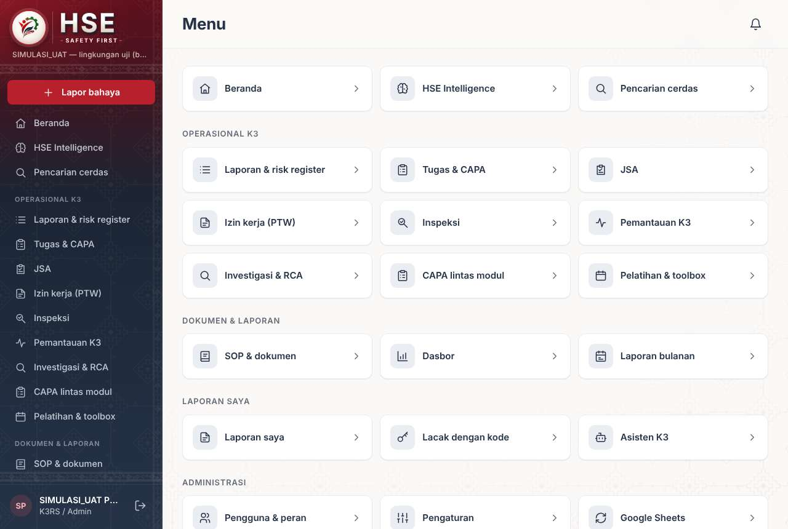
Gambar 4.1 UAT-01.jpg — UAT-01 (P1, PASS): Koordinator K3 masuk dan memeriksa menu yang tersedia
Gambar 4.2 UAT-02.jpg — UAT-02 (P2, PASS): Persona HIRA mengenali tombol pelaporan dan modul identifikasi bahaya
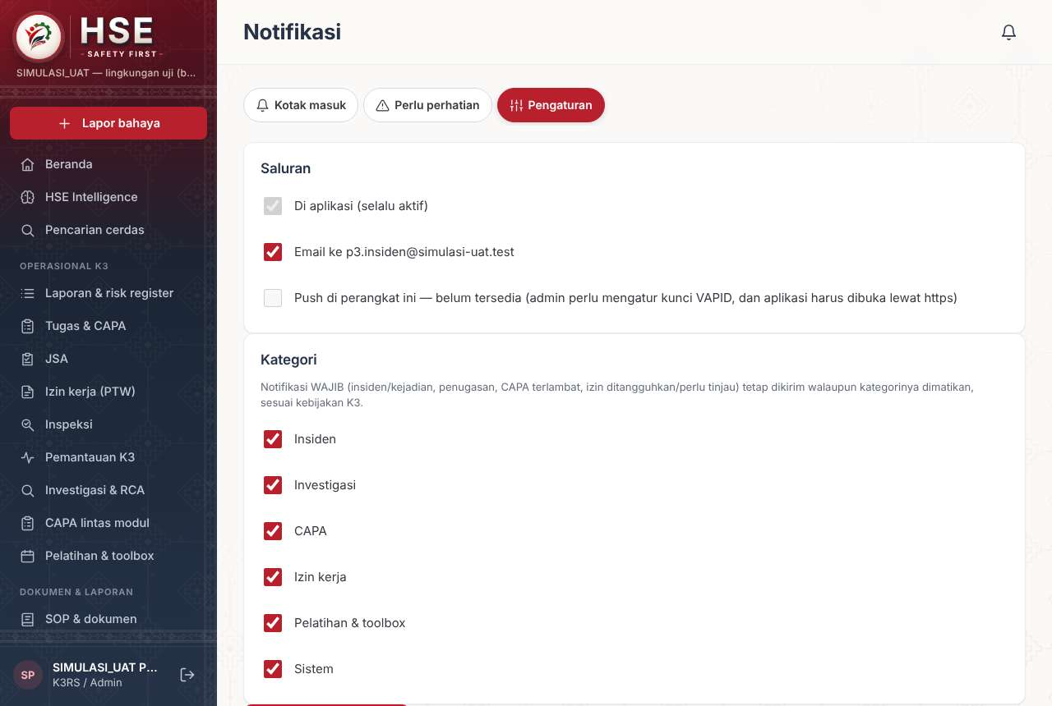
Gambar 4.3 UAT-03.jpg — UAT-03 (P3, PASS): Persona insiden memeriksa kotak masuk dan pengaturan notifikasi
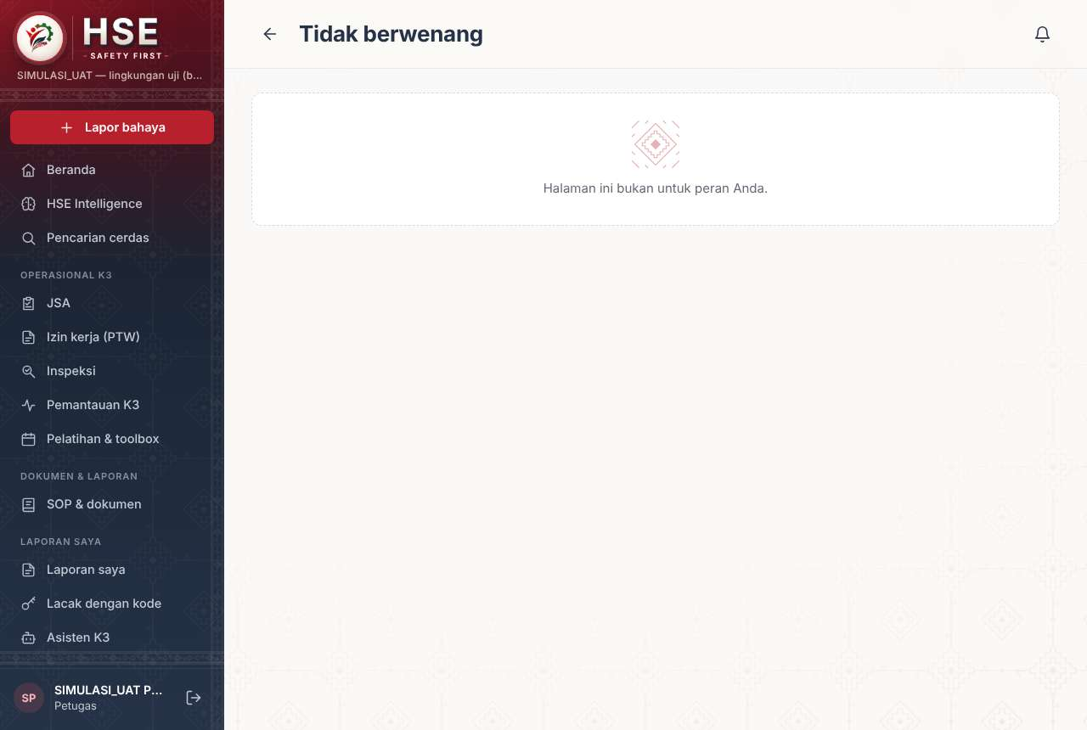
Gambar 4.4 UAT-04.jpg — UAT-04 (P1, PASS): Petugas unit lain tidak dapat melihat risk register dan laporan unit lain
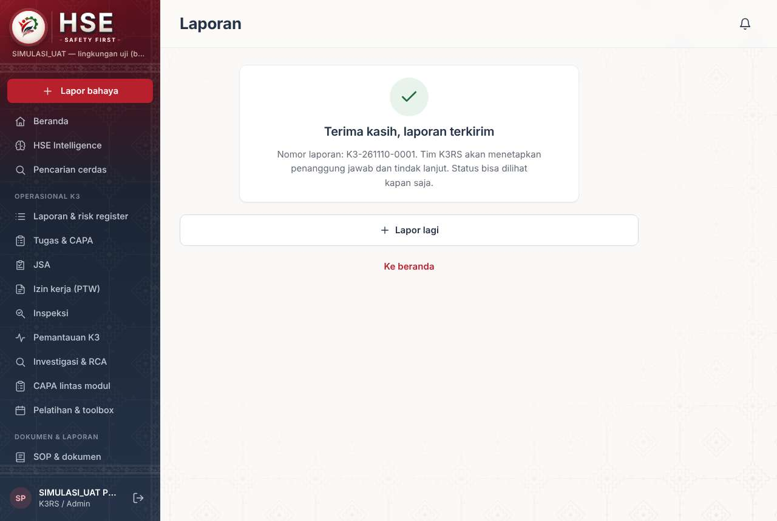
Gambar 4.5 UAT-05.jpg — UAT-05 (P2, PASS): Input bahaya listrik: stop kontak bertumpuk (octopus wiring) untuk alat medis di rawat inap
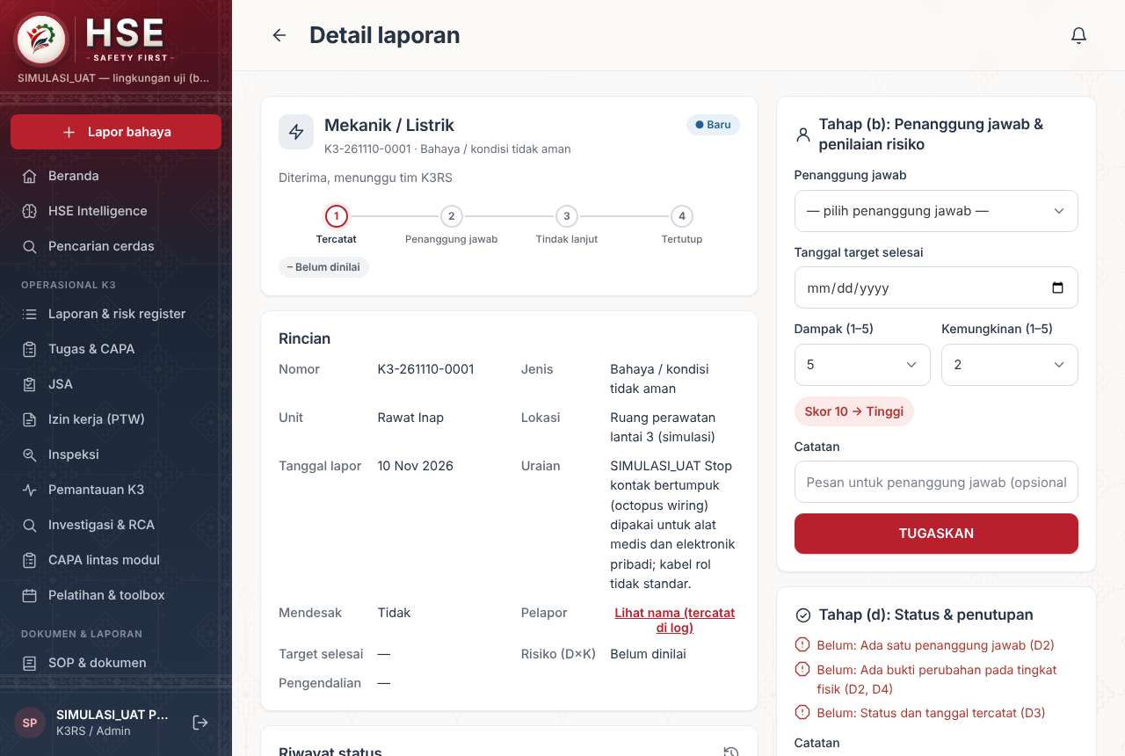
Gambar 4.6 UAT-06.jpg — UAT-06 (P2, FAIL): Menilai risiko listrik dengan D=5, P=2 seperti register RS (kode R.38)
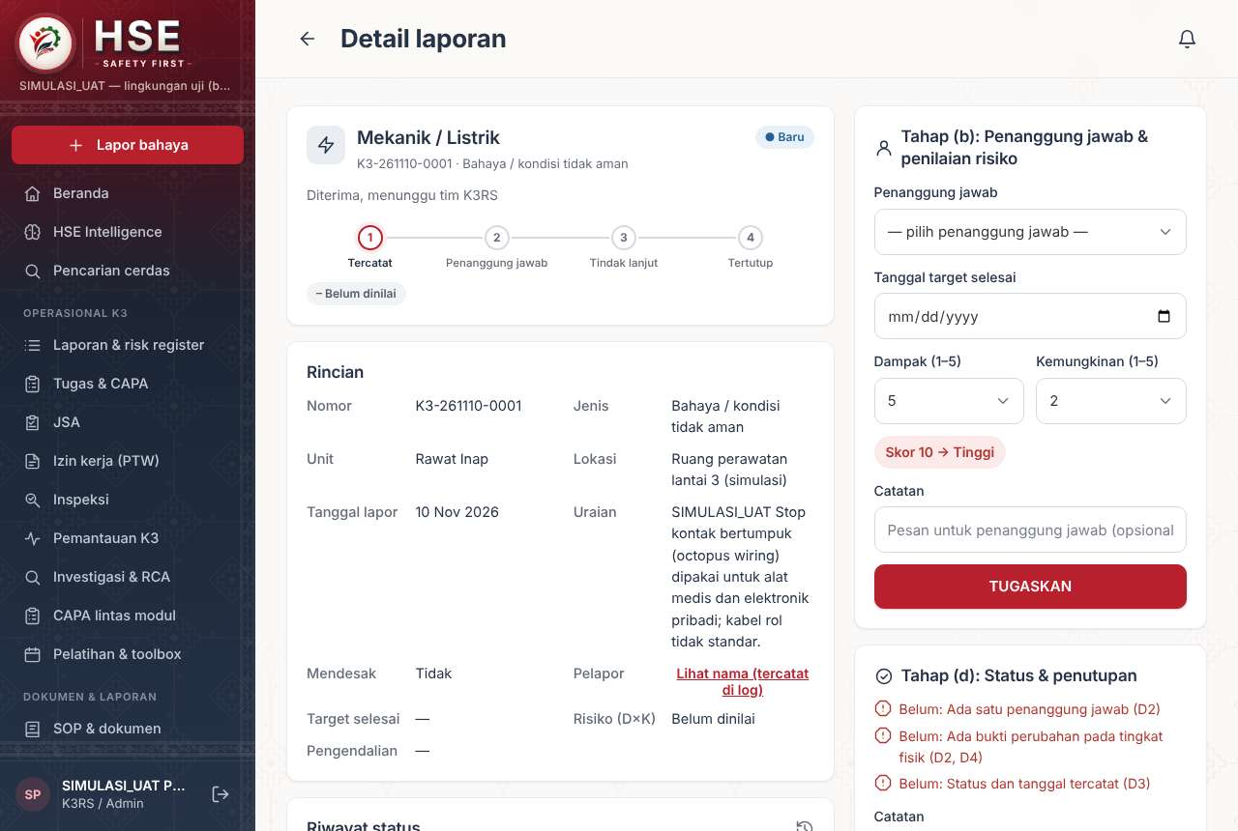
Gambar 4.7 UAT-07.jpg — UAT-07 (P2, FAIL): Menyesuaikan pengaturan agar peringkat sama dengan matriks register RS
Gambar 4.8 UAT-08.jpg — UAT-08 (P2, PASS): Memasukkan 8 risiko dari register MFK/B3 RS sebagai data uji dan menilai D/P
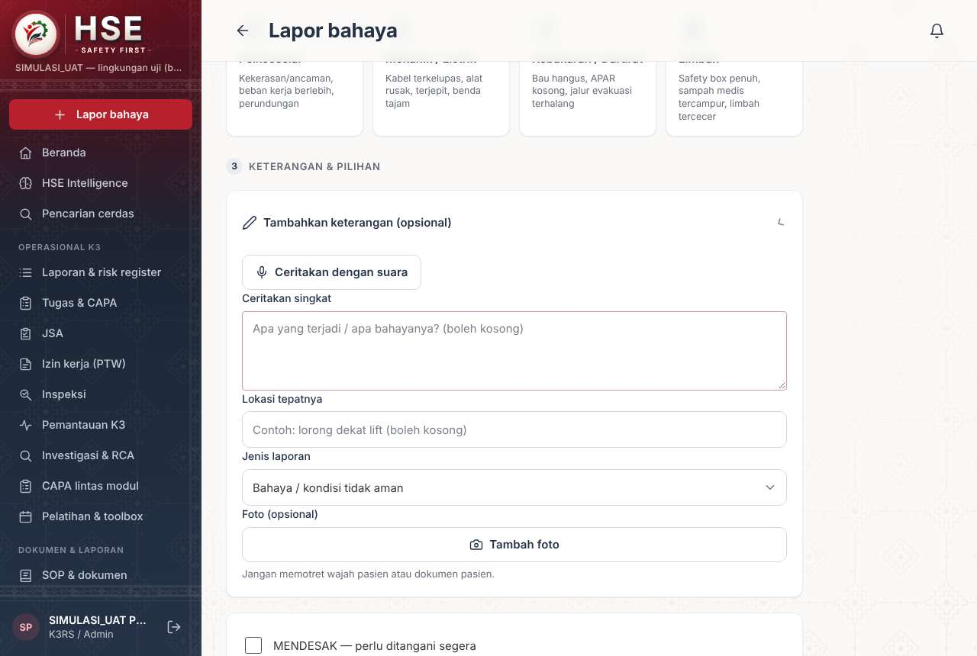
Gambar 4.9 UAT-09.jpg — UAT-09 (P2, PASS): Mencoba mengirim tanpa memilih jenis bahaya
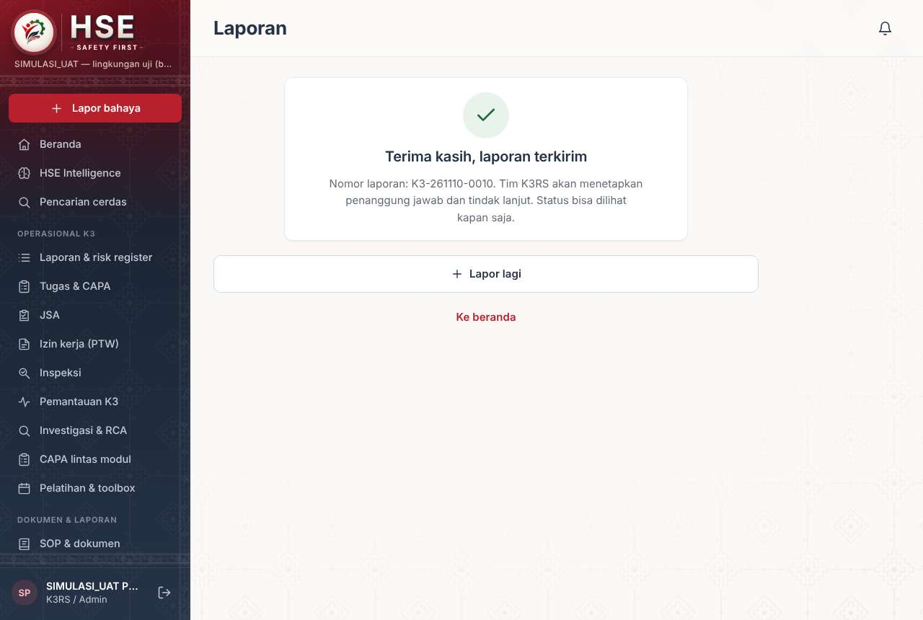
Gambar 4.10 UAT-10.jpg — UAT-10 (P2, FAIL): Mengirim laporan risiko tanpa uraian
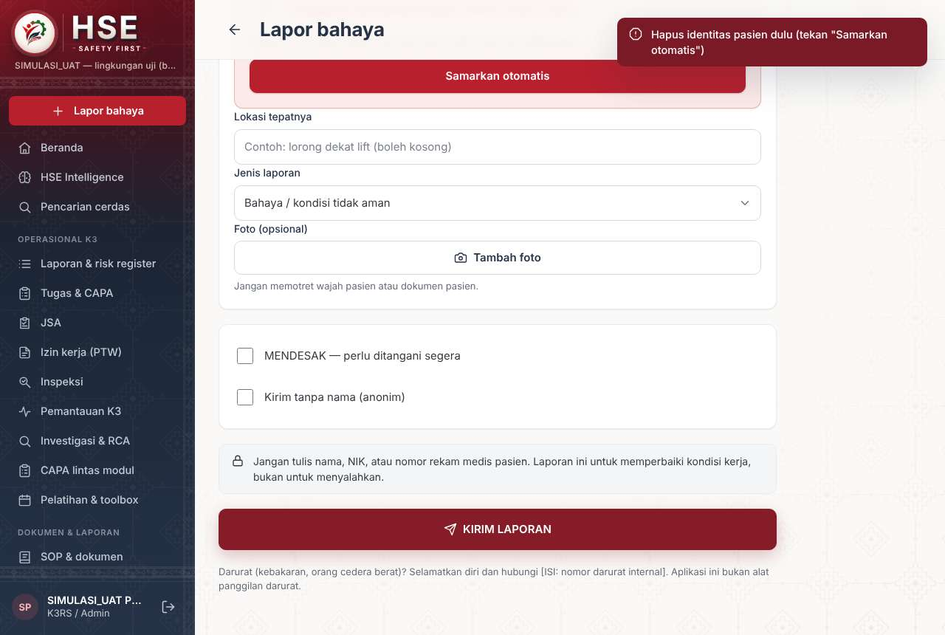
Gambar 4.11 UAT-11.jpg — UAT-11 (P2, PASS): Uraian memuat nomor rekam medis pasien
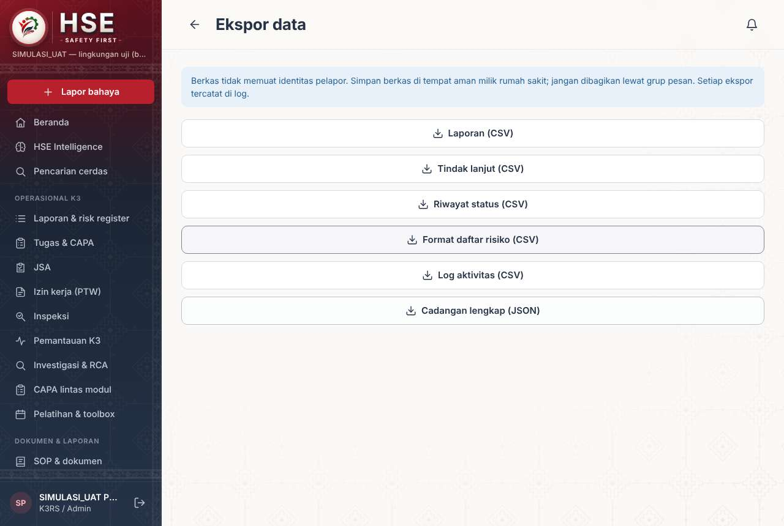
Gambar 4.12 UAT-12.jpg — UAT-12 (P2, FAIL): Membandingkan kolom ekspor dengan 25 kolom template register RS
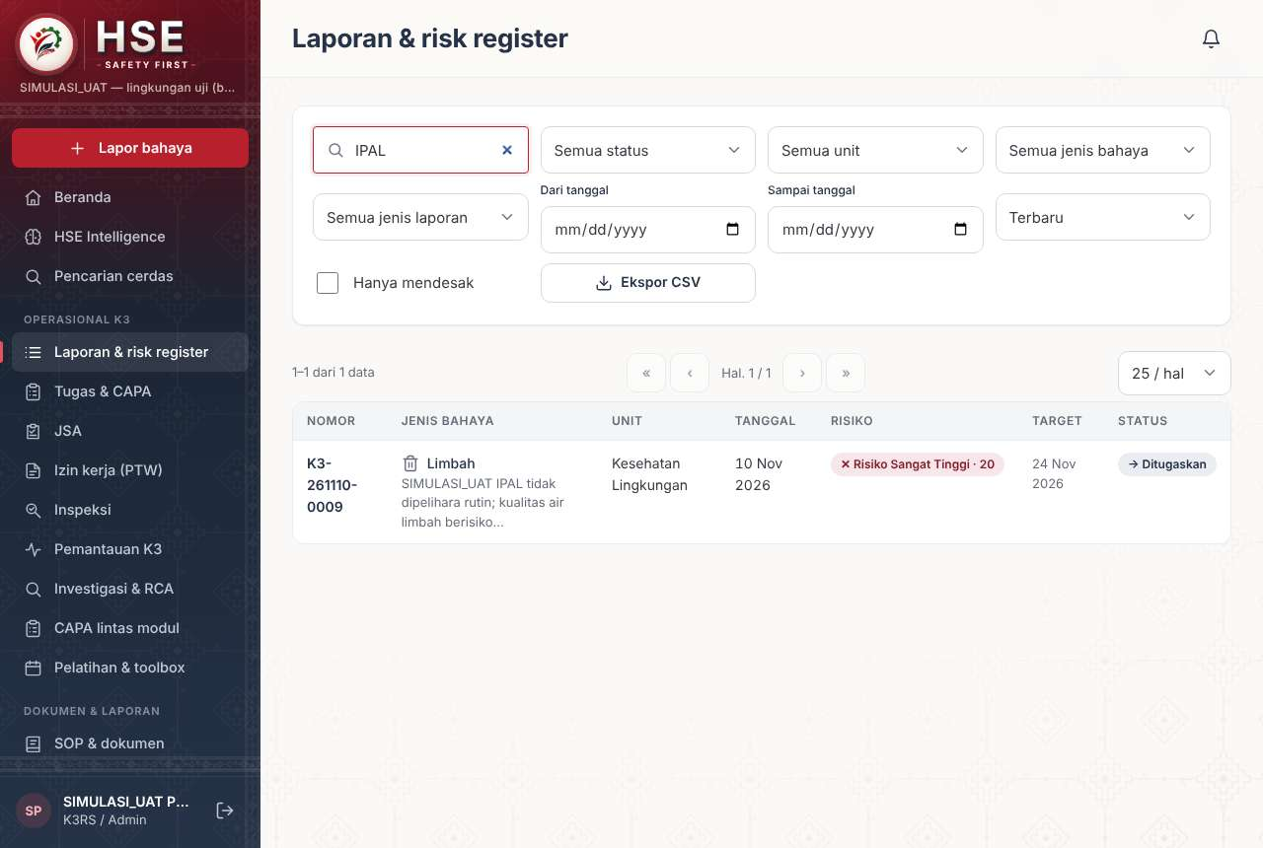
Gambar 4.13 UAT-13.jpg — UAT-13 (P1, PASS): Koordinator mencari risiko "IPAL" dan memfilter status
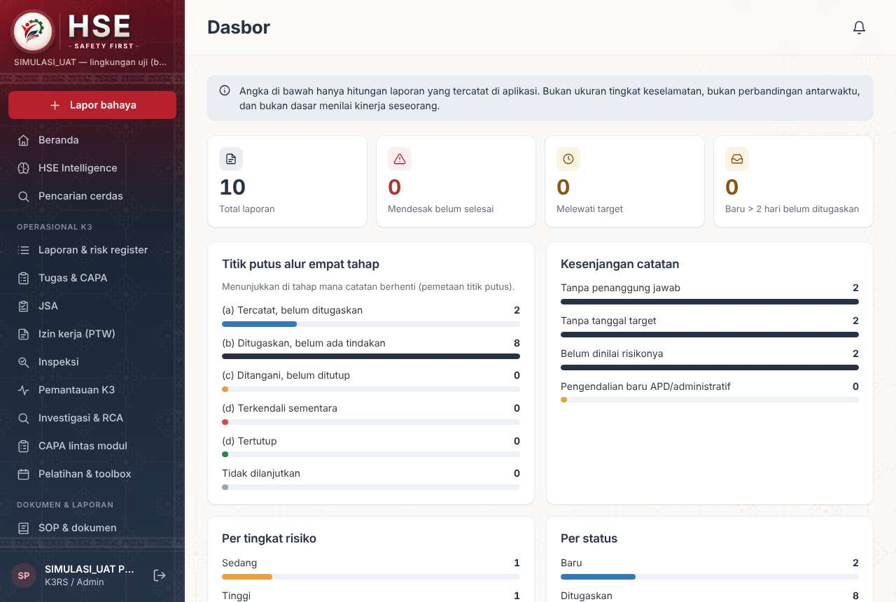
Gambar 4.14 UAT-14.jpg — UAT-14 (P1, PASS): Koordinator membaca ringkasan kondisi K3
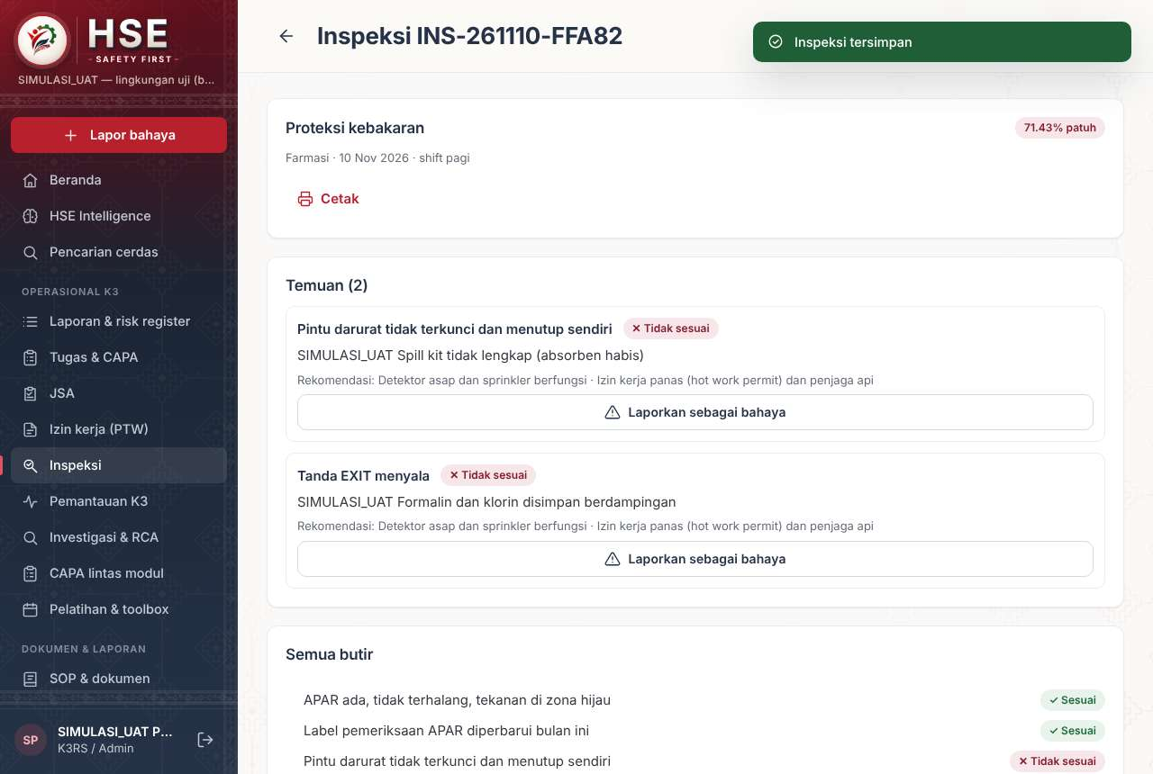
Gambar 4.15 UAT-15.jpg — UAT-15 (P2, PASS): Inspeksi penyimpanan B3 di Gudang B3 Farmasi dengan 2 temuan
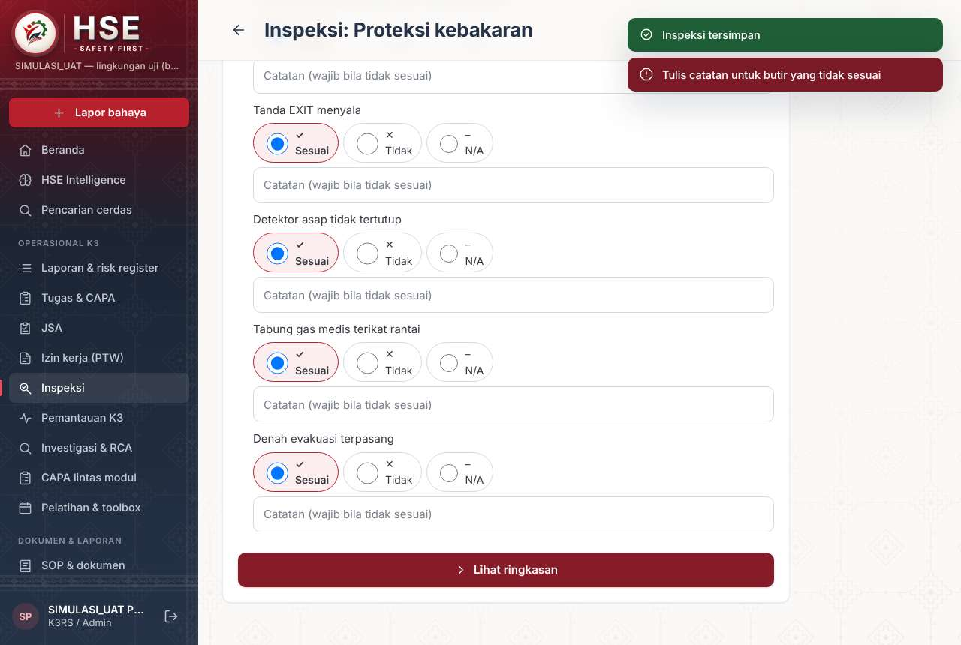
Gambar 4.16 UAT-16.jpg — UAT-16 (P2, PASS): Menandai butir "tidak sesuai" tanpa catatan
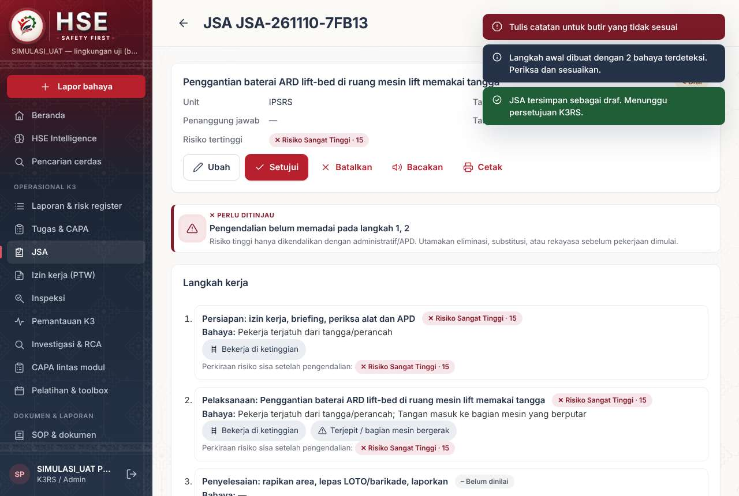
Gambar 4.17 UAT-17.jpg — UAT-17 (P2, PASS): Menyusun JSA "Penggantian baterai ARD lift-bed" dengan langkah otomatis dan memeriksa peringatan pengendalian
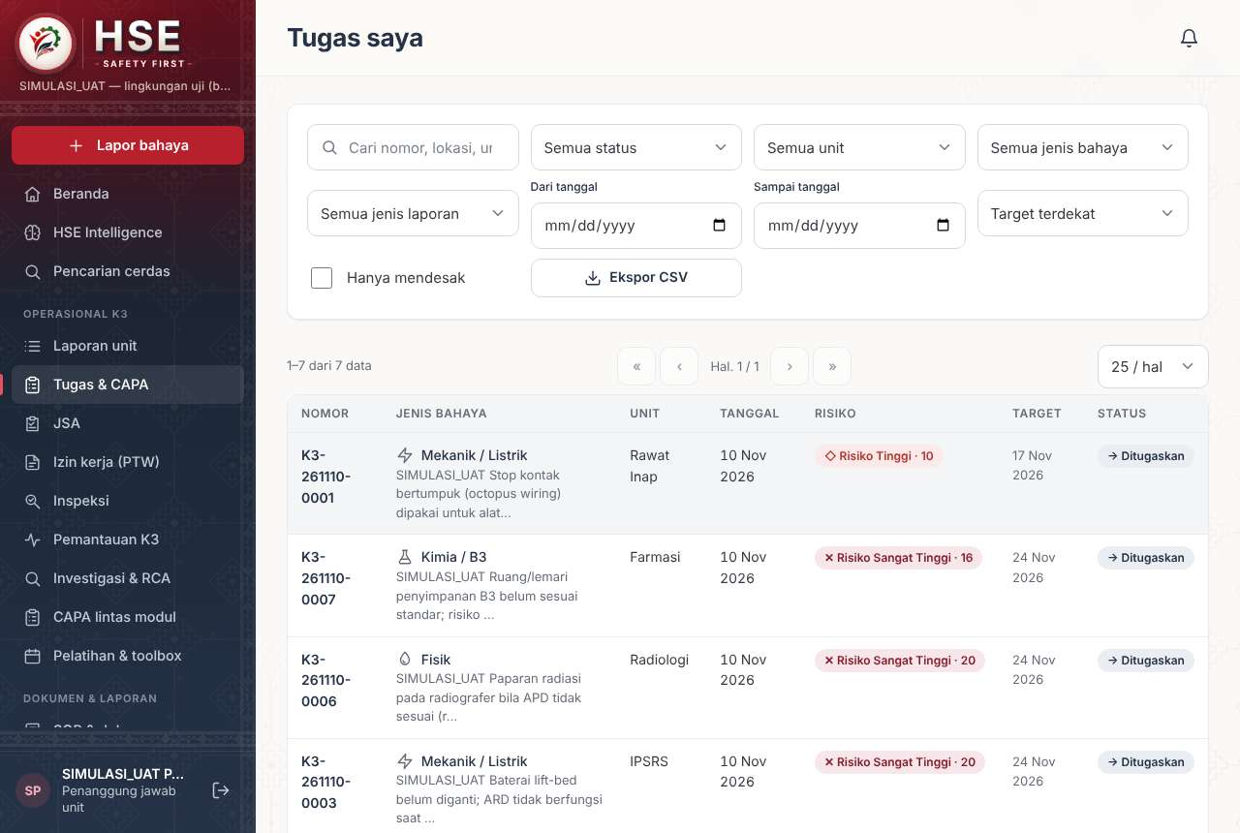
Gambar 4.18 UAT-18.jpg — UAT-18 (P1, PASS): Koordinator memastikan PJ IPSRS menerima tugas risiko listrik (UAT-06 disimpan)
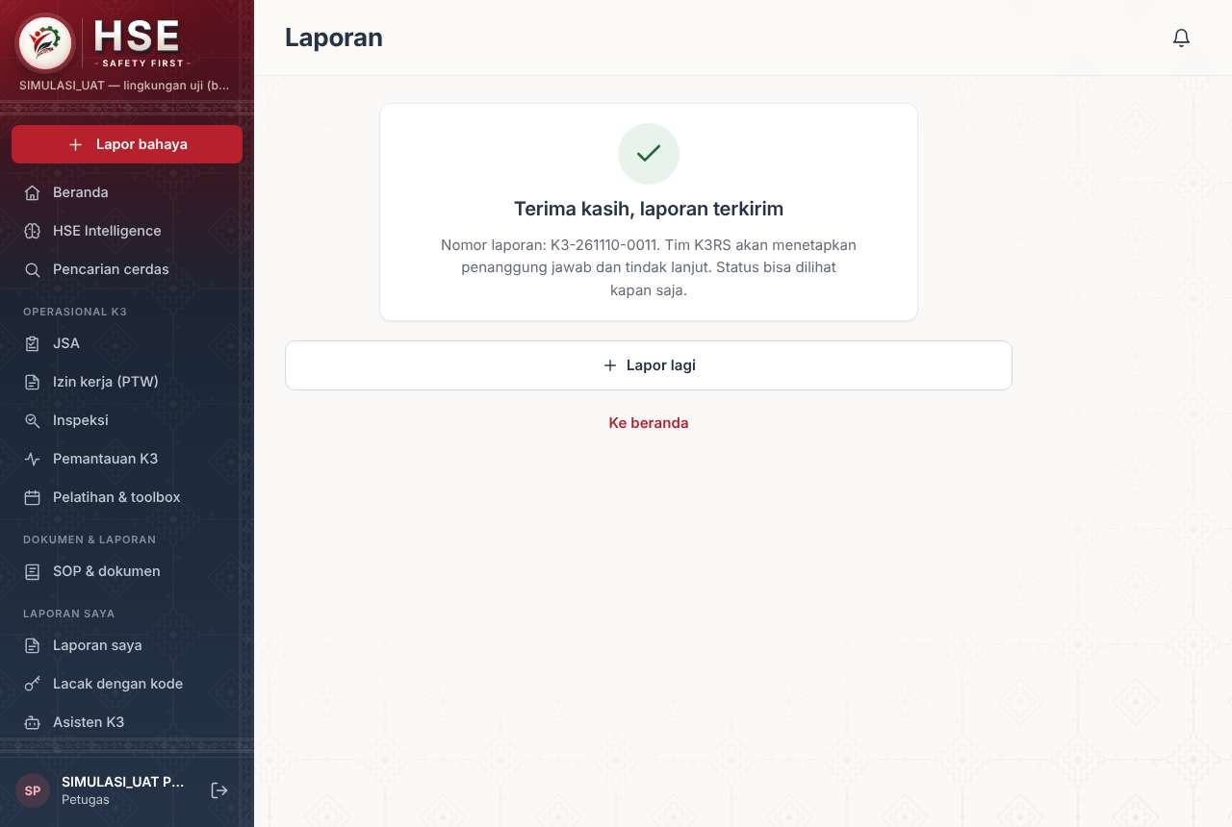
Gambar 4.19 UAT-19.jpg — UAT-19 (P3, PASS): Petugas Kesling melaporkan tertusuk jarum saat mengangkut limbah (rujukan R25)
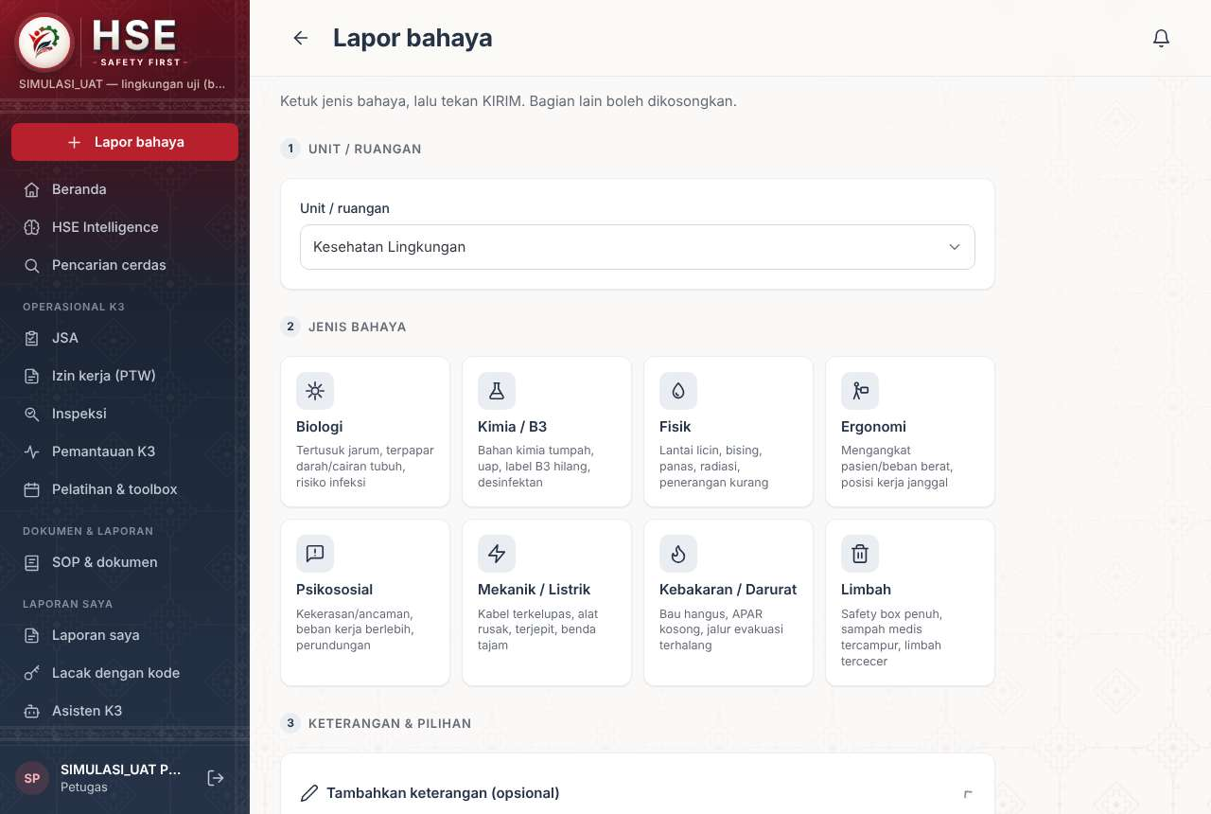
Gambar 4.20 UAT-20.jpg — UAT-20 (P3, FAIL): Memeriksa isian waktu kejadian, korban, dan tindakan pertama pada laporan awal
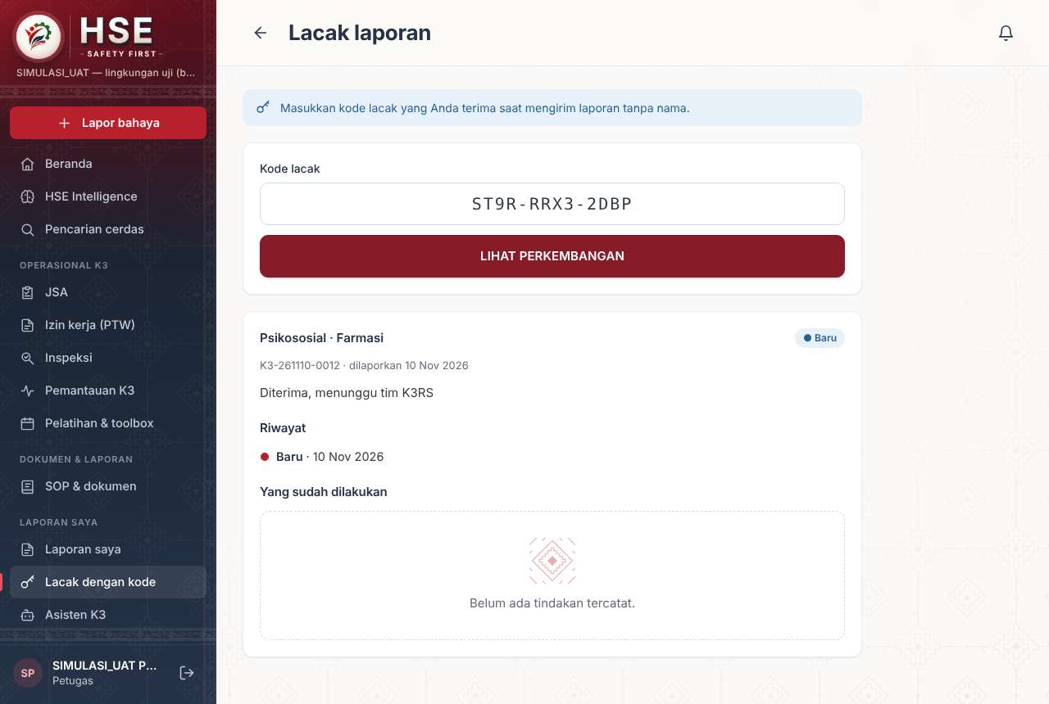
Gambar 4.21 UAT-21.jpg — UAT-21 (P3, PASS): Pelapor anonim melaporkan beban kerja berlebih dan melacak statusnya
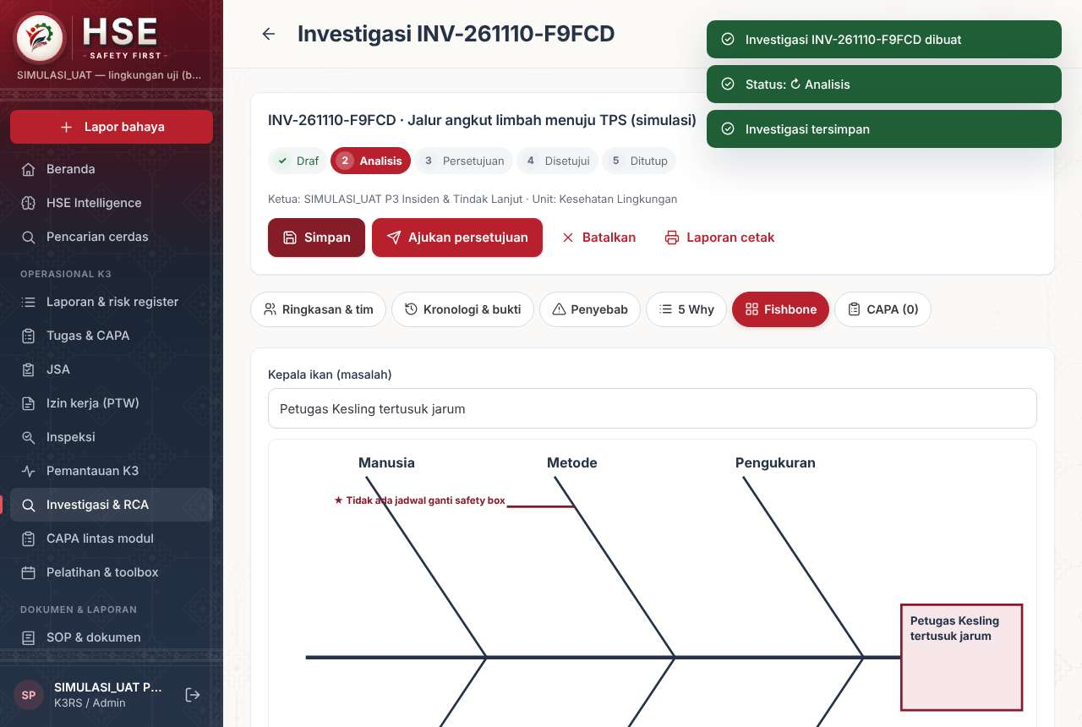
Gambar 4.22 UAT-22.jpg — UAT-22 (P3, PASS): Memulai investigasi tertusuk jarum: kronologi, 5 Why, Fishbone
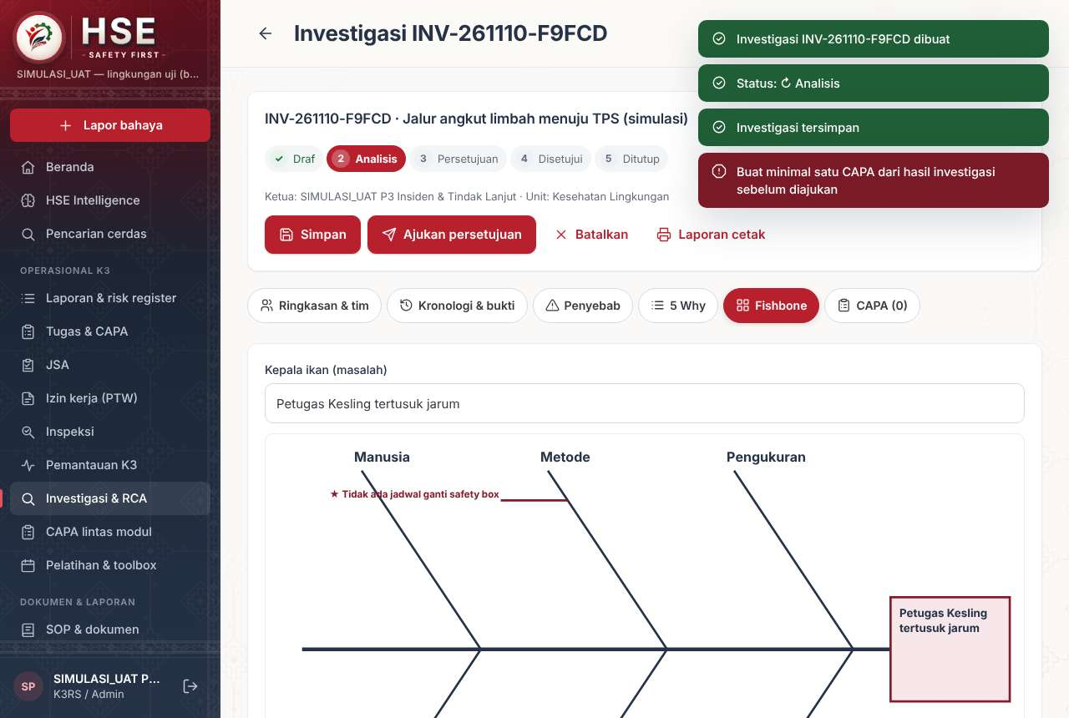
Gambar 4.23 UAT-23.jpg — UAT-23 (P3, PASS): Mengajukan persetujuan sebelum CAPA dibuat
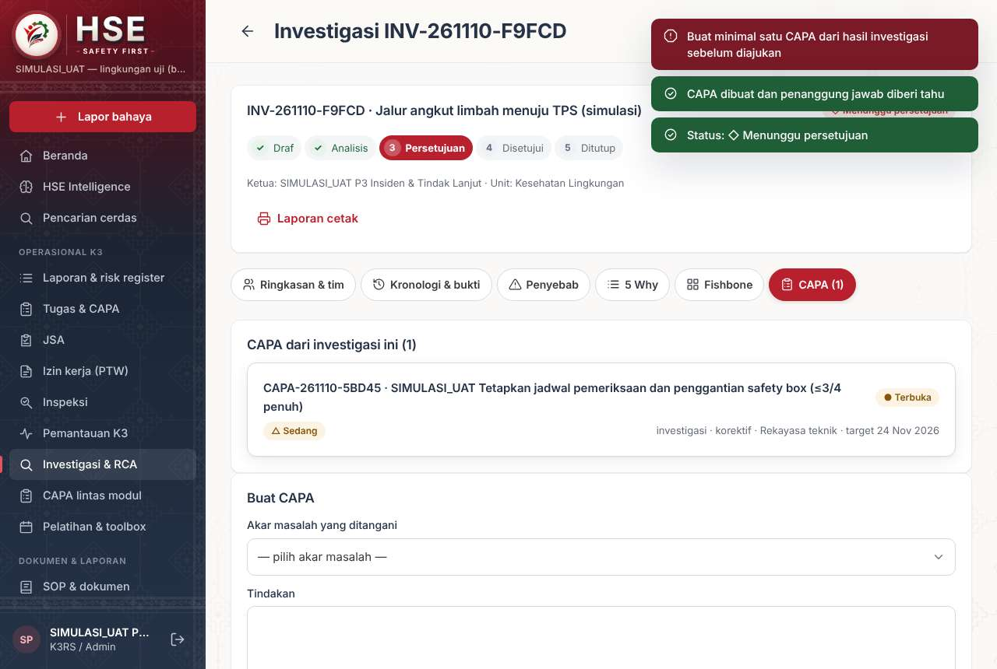
Gambar 4.24 UAT-24.jpg — UAT-24 (P3, PASS): Membuat CAPA dari akar masalah dan menugaskan PJ Kesling
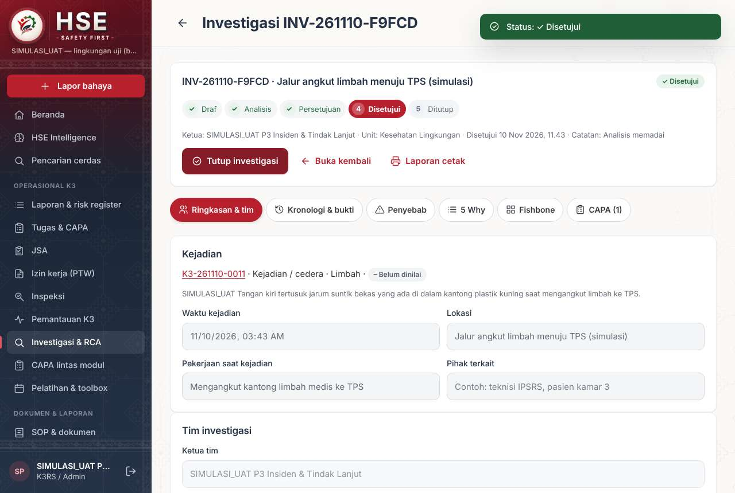
Gambar 4.25 UAT-25.jpg — UAT-25 (P1, PASS): Ketua tim (P3) tidak boleh menyetujui investigasinya sendiri; P1 menyetujui
Gambar 4.26 UAT-26.jpg — UAT-26 (P2, PASS): PJ IPSRS mencatat tindak lanjut rekayasa untuk risiko listrik; K3RS menutup
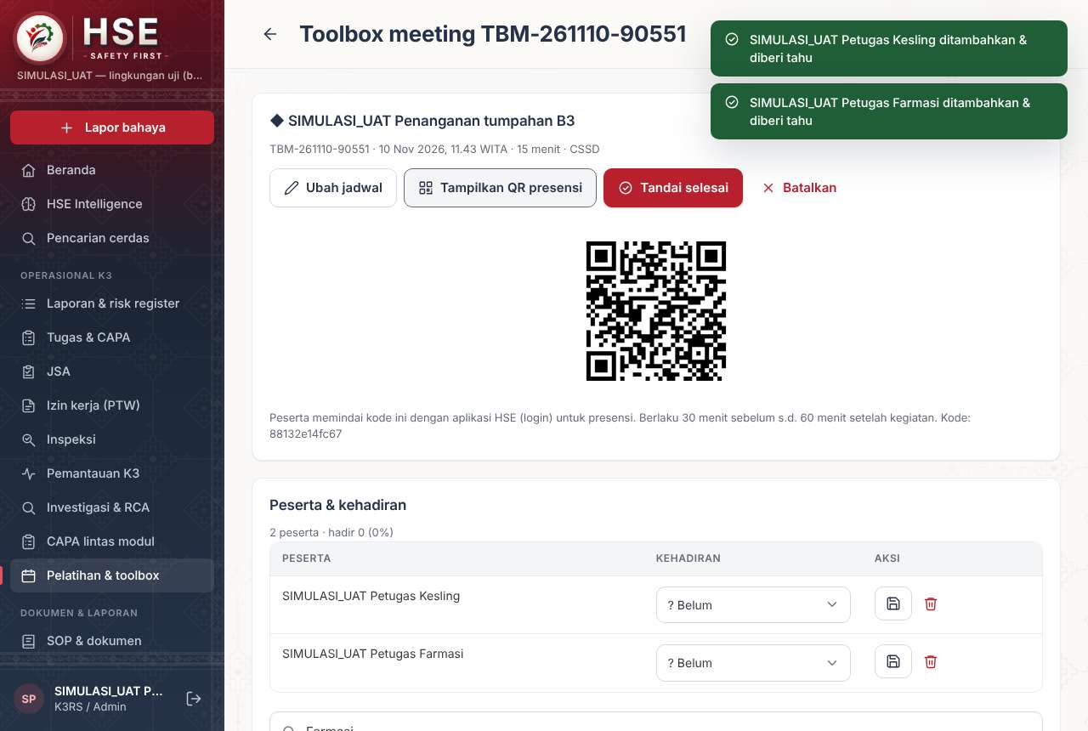
Gambar 4.27 UAT-27.jpg — UAT-27 (P1, PASS): Toolbox "Penanganan tumpahan B3" untuk petugas Kesling dan Farmasi
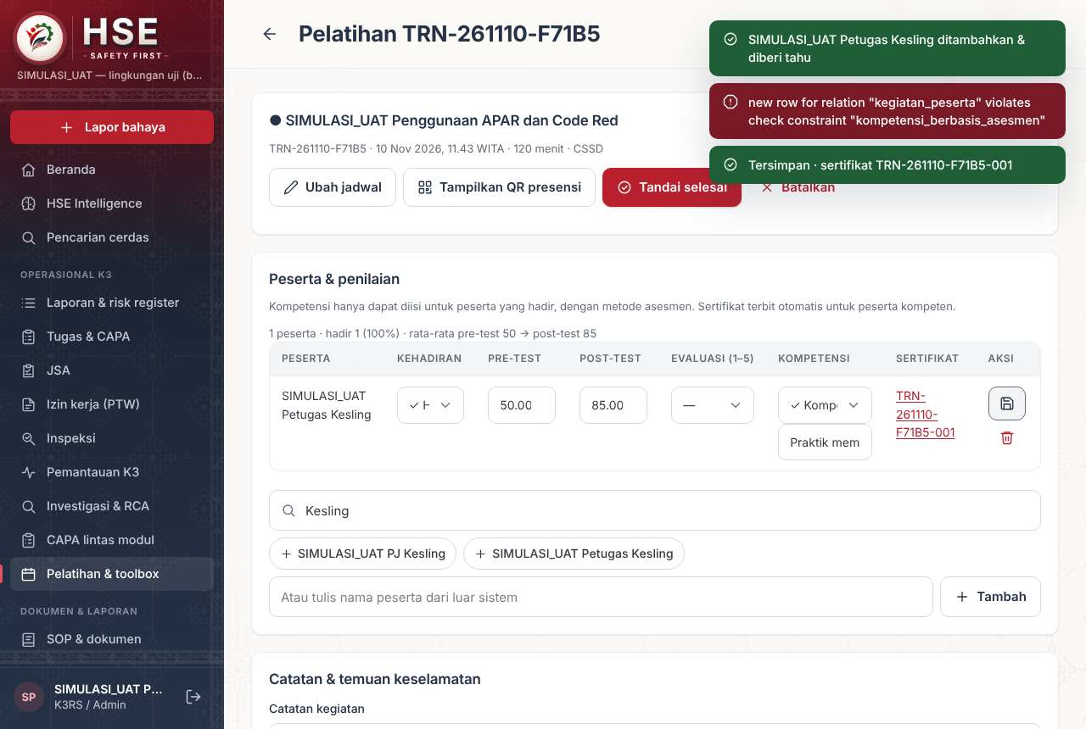
Gambar 4.28 UAT-28.jpg — UAT-28 (P1, PASS): Pelatihan penggunaan APAR & Code Red; kompetensi wajib metode asesmen
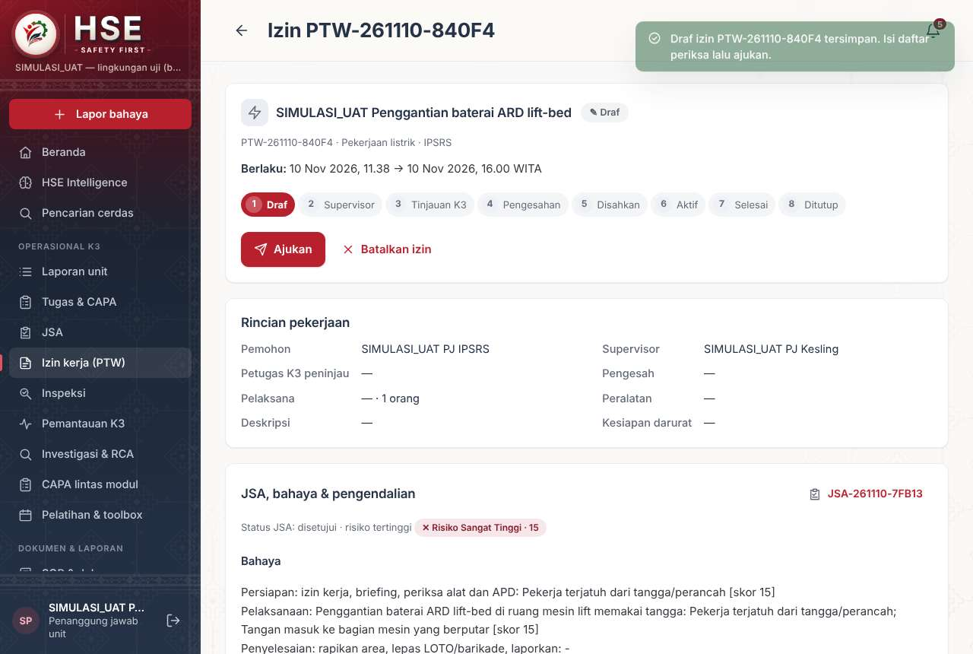
Gambar 4.29 UAT-29.jpg — UAT-29 (P2, PASS): PJ IPSRS mengajukan izin kerja listrik untuk penggantian baterai ARD (merujuk JSA UAT-17); K3 meninjau
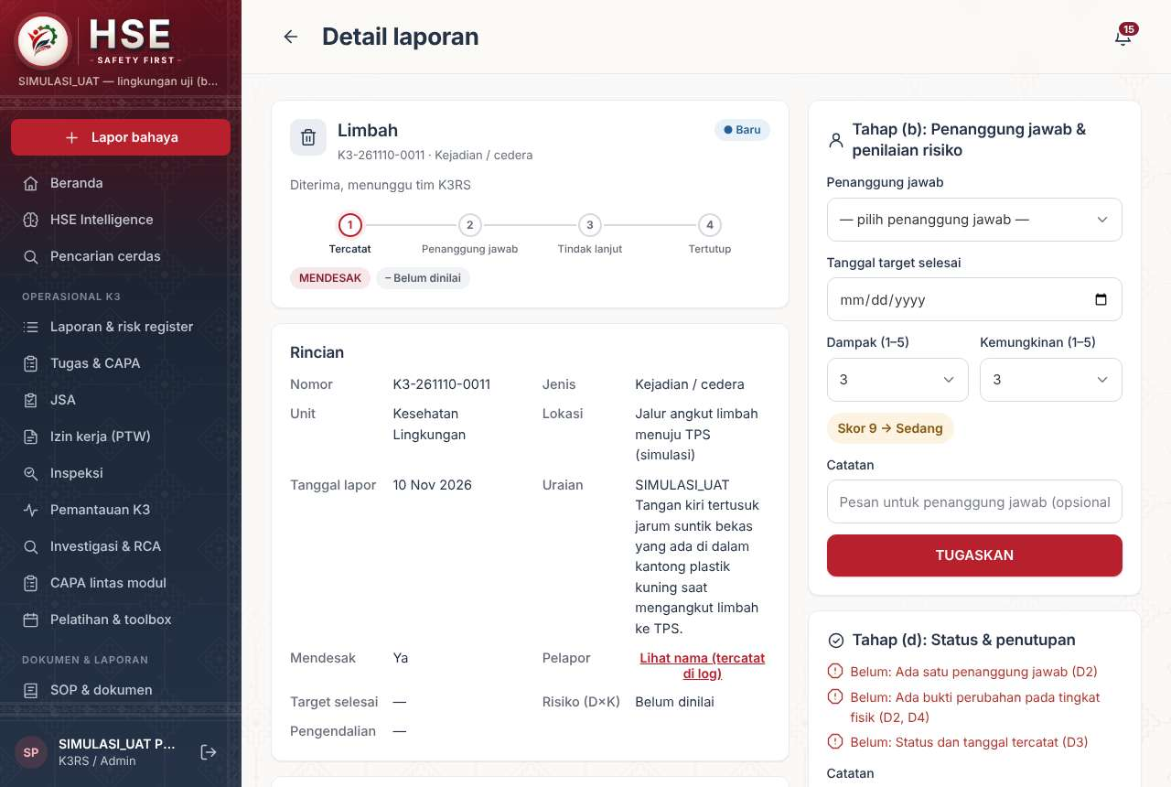
Gambar 4.30 UAT-30.jpg — UAT-30 (P3, PASS): Mencari kembali insiden tertusuk jarum dan melihat riwayatnya
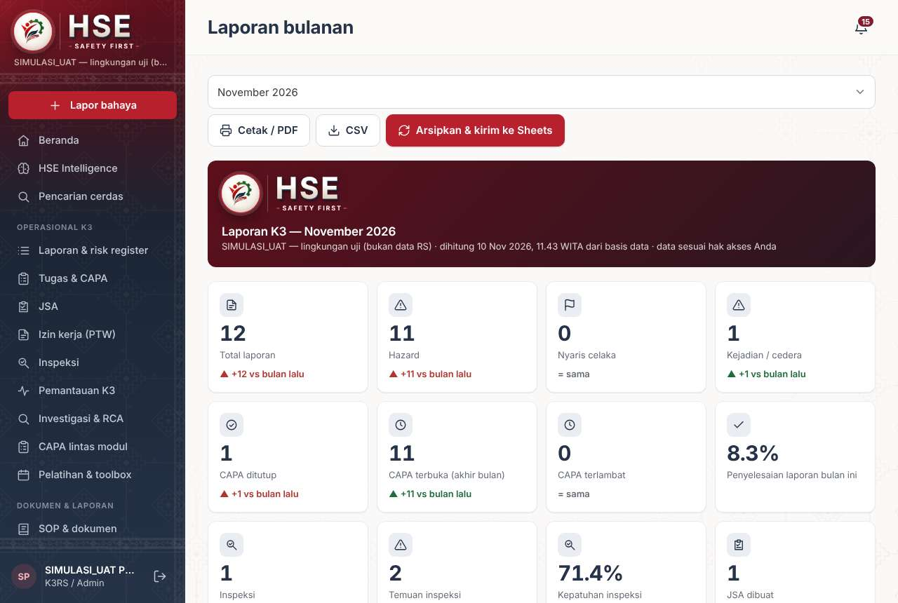
Gambar 4.31 UAT-31.jpg — UAT-31 (P1, PASS): Menyusun rekap bulanan untuk rapat Komite
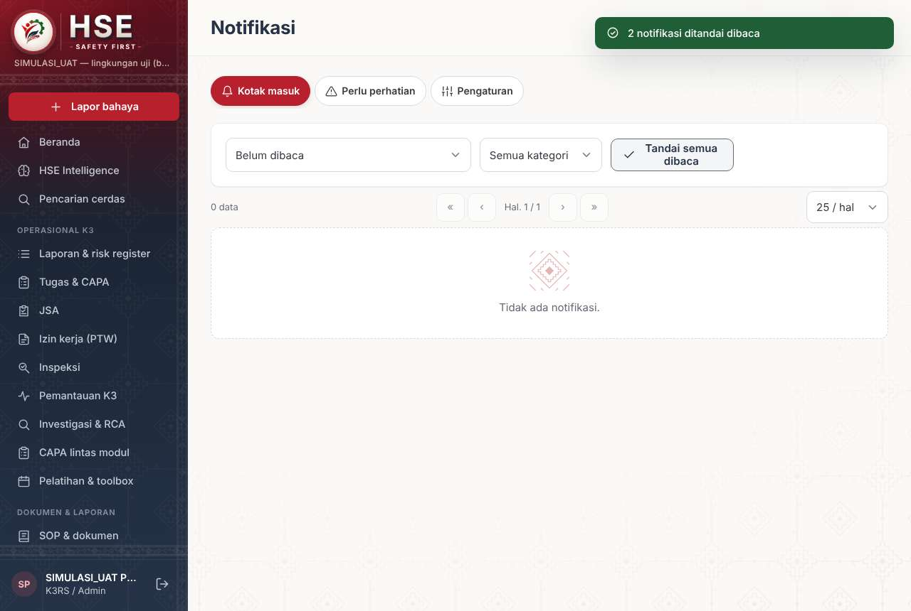
Gambar 4.32 UAT-32.jpg — UAT-32 (P1, PASS): Membaca dan menandai notifikasi
Gambar 4.33 UAT-33.jpg — UAT-33 (P1, BLOCKED): Menerima notifikasi insiden lewat email/push
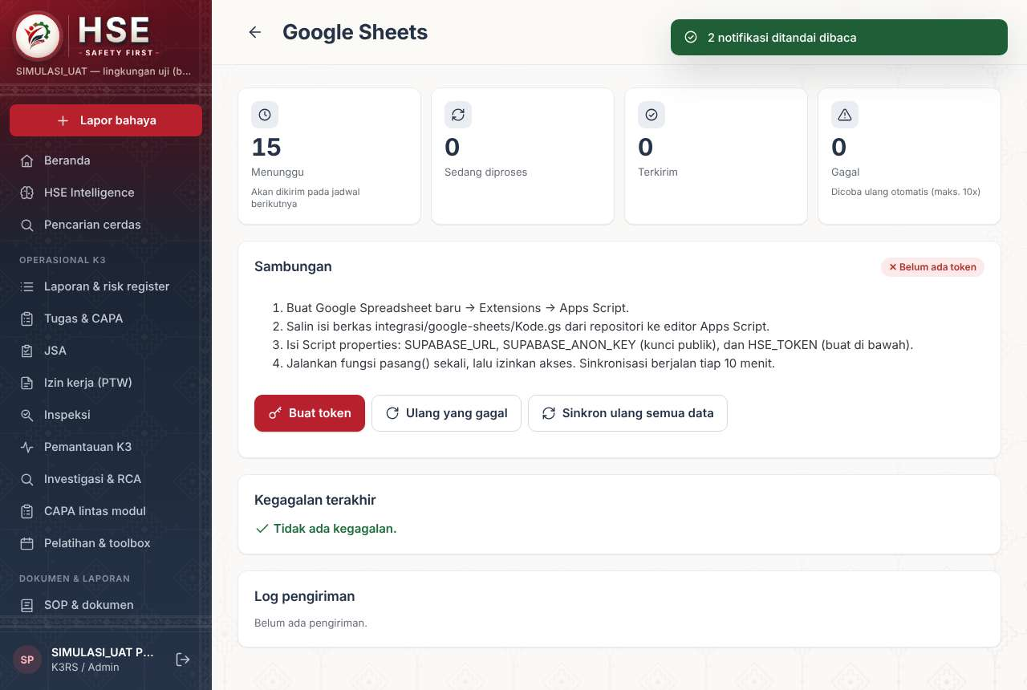
Gambar 4.34 UAT-34.jpg — UAT-34 (P1, BLOCKED): Memeriksa cermin data di Google Sheets
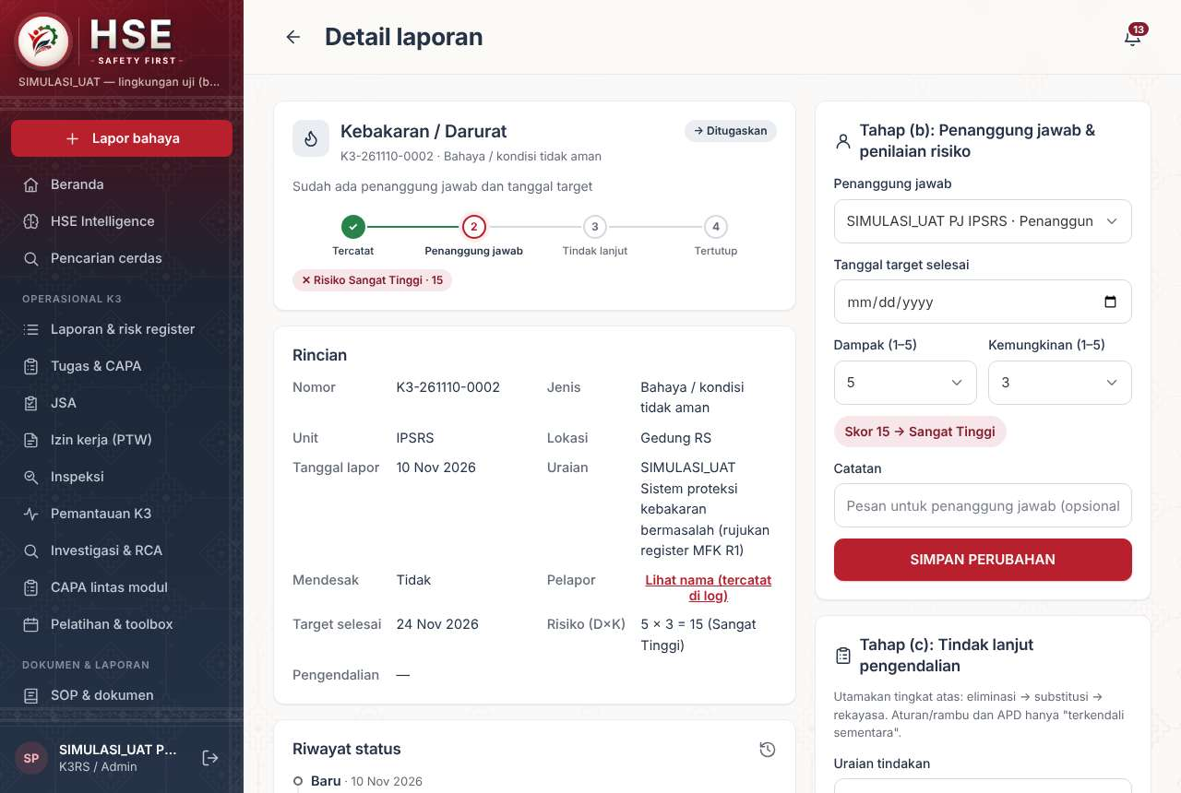
Gambar 4.35 UAT-35.jpg — UAT-35 (P2, FAIL): Menilai ulang risiko setelah pengendalian (residual) seperti kolom 20–23 register RS
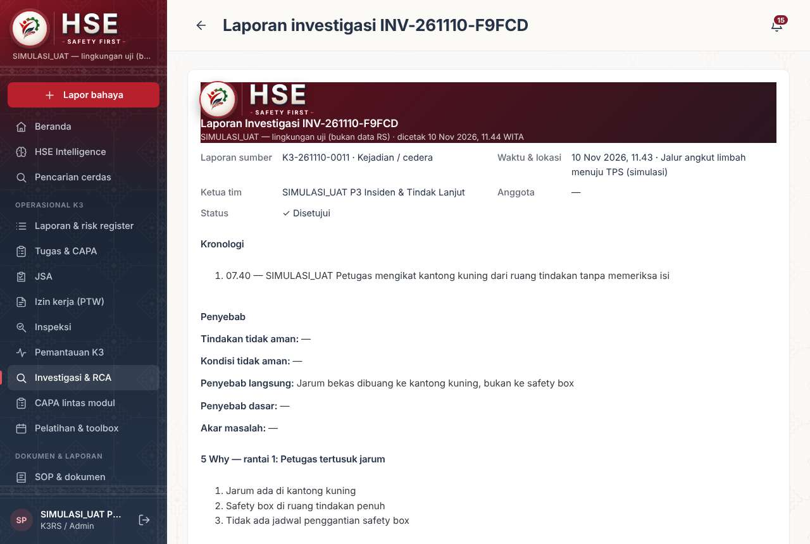
Gambar 4.36 UAT-36.jpg — UAT-36 (P3, PASS): Mencetak laporan investigasi untuk rapat Komite
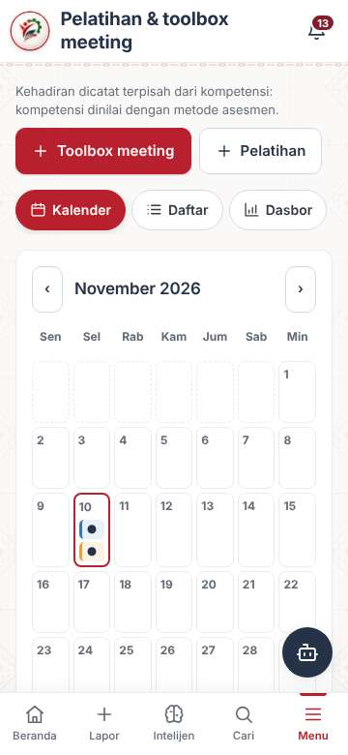
Gambar 4.37 UAT-37.jpg — UAT-37 (P1, PASS): Membuka halaman utama persona di ponsel

